Федеральное агентство по образованию

Государственное образовательное учреждение высшего профессионального образования

«Томский политехнический университет»

С.И. Кузнецов

ФИЗИЧЕСКИЕ ОСНОВЫ
МЕХАНИКИ

Учебное пособие

Издательство
Томского политехнического университета
2009

УДК 530
К 89
Кузнецов С. И.
К 89
Физические основы механики: учебное пособие. – Томск: Изд-во ТПУ, 2009. – 121 с.

В учебном пособии изложены все разделы курса физической механики. Даны разъяснения основных законов, явлений и понятий классической механики, релятивистской механики и рассмотрены основные положения общей теории относительности.
Пособие соответствует инновационной политике ТПУ и направлено на развитие творческих способностей абитуриентов, научного мышления и активизацию познавательной деятельности.
Подготовлено на кафедре общей физики ТПУ и соответствует программе курса физики общеобразовательных учреждений.
Предназначено для использования учениками естественнонаучной школы и преподавателями.

УДК 530

Рекомендовано к печати Редакционно-издательским советом
Томского политехнического университета

Рецензенты

Доктор физико-математических наук, профессор ТГУ
А.В. Шаповалов

Доктор физико-математических наук, профессор ТГПУ
А.Г. Парфенов

© Томский политехнический университет, 2009
© Оформление. Издательство ТПУ, 2009
© С.И. Кузнецов, 2009

ВВЕДЕНИЕ
Физика – это наука о природе (от греческого physis − природа).
Физика – одна из самых совершенных и глубоких современных наук, являющаяся источником знаний и наиболее достоверных представлений об окружающем нас мире.
Первые научные представления возникли ещё очень давно, по-видимому на самых ранних этапах истории человечества, и были отражены в письменных источниках. Однако считается, что физика, как наука, в своём современном виде берёт начало со времен Галилео Галилея – это XV век. Действительно, Галилей и великий английский ученый Исаак Ньютон в XVI веке совершили целую революцию в научном познании.
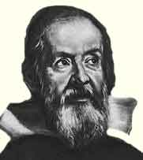
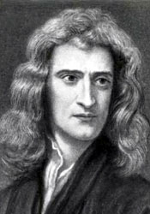
Галилей Галилео (1564–1642) – выдающийся итальянский физик и астроном, один из основателей точного естествознания. Оказал значительное влияние на развитие научной мысли. Именно от него берет начало физика как наука. Галилею человечество обязано двумя принципами механики. Это известный галилеевский принцип относительности для равномерного и прямолинейного движения и принцип постоянства силы тяжести.
Ньютон Исаак (1643–1727) – выдающийся английский ученый, заложивший основы современного естествознания, создатель классической физики. Работы относятся к механике, оптике, астрономии, математике. Сформулировал основные законы классической механики, открыл закон всемирного тяготения, дисперсию света, развил корпускулярную теорию света, разработал дифференциальное и интегральное исчисление.
Физика, которая успешно развивалась в течение трех столетий, достигла своей кульминации во второй половине XIX века созданием электромагнитной теории света, и называется классической физикой. Тогда, на рубеже XIX–XX вв., казалось, что достигнуто полное понимание физического мира. Однако, уже в самом начале XX века новые эксперименты и новые идеи в физике стали указывать на то, что некоторые законы классической физики неприменимы к крошечному миру атома, а также к объектам, движущимся с высокими скоростями. Следствием всего этого явилась очередная великая революция в физике, которая привела нас к тому, что мы называем современная физика.
Наряду с колоссальными достижениями физической науки, во всех её разделах остается масса нерешенных проблем, разработка которых позволит человечеству достигнуть принципиально нового уровня развития земной цивилизации.

Тема 1. Предмет физики

и её связь с другими науками

1.1. Предмет физики
Физика – наука, изучающая простейшие и вместе с тем наиболее общие закономерности явлений природы, свойства и строение материи, и законы её движения.
Главная цель любой науки, в том числе и физики, рассматривается обычно как приведение в систему представлений о сложных явлениях, регистрируемых нашими органами чувств, т.е. упорядочение того, что мы называем «окружающим нас миром».
Окружающий нас мир, все существующее вокруг нас и обнаруживаемое нами посредством ощущений, представляет собой материю. Материя – это объективная реальность, данная нам в ощущениях.
Неотъемлемым свойством материи и формой её существования является движение – это в широком смысле слова всевозможные изменения материи – от простого перемещения до сложнейших процессов мышления.
Дать строгое определение предмета физики довольно сложно, потому что границы между физикой и рядом смежных дисциплин условные.
Академик А.Ф. Иоффе (1880–1960), российский физик, определил физику как науку, изучающую общие свойства и законы движения вещества и поля. В настоящее время общепринято, что все взаимодействия осуществляются посредством полей (например, гравитационных, электромагнитных, полей ядерных сил).
Поле, наряду с веществом, является одной из форм существования материи. Неразрывная связь поля и вещества, а также различие в их свойствах будут рассмотрены нами по мере изучения курса физики.

1.2. Теория и эксперимент в физике
В курсе физики мы часто будем использовать понятия: эксперимент, гипотеза, теория, модель, закон.
Каждая наука определяется не только предметом изучения, но и специфическими методами, которые она применяет. Основным методом исследования в физике является опыт – наблюдение исследуемых явлений в точно учитываемых условиях, позволяющих следить за ходом явлений, многократно воспроизводить его при повторении этих условий.
Наиболее широко в науке используется индуктивный метод, заключающийся в накоплении фактов и последующем их обобщении для выявления общей закономерности – гипотезы. На следующем этапе познания ставят специальные эксперименты для проверки гипотезы. Если результаты эксперимента не противоречат гипотезе, то последняя получает статус теории.
Однако научное познание нельзя представлять в виде механического процесса накопления фактов и осмысления теорий. Это творческий процесс.
Теории никогда не выводят непосредственно из наблюдений, напротив, их создают для объяснения полученных из опыта фактов в результате осмысления этих фактов разумом человека. Например, к атомистической теории, согласно которой вещество состоит из атомов, ученые пришли вовсе не потому, что кто-либо реально наблюдал атомы (в XVIII веке это не удавалось никому). Представление об этом было создано творческим разумом человека. Аналогичным образом возникли и такие фундаментальные теории, как специальная теория относительности (СТО), электромагнитная теория света и закон всемирного тяготения Ньютона.
Великие научные теории, как творческие достижения, можно сравнить с великими творениями литературы и искусства. Однако, наука всё же существенно отличается от других видов творческой деятельности человека, и основное отличие состоит в том, что наука требует проверки своих понятий или теорий – её предсказания должны подтверждаться экспериментом. Действительно, тщательно поставленные эксперименты представляют собой важнейшую задачу физики.
История свидетельствует о том, что созданные теории, отслужив свой срок, сдаются в архив, а им на смену приходят новые теории.
В некоторых случаях новая теория принимается учеными потому, что её предсказания согласуются количественно с экспериментом лучше, чем прежняя теория. Во многих случаях новую теорию принимают, когда, по сравнению с прежней теорией, она позволяет объяснить более широкий класс явлений. Например, построенная Коперником теория Вселенной с центром на Солнце не описывала движение небесных тел более точно, чем построенная ранее Птолемеем теория Вселенной с центром на Земле. Однако, теория Коперника содержит некоторые новые важные следствия. В частности, с её помощью становилось возможным определение порядка расположения планет Солнечной системы и расстояний до них; для Венеры были предсказаны фазы, аналогичные лунным.
Весьма важным в любой теории является то, насколько точно она позволяет получить количественные данные. Например, СТО Эйнштейна почти во всех обыденных ситуациях дает предсказания, которые крайне слабо отличаются от предшествующих теорий Галилея и Ньютона, но она приводит к более точным результатам в предельном случае высоких скоростей, близких к скорости света.
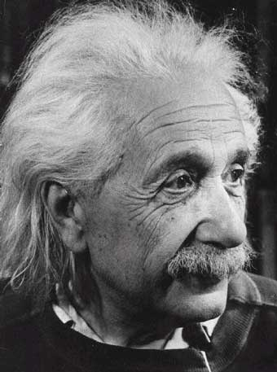
Эйнштейн Альберт (1879–1955) – выдающийся физик-теоретик, один из основателей современной физики, создатель специальной и общей теории относительности, коренным образом изменивших представления о пространстве, времени и материи. Исходя из своей теории, открыл в 1905 г. закон взаимосвязи массы и энергии.
Под влиянием СТО Эйнштейна существенно изменилось наше представление о пространстве и времени. Более того, мы пришли к пониманию взаимосвязи массы и энергии (на основе знаменитого соотношения $E={\text{mc}}^{2}$). Таким образом, теория относительности резко изменила наши взгляды на природу физического мира.
Пытаясь понять и объяснить определенный класс явлений, ученые часто прибегают к использованию модели. При этом под моделью понимают некоторый мысленный образ явления, опирающийся на уже известные понятия и позволяющий построить полезную аналогию.
Примером может служить волновая модель света. Световые волны нельзя наблюдать подобно тому, как мы видим волны на воде, однако результаты опытов со светом указывают на его большое сходство с волнами на воде. Другой пример – модель атома, которую много раз строили и усовершенствовали.
Модельное представление всегда строится на основе какого-либо закона. Законом называют некоторые краткие, но достаточно общие утверждения относительно характера явлений природы (таково, например, утверждение о сохранении импульса). Иногда подобные утверждения принимают форму определенных соотношений между величинами, описывающими явления, например закон всемирного тяготения Ньютона, согласно которому:
$F=γ\frac{m_{1}m_{2}}{r^{2}}\text{.}$ (1.2.1)
Для того чтобы называться законом, утверждение должно выдержать экспериментальную проверку в широком классе наблюдаемых явлений. Т.е. закон представляет объединяющее начало для многих наблюдений. Это ведущий принцип, который высвечивает закономерности явлений природы.
Таков путь развития знания. Однако известны случаи, когда путь открытия был противоположным описанному. Это так называемый дедуктивный метод, когда на основе общих закономерностей выделяются частные явления. Так, на основе закона всемирного тяготения, Лаверье в 1848 г. открыл планету Нептун, а Тамбо в 1930 г. – Плутон.

1.3. Физика и другие науки
Ричард Фейнман читая свои лекции по физике, говорил: «Физика – это самая фундаментальная из всех наук, самая всеобъемлющая; огромным было её влияние на все развитие науки. Действительно, ведь нынешняя физика вполне равноценна давнишней натуральной философии, из которой возникло большинство современных наук. Не зря физику вынуждены изучать студенты всевозможных специальностей; во множестве явлений она играет основную роль».
Химия (неорганическая) – испытывает на себе влияние физики более, чем любая другая наука. Все химические процессы – это образование или разрушение связи между валентными электронами. В сущности, теоретическая химия – это физика.
Астрономия – старше физики. Но, как наука, астрономия встала на ноги только тогда, когда физики смогли объяснить, почему планеты и звезды движутся именно так, а не иначе. Самым поразительным открытием астрономии был тот факт, что звезды состоят из тех же атомов, что и Земля. Доказано это было физиками-спектроскопистами. Откуда звезды черпают свою энергию? Ясно это стало только к 1940 г., после открытия физиками реакции деления и термоядерного синтеза. Астрономия столь близка к физике, что трудно провести грань между ними.
Биология. Механизм всех биологических процессов можно понять только на молекулярном и внутриклеточном уровне. И здесь биологам не обойтись без знания физики и без физической аппаратуры, например электронных микроскопов, с помощью которых была открыта структура ДНК. А сложнейшие процессы нервной деятельности? По сути это электромагнитные явления.
Здесь взяты примеры из областей науки, казалось бы, далеких от физики. А все предметы, которые изучаются в техническом университете (кроме истории, иностранных языков и т.д.), являются частными случаями различных разделов физики.
Например, электротехника началась с чисто физических исследований Эрстеда, Ампера, Фарадея, Максвелла. Электроника – это синтез нескольких разделов физики: электромагнетизма, физики твердого тела, физики вакуума и газов и т.д. И даже королева наук – математика является инструментом для физических исследований. Лазеры – физика вынужденного излучения атомов и молекул. Голография – техническое использование явления интерференции и дифракции электромагнитных волн.
Связь между физикой и горно-геологическими науками неоспорима. Нельзя объяснить никакой геологический процесс, не опираясь на физические законы, описывающие элементарные составляющие этого процесса.
Для иллюстрации перечислим часть из большого числа глобальных проблем геологии, теснейшим образом связанных с физикой:
- происхождение Земли и других планет;
- строение и состав различных геосфер;
- возраст Земли и датирование этапов её развития;
- термическая история Земли;
- разработка теории разрушения горных пород;
- прогноз геодинамических процессов (землетрясения, горные удары, внезапные выбросы газов и др.).
В результате связи физики и геологии обособились граничные области знаний: геофизика, петрофизика, физика земной коры, физика атмосферы, физика пласта, физика океанов и др.
Есть надежда, что таким коротким экскурсом в проблемы связи физики с другими науками автору удалось поколебать бытующее среди студентов мнение, что физика им совершенно ни к чему.
Итак, физика в полном объеме важна и нужна для любого специалиста, но мы не ставим цели изучить все проявления физических законов в различных областях. Вы с ними встретитесь, изучая специальные предметы. Наша задача – изучить основные законы физики.

1.4. Пространственно-временные отношения
Механика – наука о простом перемещении тел в пространстве и во времени.
Масштабы пространства, времени и скоростей перемещения могут изменяться в очень широких пределах (рис. 1.1).
Масштабы пространства:
- пространство Вселенной, доступное для наблюдения посредством современных методов, достигает ${\text{10}}^{\text{26}}$ м;
- размеры ядер имеют порядок ${\text{10}}^{−\text{15}}$ м;
- на мощных ускорителях исследуется структура частиц до расстояний ${\text{10}}^{−\text{18}}$ м.

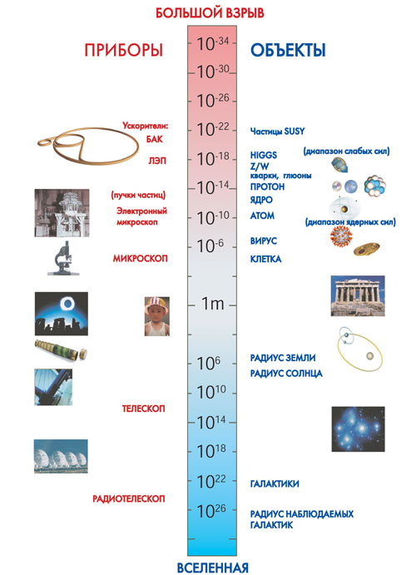
Рис. 1.1
Время:
- время существования Вселенной оценивается в ${\text{10}}^{\text{18}}$ с;
- современные методы дают возможность измерять время жизни нестабильных частиц до ${\text{10}}^{−\text{11}}$ с.
Скорость:
- естественным масштабом скоростей в природе служит скорость распространения электромагнитных волн в вакууме $c=2,\text{998}⋅{\text{10}}^{8} м⋅с^{−1}$.
Скорость света в вакууме является предельно высокой скоростью любого материального объекта. Её называют универсальной (мировой) постоянной.
Если скорость движения объекта пренебрежимо мала по сравнению со скоростью света, так, что $(υ/c)^{2}\text{<<}1$, то движение является нерелятивистским. В противном случае – релятивистское.
Законы движения существенно отличаются, в зависимости от пространственных масштабов (макромир и микромир). Линейный размер атомов равен ${\text{10}}^{−\text{10}}$ м. Этот размер является одним из признаков перехода от макромира к микромиру. Он получил название Ангстрем (1 Å = ${\text{10}}^{−\text{10}}$ м).
Критерием применимости законов макро- или микромира является универсальная константа – постоянная Планка
$$ℏ=1,\text{054}⋅{\text{10}}^{−\text{34}} \text{кг}⋅м^{2}⋅с^{−1}\text{.}$$
Движение макроскопических тел подчиняется законам классической механики, именно с этого раздела мы начнем с вами изучать физику.
Движение микрочастиц подчиняется законам квантовой механики, электродинамики, качественно отличающимся от классических. Другими словами, движение описывается классическими законами, если
$$mυR\text{>>}ℏ$$
Например, электрон в атоме водорода имеет: $m={\text{10}}^{−\text{30}}\text{ кг}$, $υ={\text{10}}^{2}\text{ м}⋅с^{−1}$, $R\text{\sim }{\text{10}}^{−\text{10}}\text{ м}$, тогда $mυR≈{\text{10}}^{−\text{38}}\text{<<}ℏ$, т.е. здесь движение подчинено квантовым законам. Другой пример: камень весом 1000 кг свалился с горы высотой 30 м со скоростью $5\text{ м}⋅с^{−1}$, следовательно $mυR=1,5⋅{\text{10}}^{5} \text{кг}⋅м^{2}⋅с^{−1} \text{>>} ℏ$. В данном случае применяются законы классической механики.
Обобщая вышесказанное, следует отметить, что механика подразделяется на классическую и квантовую и в пределах каждой из них рассматривают релятивистское и нерелятивистское движение.
Квантовые и релятивистские представления имеют более общий характер, и законы классической и нерелятивистской механики вытекают из квантовых и релятивистских представлений при переходе соответствующих границ.

Тема 2. Кинематика материальной точки
2.1. Понятие механики. Модели в механике
Механика – часть физики, которая изучает закономерности механического движения и причины, вызывающие или изменяющие это движение.
Механическое движение – это изменение с течением времени взаимного расположения тел или их частей.
Механика вообще подразделяется на три части: статику, кинематику и динамику.
Кинематика (от греческого слова kinema – движение) – раздел механики, в котором изучаются геометрические свойства движения тел без учета их массы и действующих на них сил.
Динамика (от греческого dynamis – сила) изучает движения тел в связи с теми причинами, которые обусловливают это движение.
Статика (от греческого statike – равновесие) изучает условия равновесия тел. Поскольку равновесие есть частный случай движения, законы статики являются естественным следствием законов динамики и в данном курсе не изучаются.
Без знаний механики невозможно представить себе развитие современного машиностроения. Развитие механики, как науки, начиналось с III в. до н.э., когда древнегреческий ученый Архимед (287–312 до н.э.) сформулировал закон рычага и законы равновесия плавающих тел. Основные законы механики установлены итальянским физиком и астрономом Г. Галилеем (1564–1642) и окончательно сформулированы английским физиком И. Ньютоном (1643–1727).
Механика Галилея и Ньютона называется классической, т.к. она рассматривает движение макроскопических тел со скоростями значительно меньшими, чем скорость света в вакууме.
Для описания движения тел в зависимости от условий задачи используют различные физические модели. Чаще других используют понятия абсолютно твердого тела и материальной точки.
Движение тел происходит под действием сил. Под действием внешних сил тела могут деформироваться, т.е. изменять свои размеры и форму.
Тело, деформацией которого можно пренебречь в условиях данной задачи, называют абсолютно твердым телом (хотя абсолютно твердых тел в природе не существует).
Тело, размерами которого в условиях данной задачи можно пренебречь, называется материальной точкой.
Можно ли данное тело рассматривать как материальную точку или нет, зависит не от размеров тела, а от условия задачи (например, наше огромное Солнце тоже материальная точка в Солнечной системе).
2.2. Система отсчета, тело отсчета
Всякое движение относительно, поэтому для описания движения необходимо условиться, относительно какого другого тела будет отсчитываться перемещение данного тела. Выбранное для этой цели тело называют телом отсчета.
Для описания движения практически приходится связывать с телом отсчета систему координат (декартова, сферическая и т.д.).
Система отсчета – совокупность системы координат и часов, связанных с телом, относительно которого изучается движение.
Движения тела, как и материи, вообще не может быть вне времени и пространства. Материя, пространство и время неразрывно связаны между собой (нет пространства без материи и времени, и наоборот).
Пространство трехмерно, поэтому «естественной» системой координат является декартова, или прямоугольная система координат, которой мы в основном и будем пользоваться.
В декартовой системе координат, используемой наиболее часто, положение точки А в данный момент времени по отношению к этой системе характеризуется тремя координатами x, y, z или радиус-вектором $\vec{r}$, проведенным из начала координат в данную точку (рис.2.1).

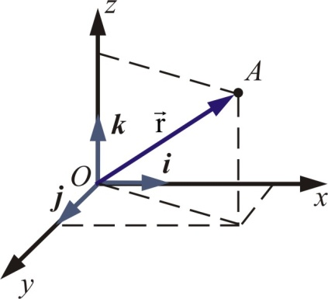
Рис. 2.1
При движении материальной точки её координаты с течением времени изменяются.
В общем случае её движение определяется скалярными уравнениями:
$x=x(t), y=y(t), z=z(t)\text{.}$ (2.2.1)
Эти уравнения эквивалентны векторному уравнению
$\vec{r}=\vec{r}\left(t\right)=xi+yj+zk,$ (2.2.2)
где х, у, z – проекции радиус-вектора$\vec{r}$ на оси координат, а i, j, k – единичные векторы (орты), направленные по соответствующим осям.
Уравнения (2.2.1) и (2.2.2) называются кинематическими уравнениями движения материальной точки.
Число независимых координат, полностью определяющих положение точки в пространстве, называется числом степеней свободы.
Если материальная точка движется в пространстве, то она имеет три степени свободы (координаты х, у, z). Если она движется на плоскости – две степени свободы. Если вдоль линии – одна степень свободы.
Всякое движение тела можно разложить на два основных вида движения – поступательное и вращательное.
Поступательное – это такое движение, при котором любая прямая, связанная с движущимся телом, остается параллельной самой себе и все точки твердого тела совершают равные перемещения за одинаковое время (рис. 2.2).
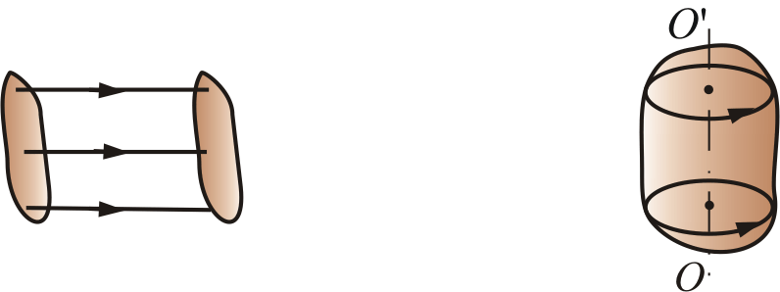
Рис. 2.2 Рис. 2.3
При вращательном движении все точки тела движутся по окружностям, центры которых лежат на одной и той же прямой, называемой осью $\text{OO}'$ вращения (рис. 2.3). Из определения вращательного движения ясно, что понятие вращательного движения для материальной точки неприемлемо.
2.3. Кинематика материальной точки
2.3.1. Путь, перемещение
Положение точки А в пространстве можно задать с помощью радиус-вектора ${\vec{r}}_{1}$, проведенного из точки отсчета О, или начала координат (рис. 2.4).
При движении материальной точки А из положения 1 в положение 2 её радиус-вектор изменяется и по величине, и по направлению, т.е. $\vec{r}$ зависит от времени t.

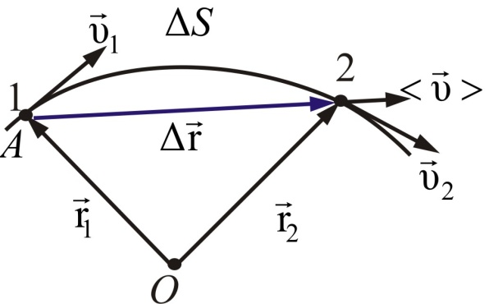
Рис. 2.4
Геометрическое место точек концов $\vec{r}$ называется траекторией точки. Длина траектории есть путь ΔS. Если точка движется по прямой, то приращение $\left|Δ\vec{r}\right|$ равно пути ΔS.
Пусть за время Δt точка А переместилась из точки 1 в точку 2. Вектор перемещения $Δ\vec{r}$ есть приращение ${\vec{r}}_{1}$ за время Δt:
$Δ\vec{r}={\vec{r}}_{2}−{\vec{r}}_{1}=\left(x−x_{0}\right)i+\left(y−y_{0}\right)j+\left(z−z_{0}\right)k;$ (2.3.1)
$Δ\vec{r}=Δxi+Δyj+Δzk;$ (2.3.2)
$\left|Δ\vec{r}\right|=\sqrt{{Δx}^{2}+{Δy}^{2}+{Δz}^{2}}\text{.}$ (2.3.3)
2.3.2. Скорость
Средний вектор скорости определяется как отношение вектора перемещения $Δ\vec{r}$ко времени Δt,за которое это перемещение произошло: $\frac{Δ\vec{r}}{Δt}= <\vec{υ}>$.
Вектор $\vec{υ}>$ совпадает с направлением вектора $Δ\vec{r}$ (рис. 2.4).
Мгновенная скорость в точке 1:
$\vec{υ}=\underset{Δt→0}{\text{lim}}\frac{Δ\vec{r}}{Δt}=\frac{d\vec{r}}{dt}\text{.}$ (2.3.4)
Мгновенная скорость $\vec{υ}$ – вектор скорости в данный момент времени, равный первой производной от $\vec{r}$ по времени и направлен по касательной к траектории в данной точке в сторону движения точки А. Модуль вектора скорости:
При Δt → 0, т.е. на бесконечно малом участке траектории, ΔS = Δr (перемещение совпадает с траекторией).
В этом случае мгновенную скорость можно выразить через скалярную величину – путь:
Так вычислять скорость проще, т.к. S – скаляр.
Обратное действие – интегрирование (рис. 2.5).
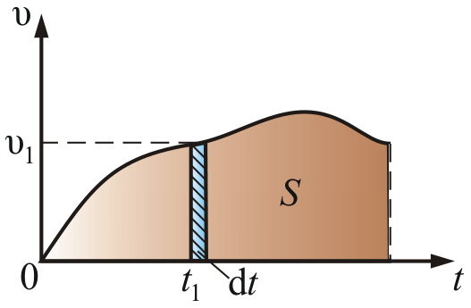
Рис. 2.5
$dS=υdt$ – площадь бесконечно узкого прямоугольника. Чтобы вычислить весь путь S за время t, надо сложить площади всех прямоугольников.
$S=\int_{0}^{t}{\text{υd}t}\text{.}$ (2.3.5)
Геометрический смысл этого интеграла в том, что площадь под кривой $υ(t)$ есть путь тела за время t.
Принцип независимости движения
(Принцип суперпозиции)
Рассмотрим простой опыт (рис. 2.6). Первый шарик участвует в двух движениях, второй – в одном, но так как вертикально вниз на оба шарика действует только одна сила, равная для обоих шариков, – сила тяжести, то они упадут на пол одновременно.
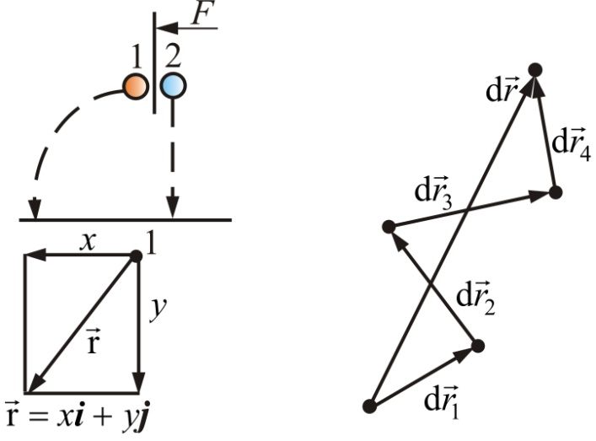
Рис. 2.6 Рис. 2.7
Этот эксперимент доказывает принцип независимости движения (действия сил).
Если материальная точка участвует в нескольких движениях (рис. 2.7), то ее результирующее перемещение $d\vec{r}$ равно векторной сумме перемещений, обусловленных каждым из этих движений в отдельности.
В общем случае
$$d\vec{r}=d{\vec{r}}_{1}+d{\vec{r}}_{2}+\text{.}\text{.}\text{.}+d{\vec{r}}_{i}+d{\vec{r}}_{n}=\sum_{i=1}^{n}{d{\vec{r}}_{i}},$$
но так как $\vec{υ}=\frac{d\vec{r}}{dt}$, то $\vec{υ}={\vec{υ}}_{1}+{\vec{υ}}_{2}+\text{.}\text{.}\text{.}+{\vec{υ}}_{i}+{\vec{υ}}_{n}$, или
$\vec{υ}=\sum_{i=1}^{n}{{\vec{υ}}_{i}}\text{.}$
Таким образом, скорость тоже подчиняется принципу независимости движения.
В физике существует общий принцип, который называется принципом суперпозиции (принцип наложения) – допущение, согласно которому результирующий эффект сложного процесса взаимодействия представляет собой сумму эффектов, вызываемых каждым воздействием в отдельности, при условии, что последние взаимно не влияют друг на друга.
Принцип суперпозиции играет большую роль в теории колебаний, теории цепей и во многих других разделах физики и техники.
2.3.3. Проекция вектора скорости на оси координат
В векторной форме уравнения записываются легко и кратко. Но для практических вычислений нужно знать проекции вектора на оси координат выбранной системы отсчета. Положение точки А (рис. 2.8) задается радиус-вектором $\vec{r}$. Спроецируем вектор $\vec{r}$ на оси – x, y, z.

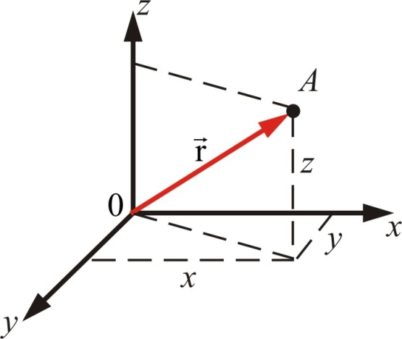
Рис. 2.8
Понятно, что х, y, z зависят от времени t, т.е. x(t), y(t), z(t). Зная зависимость этих координат от времени (закон движения точки), можно найти в каждый момент времени скорость точки.
Проекция вектора скорости $\vec{υ}$ на ось x равна:
$υ_{x}=\frac{dx}{dt}$.
Здесь dx – проекция вектора перемещения $d\vec{r}$ на ось х.
Аналогично: $υ_{y}=\frac{dy}{dt}; υ_{z}=\frac{dz}{dt}\text{.}$
Модуль вектора скорости $υ=\sqrt{υ^{2_{x}}+υ^{2_{y}}+υ^{2_{z}}}$.
Так как скорость величина векторная, то её можно представить с помощью единичных векторов i, j, k:
$\vec{υ}=υ_{x}i+υ_{y}j+υ_{z}k=\frac{dx}{dt}i+\frac{dy}{dt}j+\frac{dz}{dt}k$. (2.3.6)
2.3.4. Ускорение и его составляющие
В произвольном случае движения скорость не остается постоянной. Быстрота изменения скорости по времени и направлению характеризуется ускорением:
$\vec{a}=\frac{d\vec{υ}}{dt}$. (2.3.7)
Ускорение – величина векторная. При криволинейном движении $\vec{υ}$ изменяется также и по направлению. В какую сторону? С какой скоростью? Выражение (2.3.7) на эти вопросы не отвечает.
Введем единичный вектор $\vec{τ}$ (рис. 2.9), связанный с точкой А и направленный по касательной к траектории движения точки А (векторы $\vec{τ}$ и $\vec{υ}$ в точке А совпадают). Тогда можно записать:
$$\vec{υ}=υ\vec{τ},$$
где $υ=\left|\vec{υ}\right|$ – модуль вектора скорости.
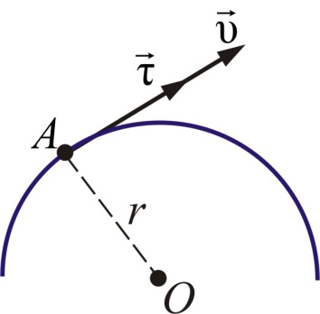
Рис. 2.9
Найдем ускорение:
$\vec{a}=\frac{d\vec{υ}}{dt}=\frac{dυ}{dt}\vec{τ}+υ\frac{d\vec{τ}}{dt}={\vec{a}}_{τ}+{\vec{a}}_{n}\text{.}$ (2.3.8)
Получаем два слагаемых ускорения.
${\vec{a}}_{τ}$ – тангенциальное ускорение, совпадающее с направлением $\vec{υ}$ в данной точке, ${\vec{a}}_{n}$ – нормальное ускорение, или центростремительное, т.к. направлено оно к центру кривизны, перпендикулярно вектору $\vec{τ}$.
${\vec{a}}_{τ}=\frac{dυ}{dt}\vec{τ}$, или по модулю $a_{τ}=\frac{\text{dυ}}{dt},$ (2.3.9)
где $\frac{\text{dυ}}{dt}$ – скорость изменения модуля вектора скорости $\vec{υ}$.
Итак, показывает изменение вектора скорости по величине:
- если $\frac{dυ}{dt}>0$, то ${\vec{a}}_{τ}$ направлено в ту же сторону, что и вектор $\vec{υ}$, т.е. ускоренное движение;
- если $\frac{dυ}{dt}<0$, то ${\vec{a}}_{τ}$ направлено в противоположную сторону $\vec{υ}$, т.е. замедленное движение;
- при $\frac{dυ}{dt}=0$, то ${\vec{a}}_{τ}=0$, $\vec{υ}=\text{const}$ – движение с постоянной по модулю скоростью.
Рассмотрим подробнее второе слагаемое уравнения (2.3.8)
${\vec{a}}_{n}=υ\frac{d\vec{τ}}{dt}\text{.}$
Быстрота изменения направления касательной к траектории $(d\vec{τ}\text{/d}t)$ определяется скоростью движения точки по окружности и степенью искривленности траекторий.
Степень искривленности плоской кривой характеризуется кривизной С.
Радиус кривизны r – радиус такой окружности, которая сливается с кривой в данной точке на бесконечно малом ее участке dS.
Центры таких окружностей – центры кривизны т. О и $O'$ (рис. 2.10)
$r=\frac{1}{C}=\underset{Δφ→0}{\text{lim}}\frac{ΔS}{Δφ}=\frac{dS}{dφ}\text{.}$ (2.3.10)
Скорость изменения направления касательной можно выразить как произведение скорости изменения угла на единичный вектор, показывающий направление изменения угла:
$$\frac{d\vec{τ}}{dt}=\frac{dφ}{dt}\vec{n},$$
здесь $\vec{n}$ – единичный вектор, направленный перпендикулярно касательной ($\vec{τ}$) в данной точке, т.е. по радиусу кривизны к центру кривизны.
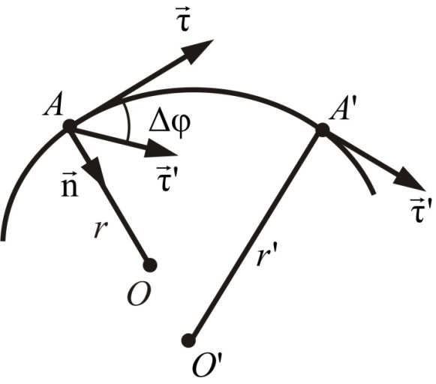
Рис. 2.10
Из (2.3.10) следует, что $dφ=\frac{dS}{r}$, но т.к. $dS=υdt$, то $dφ=\frac{υdt}{r}\text{.}$
Тогда $\frac{dφ}{dt}=\frac{υ}{r}$, следовательно $\frac{d\vec{τ}}{dt}=\frac{υ}{r}\vec{n}$; наконец, $υ\frac{d\vec{τ}}{dt}=\frac{υ^{2}}{r}\vec{n}$, т.е.
Нормальное ускорение показывает быстроту изменения направления вектора скорости. Модуль нормального ускорения:
(2.3.11)
Центростремительным называют ускорение, когда движение происходит по окружности. А когда движение происходит по произвольной кривой, говорят, нормальное ускорение, перпендикулярное к касательной в любой точке траектории.
Итак, возвращаясь к выражению (2.3.8), можно записать, что суммарный вектор ускорения при движении точки вдоль плоской кривой равен:
$$\vec{a}={\vec{a}}_{τ}+{\vec{a}}_{n}=\frac{\text{dυ}}{dt}\vec{τ}+\frac{υ^{2}}{r}\vec{n}\text{.}$$
Изобразим на рис. 2.11 взаимное расположение векторов ускорения:
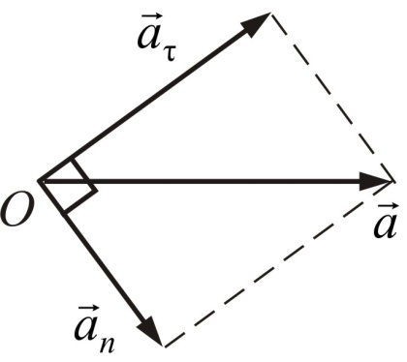
Рис. 2.11
Как видно из этого рисунка, модуль общего ускорения равен:
$a=\sqrt{a_{τ}^{2}+a_{n}^{2}}$. (2.3.12)
Рассмотрим несколько предельных (частных) случаев:
- $a_{τ}=0$; $a_{n}=0$ – равномерное прямолинейное движение;
- $a_{τ}=\text{const}$;$a_{n}=0$ – равноускоренное прямолинейное движение;
- $a_{τ}=0$; $a_{n}=\text{const}$ – равномерное движение по окружности.
Вспомним несколько полезных формул.
При равномерном движении $S=\int_{0}^{t}{υdt}=υt$.
При движении с постоянным ускорением
$S=\int_{0}^{t}{\text{at}dt=a\int_{0}^{t}{tdt}=\frac{{\text{at}}^{2}}{2}}$.
Если $υ=υ_{0}±\text{at}$ (а = const), то:
$S=S_{0}+υ_{0}t±\frac{{\text{at}}^{2}}{2}\text{.}$ (2.3.13)
Обратная задача кинематики заключается в том, чтобы по известному значению ускорения a(t) найти скорость точки и восстановить траекторию движения r(t).
Пусть нам известно ускорение точки в каждый момент времени.
По определению имеем $a(t)=\frac{dυ(t)}{dt}$, отсюда $υ(t)=υ(t_{0})+\int_{t_{1}}^{t_{2}}{a(t)dt}$, так как $υ(t)=\frac{dr}{dt}$, следовательно $r(t)=r(t_{0})+\int_{t_{1}}^{t_{2}}{υ(t)dt\text{.}}$
2.4. Кинематика твердого тела
Различают пять видов движения:
- поступательное;
- вращательное – вокруг неподвижной оси;
- плоское;
- вокруг неподвижной точки;
- свободное.
Поступательное движение и вращательное движение вокруг оси – основные виды движения твердого тела. Остальные виды движения твердого тела можно свести к одному из этих основных видов или к их совокупности.
2.4.1. Поступательное движение твердого тела
Как было отмечено в п. 2.1, поступательное движение – это такое движение твердого тела, при котором любая прямая, связанная с телом, остается параллельной своему начальному положению, и при этом все точки твердого тела совершают за один и тот же промежуток времени равные перемещения (рис. 2.2). Поэтому скорости и ускорения всех точек твердого тела в данный момент времени t одинаковы. Это позволяет свести изучение поступательного движения твердого тела к изучению движения отдельной точки, т.е. к задаче кинематики материальной точки, подробно рассмотренной в п. 2.3.
2.4.2. Вращательное движение вокруг неподвижной оси
Движение твердого тела, при котором две его точки О и О' остаются неподвижными, называется вращательным движением вокруг неподвижной оси, а неподвижную прямую ОО' называют осью вращения.
Пусть абсолютно твердое тело вращается вокруг неподвижной оси ОО' (рис. 2.12).
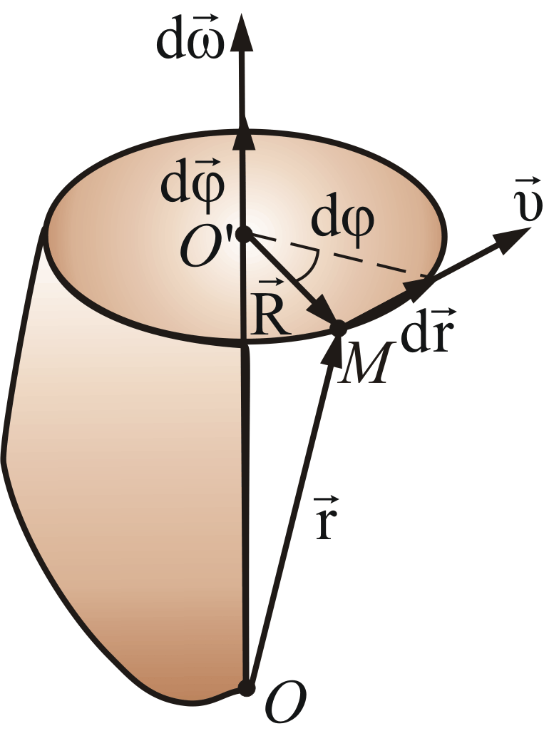
Рис. 2.12
Проследим за некоторой точкой М этого твердого тела. За время $dt$ точка М совершает элементарное перемещение $d\vec{r}$.
При том же самом угле поворота $dφ$, другая точка, отстоящая от оси на большее или меньшее расстояние, совершает другое перемещение. Следовательно, ни само перемещение некоторой точки твердого тела, ни первая производная $\frac{dr}{dt}$, ни вторая производная $\frac{d^{2}r}{{dt}^{2}}$ не могут служить характеристикой движения всего твердого тела.
За это же время dt радиус-вектор $\vec{R}$, проведенный из точки $O'$ в точку М, повернется на угол $dφ$. На такой же угол повернется радиус-вектор любой другой точки (т.к. тело абсолютно твердое, в противном случае расстояние между точками должно измениться).
Угол поворота $dφ$ характеризует перемещение всего тела за время dt.
Удобно ввести $d\vec{φ}$ – вектор элементарного поворота тела, численно равный $dφ$ и направленный вдоль оси вращения ОО' так, чтобы, глядя вдоль вектора, мы видели вращение по часовой стрелке (направление вектора $d\vec{φ}$ и направление вращения связаны «правилом буравчика»).
Элементарные повороты удовлетворяют обычному правилу сложения векторов:
$$d\vec{φ}=d{\vec{φ}}_{1}+d{\vec{φ}}_{2}\text{.}$$
Угловой скоростью называется вектор $\vec{ω}$, численно равный первой производной от угла поворота по времени и направленный вдоль оси вращения в направлении $d\vec{φ}$ ($\vec{ω}$ и $d\vec{φ}$ всегда направлены в одну сторону).
$\vec{ω}=\frac{d\vec{φ}}{dt}$. (2.4.1)
Если ω – const, то имеет место равномерное вращение тела вокруг неподвижной оси.
Пусть $\vec{υ}$ – линейная скорость точки М. За промежуток времени dt точка М проходит путь $dr=υdt\text{.}$ В то же время $dr=Rdφ$ (центральный угол). Тогда, можно получить связь линейной скорости и угловой:
$υ=\frac{dr}{dt}=\frac{Rdφϕ}{dt}=ωR$. (2.4.2)
В векторной форме $\vec{υ}=[\vec{ω}, \vec{R}]$.
Вектор $\vec{υ}$ ортогонален к векторам $\vec{ω}$ и $\vec{R}$ и направлен в ту же сторону, что и векторное произведение $[\vec{ω},\vec{R}]$.
Наряду с угловой скоростью вращения используют понятия периода и частоты вращения.
Период Т – промежуток времени, в течение которого тело совершает полный оборот (т.е. поворот на угол $φ=2π$).
Частота ν – число оборотов тела за 1 секунду.
При вращении с угловой скоростью ω имеем:
$ω=\frac{2π}{Т}=2\text{πν}$; $Т=\frac{2π}{ω}$; $ν=\frac{1}{Т}$.
Введем вектор углового ускорения $\vec{ε}$ для характеристики неравномерного вращения тела:
$\vec{ε}=\frac{d\vec{ω}}{dt}$. (2.4.3)
Вектор ${\vec{ε}}_{+}$ направлен в ту же сторону, что и $\vec{ω}$ при ускоренном вращении $\left(\frac{\text{dω}}{dt}>0\right)$, а ${\vec{ε}}_{−}$ направлен в противоположную сторону при замедленном вращении $\left(\frac{\text{dω}}{dt}<0\right)$ (рис. 2.13).
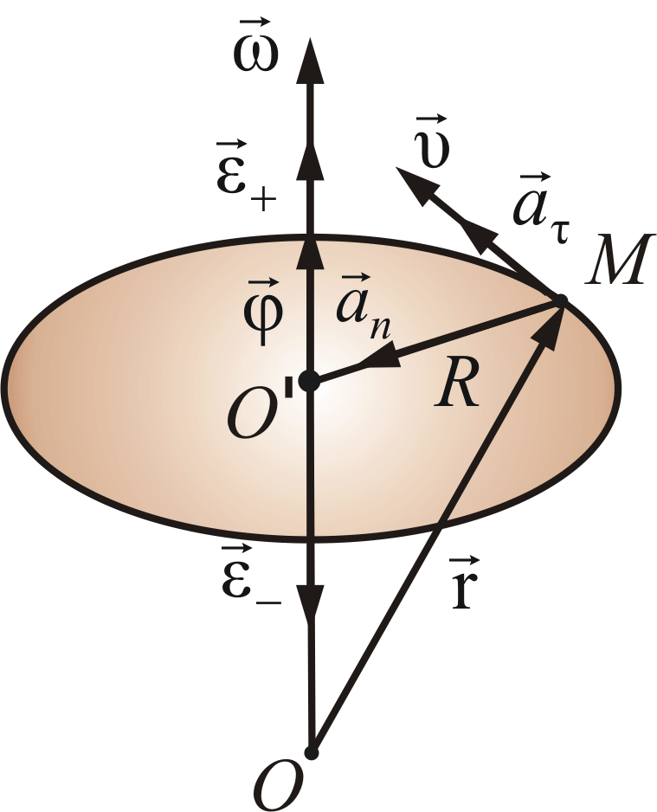
Рис. 2.13
Как и любая точка твердого тела, точка М имеет нормальную и тангенциальную составляющие ускорения. Выразим нормальное и тангенциальное ускорение точки М через угловую скорость и угловое ускорение:
$$a_{τ}=\frac{dυ}{dt}=\frac{d}{dt}(ωR)=R\frac{dω}{dt}=Rε;$$
$a_{τ}=Rε$; (2.4.4)
$a_{n}=\frac{υ^{2}}{R}=ω^{2}R\text{.}$ (2.4.5)
Обратите внимание. Все кинематические параметры, характеризующие вращательное движение (угловое ускорение, угловая скорость и угол поворота), направлены вдоль оси вращения.
Формулы простейших случаев вращения тела вокруг неподвижной оси:
- равномерное вращение $ε=0 ;$ $ω=\text{const}$, $φ=φ_{0}±ωt;$
- равнопеременное вращение $ε=\text{const};$ $ω=ω_{0}±εt$; $φ=ω_{0}t±\frac{{εt}^{2}}{2}$.

Контрольные вопросы

- На какие части подразделяется механика?
- Что такое система отсчета? Тело отсчета?
- Что такое вектор перемещения? Всегда ли модуль вектора перемещения равен отрезку пути, пройденному точкой?
- Что называется материальной точкой? Почему в механике вводят такую модель?
- Какое движение называется поступательным? Вращательным?
- Сформулировать принцип суперпозиции действия сил.
- Дайте определения векторов средней скорости и среднего ускорения, мгновенной скорости и мгновенного ускорения. Каковы их направления?
- Что характеризует тангенциальная составляющая ускорения? нормальная составляющая ускорения? Каковы их модули?
- Возможны ли движения, при которых отсутствует нормальное ускорение? тангенциальное ускорение? Приведите примеры.
- Дайте понятие кривизны траектории и радиуса кривизны.
- В чем заключается обратная задача кинематики?
- Перечислите пять видов движения твердого тела.
- Что называется углом поворота? Что он характеризует?
- Что называется угловой скоростью? угловым ускорением? Как определяются их направления?
- Какова связь между линейными и угловыми кинематическими параметрами?
- Что такое период и частота вращения?
- Как направлены кинематические параметры, характеризующие вращательное движение?
- Приведите формулы простейших случаев вращения тела вокруг неподвижной оси.
- Изобразите твердое тело, вращающиеся вокруг своей оси, и укажите его кинематические параметры.

Тема 3. Динамика материальной точки

3.1. Первый закон Ньютона. Инерциальные системы
В основе так называемой классической, или ньютоновской, механики лежат три закона динамики, сформулированных И. Ньютоном в 1687 г. Эти законы играют исключительную роль в механике и являются (как и все физические законы) обобщением результатов огромного человеческого опыта.
Законы Ньютона рассматривают как систему взаимосвязанных законов и опытной проверке подвергают не каждый отдельный закон, а всю систему в целом. Ньютоновская механика оказалась настолько плодотворной, настолько могущественной, что у физиков сложилось представление о том, что любое физическое явление можно объяснить с помощью ньютоновских законов. Большинство физиков к концу XIX в. были убеждены в том, что они уже знают о природе всё, что можно было узнать. Однако наиболее проницательные физики понимали, что в знании классической физики есть слабые места. Так, например, английский физик У. Томсон (он же лорд Кельвин) говорил, что на горизонте безоблачного неба классической физики имеются два тёмных облачка: неудача попыток создания теории абсолютно чёрного тела и противоречивое поведение эфира – гипотетической среды, в которой предполагалось распространение световых волн. Эти факты получили своё объяснение в новых теориях – специальной теории относительности и квантовой механике.
В специальной теории относительности, созданной А. Эйнштейном в 1905 г., подверглись радикальному пересмотру ньютоновские представления о пространстве и времени. Этот пересмотр привёл к созданию «механики больших скоростей», или, как её называют, релятивистской механики. Новая механика не привела, однако, к полному отрицанию старой ньютоновской механики. Уравнения релятивистской механики, в пределе (для скоростей малых, по сравнению со скоростью света), переходят в уравнения классической механики. Таким образом, классическая механика вошла в релятивистскую механику как её частный случай и сохранила своё прежнее значение для описания движений, происходящих со скоростями значительно меньшими, чем скорость света.
Аналогично обстоит дело и с соотношениями в классической и квантовой механике, возникшей в 20-х годах прошлого века в результате развития физики атома.
Уравнения квантовой механики также дают в пределе (для масс больших, по сравнению с массами атомов) уравнения классической механики. Следовательно, классическая механика вошла в квантовую механику в качестве её предельного случая.
Таким образом, развитие науки не перечеркнуло классическую механику, а лишь показало её ограниченную применимость. Классическая механика, основывающаяся на законах Ньютона, является механикой тел больших (по сравнению с массой атомов) масс, движущихся с малыми (по сравнению со скоростью света) скоростями.
Первый закон Ньютона: всякая материальная точка (тело) сохраняет состояние покоя или равномерного прямолинейного движения до тех пор, пока воздействие со стороны других тел не заставит её (его) изменить это состояние.
Оба названных состояния схожи тем, что ускорение тела равно нулю. Поэтому формулировке первого закона можно придать следующий вид: скорость любого тела остаётся постоянной (в частности, равной нулю), пока воздействие на это тело со стороны других тел не вызовет её изменения.
Стремление тела сохранить состояние покоя или равномерного прямолинейного движения называется инертностью. Поэтому первый закон Ньютона называют законом инерции.
Механическое движение относительно, и его характер зависит от системы отсчёта. Первый закон Ньютона выполняется не во всякой системе отсчёта, а те системы, по отношению к которым он выполняется, называются инерциальными системами отсчёта. Инерциальной системой отсчёта является такая система отсчёта, относительно которой материальная точка, свободная от внешних воздействий, либо покоится, либо движется прямолинейно и равномерно (т.е. с постоянной скоростью).
Таким образом, первый закон Ньютона утверждает существование инерциальных систем отсчёта.
Опытным путём установлено, что инерциальной системой отсчёта можно считать гелиоцентрическую (звёздную) систему отсчёта (начало координат находится в центре Солнца, а оси проведены в направлении определённых звёзд). Система отсчёта, связанная с Землей, строго говоря, неинерциальная, однако эффекты, обусловленные её неинерциальностью (Земля вращается вокруг собственной оси и вокруг Солнца), при решении многих задач малы, и в этих случаях её можно считать инерциальной.
Из приведённых выше примеров легко понять, что основным признаком инерциальной системы является отсутствие ускорения.
Сущность первого закона Ньютона может быть сведена к трём основным положениям:
- все тела обладают свойствами инерции;
- существуют инерциальные системы отсчёта, в которых выполняется первый закон Ньютона;
- движение относительно. Если тело А движется относительно тела отсчета В со скоростью υ, то и тело В, в свою очередь, движется относительно тела А с той же скоростью, но в обратном направлении $υ=−υ'$.

3.2. Масса и импульс тела
Воздействие на данное тело со стороны других тел вызывает изменение его скорости, т.е. сообщает данному телу ускорение.
Опыт показывает, что одинаковое воздействие сообщает различным телам разные по величине ускорения. Всякое тело противится попыткам изменить его состояние движения. Это свойство тел, как мы уже говорили, называется инертностью (следует из первого закона Ньютона).
Мерой инертности тела является величина, называемая массой.
Чтобы определить массу некоторого тела, нужно сравнить её с массой тела, принятого за эталон массы (или сравнить с телом уже известной массы).
Масса – величина аддитивная (масса тела равна сумме масс частей, составляющих это тело).
Система тел, взаимодействующих только между собой, называется замкнутой.
Рассмотрим замкнутую систему тел массами $m_{1}$ и $m_{2}$ (рис. 3.1).
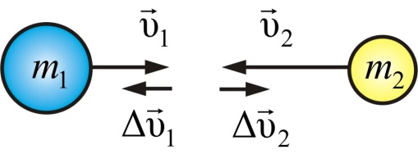
Рис. 3.1
Столкнём эти два тела. Опыт показывает, что приращённые скорости $Δ{\vec{υ}}_{1}$ и $Δ{\vec{υ}}_{2}$ всегда имеют противоположное направление (отличное знаком), а модули приращений скорости относятся как
$\frac{\left|Δ{\vec{υ}}_{1}\right|}{\left|Δ{\vec{υ}}_{2}\right|}=\frac{m_{2}}{m_{1}}$ (3.2.1)
(тело, обладающее большей массой, меньше изменяет скорость).
Приняв во внимание направление скоростей, запишем:
$m_{1}Δ{\vec{υ}}_{1}=−m_{2}Δ{\vec{υ}}_{2}\text{.}$
При $υ\text{<<}c$ масса $m=\text{const}$ (ньютоновская, классическая механика), тогда имеем:
$Δ\left(m_{1}{\vec{υ}}_{1}\right)=−Δ\left(m_{2}{\vec{υ}}_{2}\right) \text{.}$
Произведение массы тела m на скорость $\vec{υ}$ называется импульсом тела $\vec{p}$:
$\vec{p}=m\vec{υ}\text{.}$ (3.2.2)

3.3. Второй закон Ньютона. Принцип суперпозиции
Математическое выражение второго закона Ньютона:
$\frac{d\vec{p}}{dt}=\vec{F}$, (3.3.1)
скорость изменения импульса тела равна действующей на него силе.
Отсюда $d\vec{p}=\vec{F}d t$ – изменение импульса тела равно импульсу силы.
Из (3.3.1) получим выражение второго закона через ускорение a :
$\frac{d\left(m\vec{υ}\right)}{dt}=\vec{F}\text{.}$ Т. к. $m=\text{const}$, то $m\frac{d\vec{υ}}{dt}=\vec{F}\text{.}$ Но $\frac{d\vec{υ}}{dt}=\vec{a},$ тогда
$m\vec{}a=\vec{F}$. (3.3.2)
Это привычная запись второго закона Ньютона, или основное уравнение динамики поступательного движения материальной точки.
Принцип суперпозиции, или принцип независимости действия сил
Силы в механике подчиняются принципу суперпозиции. Если на материальное тело действуют несколько сил, то результирующую силу $\vec{F}$ можно найти из выражения:
$\vec{F}=\sum_{i=1}^{n}{{\vec{F}}_{i}}$. (3.3.3)
Из второго закона Ньютона имеем:
$$\vec{a}=\frac{\vec{F}}{m}=\frac{\sum_{i=1}^{n}{{\vec{F}}_{i}}}{m}=\sum_{i=1}^{n}{{\vec{a}}_{i}},$$
где ${\vec{a}}_{i}$ – ускорение тела, под действием силы ${\vec{F}}_{i}\text{.}$ Отсюда
$\vec{a}=\sum_{i=1}^{n}{{\vec{a}}_{i}}$. (3.3.4)
Если на материальную точку действует несколько сил, то каждая из них сообщает точке такое же ускорение, как если бы других сил не было.
Найдем изменение импульса тела за конечный промежуток времени $Δt=t_{2}−t_{1}$:
$m{\vec{υ}}_{2}−m{\vec{υ}}_{1}=\vec{F}Δt,$ или
$Δ\left(m\vec{υ}\right)=\int_{t_{1}}^{t_{2}}{\vec{F}\text{ d}t}$, (3.3.5)
т.е., изменение импульса тела равно импульсу силы.
В системе СИ семь основных единиц (см. приложение): метр (м), килограмм (кг), секунда (с), ампер (А), кельвин (К), кандела (кд), единица количества вещества (моль).
Остальные единицы называются производными и получаются из физических законов, связывающих их с основными единицами. Например из второго закона Ньютона производная единица силы получается равной 1 кг·м/с², что соответствует 1 Н.

3.4. Третий закон Ньютона
Действие тел друг на друга носит характер взаимодействия.
Третий закон Ньютона отражает тот факт, что сила есть результат взаимодействия тел, и устанавливает, что силы, с которыми действуют друг на друга два тела, равны по величине и противоположны по направлению:
${\vec{F}}_{\text{12}} = −{\vec{F}}_{\text{21}}$. (3.4.1)
Однако, третий закон справедлив не всегда. Он выполняется в случае контактных взаимодействий, т.е. при соприкосновении тел, а также при взаимодействии тел, находящихся на расстоянии друг от друга, но покоящихся друг относительно друга.
Законы Ньютона плохо работают при $υ≈c$ (релятивистская механика), а также при движении тел очень малых размеров, сравнимых с размерами элементарных частиц.

3.5. Импульс произвольной системы тел
Центром инерции, или центром масс, системы материальных точек называют такую точку С (рис. 3.2), радиус-вектор которой:
${\vec{r}}_{c}=\frac{\sum_{i=1}^{n}{m_{i}{\vec{r}}_{i}}}{\sum_{i=1}^{n}{m_{i}}}=\frac{1}{m}\sum_{i=1}^{n}{m_{i}{\vec{r}}_{i}},$ (3.5.1)
где $m=\sum_{i=1}^{n}{m_{i}}$ – общая масса системы, n – число точек системы.
При этом не надо путать центр масс с центром тяжести системы – с точкой приложения равнодействующей сил тяжести всех тел системы.
Центр тяжести совпадает с центром масс (центром инерции), если g (ускорение силы тяжести) для всех тел системы одинаково (когда размеры системы гораздо меньше размеров Земли).

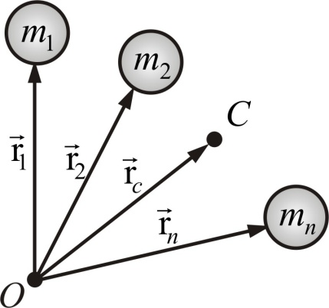
Рис. 3.2
Скорость центра инерции системы ${\vec{υ}}_{c}$ равна:
$${\vec{υ}}_{c}=\frac{d{\vec{r}}_{c}}{dt}=\frac{1}{m}\sum_{i=1}^{n}{m_{i}\frac{d{\vec{r}}_{i}}{dt}=\frac{1}{m}\sum_{i=1}^{n}{m_{i}{\vec{υ}}_{i}}}\text{.}$$
Здесь
$\vec{p}=\sum_{i=1}^{n}{m_{i}{\vec{υ}}_{i}}$ (3.5.2)
– импульс системы тел, ${\vec{υ}}_{i}$ – скорость i-го тела системы. Так как
$\sum_{i=1}^{n}{m_{i}{\vec{υ}}_{i}=m{\vec{υ}}_{c}}$,
то импульс системы тел можно определить по формуле
$\vec{p}=m{\vec{υ}}_{c}$, (3.5.3)
– импульс системы тел равен произведению массы системы на скорость её центра инерции.

3.6. Основное уравнение динамики поступательного

движения произвольной системы тел
Тела, не входящие в состав рассматриваемой системы, называют внешними телами, а силы, действующие на систему со стороны этих тел, – внешними силами. Силы взаимодействия между телами внутри системы называют внутренними силами.
Результирующая всех внутренних сил, действующих на i-е тело:
$${\vec{F}}_{i}^{\text{внутр}}=\sum_{k≠i}^{n}{{\vec{F}}_{\text{ik}}={\vec{F}}_{i1}+{\vec{F}}_{i2}+}\text{.}\text{.}\text{.}+{\vec{F}}_{\text{in}},$$
где $k≠i$ – т.к. i-я точка не может действовать сама на себя.
Обозначим ${\vec{F}}_{i}^{\text{внеш}}$ – результирующая всех внешних сил, приложенных к i-ой точке системы.
По второму закону Ньютона можно записать систему уравнений:
$$\frac{d}{dt}\left(m_{1}{\vec{υ}}_{1}\right)={\vec{F}}_{1}^{\text{внеш}}+{\vec{F}}_{\text{12}}+{\vec{F}}_{\text{13}}+\text{.}\text{.}\text{.}+{\vec{F}}_{1n},$$
$$\frac{d}{dt}\left(m_{1}{\vec{υ}}_{2}\right)={\vec{F}}_{2}^{\text{внеш}}+{\vec{F}}_{\text{21}}+{\vec{F}}_{\text{23}}+\text{.}\text{.}\text{.}+{\vec{F}}_{2n},$$
. . . . . . . . . . . . . . . . . . . . . . . . . . . . . . .
$$\frac{d}{dt}\left(m_{1}{\vec{υ}}_{n}\right)={\vec{F}}_{n}^{\text{внеш}}+{\vec{F}}_{n1}+\text{.}\text{.}\text{.}+{\vec{F}}_{n,n−1}\text{.}$$
Сложим эти уравнения и сгруппируем попарно силы ${\vec{F}}_{\text{ik}}$ и ${\vec{F}}_{\text{ki}}$:
$$\sum_{i=1}^{n}{\frac{d}{dt}\left(m_{i}{\vec{υ}}_{i}\right)=\sum_{i=1}^{n}{{\vec{F}}_{i}^{\text{внеш}}}+\left({\vec{F}}_{\text{12}}+{\vec{F}}_{\text{21}}\right)+\text{.}\text{.}\text{.}+\left({\vec{F}}_{n−1,n}+{\vec{F}}_{n,n−1}\right)} \text{.}$$
По третьему закону Ньютона, ${\vec{F}}_{\text{ik}}=−{\vec{F}}_{\text{ki}}$, поэтому все выражения в скобках в правой части уравнения равны нулю. Тогда остаётся:
$$\sum_{i=1}^{n}{\frac{d}{dt}\left(m_{i}{\vec{υ}}_{i}\right)=\sum_{i=1}^{n}{{\vec{F}}_{i}^{\text{внеш}}=\frac{d\vec{p}}{dt}}}\text{.}$$
Назовем $\vec{F}=\sum_{i=1}^{n}{{\vec{F}}_{i}^{\text{внеш}}}$ – главным вектором всех внешних сил, тогда
$\frac{d\vec{p}}{dt}=\vec{F}\text{.}$ (3.6.1)
Скорость изменения импульса системы равна главному вектору всех внешних сил, действующих на эту систему.
Это уравнение называют основным уравнением динамики поступательного движения системы тел.
Так как импульс системы $\vec{p}=m{\vec{υ}}_{c}$, то
$\frac{d}{dt}\left(m{\vec{υ}}_{c}\right)=\vec{F}$.
Отсюда можно по-другому записать основное уравнение динамики поступательного движения системы тел:
$m{\vec{a}}_{c}=\vec{F}$; (3.6.3)
здесь ${\vec{a}}_{c}$ – ускорение центра инерции.
Центр механической системы движется как материальная точка, масса которой равна массе всей системы и на которую действует сила, равная главному вектору внешних сил, приложенных к системе.
На основании третьего закона Ньютона, силы, действующие на тела системы со стороны других тел системы (внутренние силы), взаимно компенсируют друг друга. Остаются только внешние силы.
В общем случае движение тела можно рассматривать как сумму двух движений: поступательного со скоростью $\vec{υ}={\vec{υ}}_{c}$ и вращательного вокруг центра инерции.

3.7. Закон сохранения импульса
Механическая система называется замкнутой (или изолированной), если на неё не действуют внешние силы, т.е. она не взаимодействует с внешними телами.
Строго говоря, каждая реальная система тел всегда незамкнута, т.к. подвержена, как минимум, воздействию гравитационных сил. Однако, если внутренние силы гораздо больше внешних, то такую систему можно считать замкнутой (например, Солнечная система).
Для замкнутой системы равнодействующий вектор внешних сил тождественно равен нулю:
$\frac{d\vec{p}}{dt}=\vec{F}≡0,$ (3.7.1)
отсюда
$\vec{p}=\sum_{i=1}^{n}{m_{i}{\vec{υ}}_{c}}=\text{const}\text{.}$ (3.7.2)
Это есть закон сохранения импульса: импульс замкнутой системы не изменяется во времени.
Импульс системы тел может быть представлен в виде произведения суммарной массы тел на скорость центра инерции: $\vec{p}=m{\vec{υ}}_{c},$ тогда
$m{\vec{υ}}_{c}=\text{const}\text{.}$ (3.7.3)
При любых процессах, происходящих в замкнутых системах, скорость центра инерции сохраняется неизменной.
Закон сохранения импульса является одним из фундаментальных законов природы. Он был получен как следствие законов Ньютона, но он справедлив и для микрочастиц, и для релятивистских скоростей, когда $υ≈c$.
Если система незамкнута, но главный вектор внешних сил $\vec{F}=0$, то ${\vec{p}}_{\text{сист}}=\text{const,}$ как если бы внешних сил не было (например, прыжок из лодки, выстрел из ружья или реактивное движение (рис. 3.3, 3.4)).

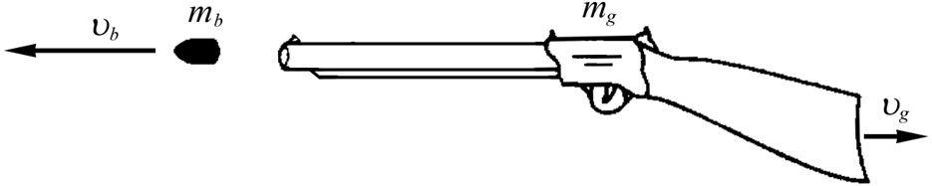
Рис. 3.3

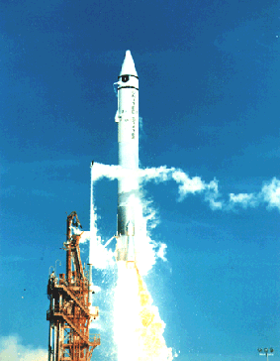
Рис. 3.4
Контрольные вопросы

- Какая система отсчета называется инерциальной? Неинерциальной?
- Почему система отсчета, связанная с Землей, неинерциальная?
- Что такое сила? Как ее можно охарактеризовать?
- Какие виды сил (взаимодействий) вы знаете?
- Является ли первый закон Ньютона следствием второго закона Ньютона? Почему?
- В чем заключается принцип независимости действия сил?
- Какова физическая сущность трения? В чем отличие сухого трения от жидкого?
- Какие виды внешнего (сухого) трения вы знаете?
- Что называется механической системой? Какие системы являются замкнутыми?
- Является ли Вселенная замкнутой системой? Почему?
- В чем заключается закон сохранения импульса? В каких системах он выполняется?
- Почему он является фундаментальным законом природы?
- Каким свойством пространства и времени обусловливается справедливость закона сохранения импульса?
- Что называется центром масс системы материальных точек? Как движется центр масс замкнутой системы?

Тема 4. Силы в механике
4.1. Виды и категории сил в природе
Одно из простейших определений силы: влияние одного тела (или поля) на другое, вызывающее ускорение, это сила.
Однако спор вокруг определения силы не закончен до сих пор. Это обусловлено трудностью объединения в одном определении сил, различных по своей природе и характеру проявления. В настоящее время различают четыре типа сил или взаимодействий:
- гравитационные;
- электромагнитные;
- сильные (ответственные за связь частиц в ядрах);
- слабые (ответственные за распад частиц).
Гравитационные и электромагнитные силы нельзя свести к другим, более простым силам, поэтому их называют фундаментальными.
Законы фундаментальных сил просты и выражаются точными формулами. Для примера можно привести формулу гравитационной силы взаимодействия двух материальных точек, имеющих массы $m_{1}$ и $m_{2}$:
$F=γ\frac{m_{1}m_{2}}{r^{2}}$, (4.1.1)
где r – расстояние между точками, γ – гравитационная постоянная.
В качестве второго примера можно привести формулу для определения силы электростатического взаимодействия двух точечных зарядов $q_{1}$ и $q_{2}$:
$F=k_{0}\frac{q_{1}q_{2}}{r^{2}},$ (4.1.2)
где $k_{0}$ – коэффициент пропорциональности, зависящий от выбора системы единиц.
Как видно, формулы для фундаментальных сил являются простыми и точными. Для других сил, например для упругих сил и сил трения, можно получить лишь приближенные, эмпирические формулы.
4.2. Сила тяжести и вес тела
Одна из фундаментальных сил, сила гравитации, проявляется на Земле в виде силы тяжести – силы, с которой все тела притягиваются к Земле.
Вблизи поверхности Земли все тела падают с одинаковым ускорением – ускорением свободного падения g (вспомним школьный опыт – «трубка Ньютона»). Отсюда вытекает, что в системе отсчета, связанной с Землей, на всякое тело действует сила тяжести $m\vec{g}$. Она приблизительно равна силе гравитационного притяжения к Земле (различие между силой тяжести и гравитационной силой обусловлено тем, что система отсчета, связанная с Землей, не вполне инерциальная).
Если подвесить тело (рис. 4.1) или положить его на опору, то сила тяжести уравновесится силой $\vec{R}$, которую называют реакцией опоры или подвеса.

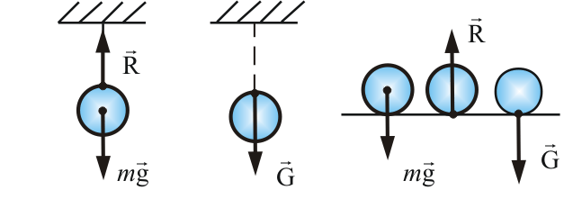
Рис. 4.1
По третьему закону Ньютона тело действует на подвес или опору с силой $\vec{G}$, которая называется весом тела. Итак, вес тела – это сила, с которой тело в состоянии покоя действует на подвес или опору, вследствие гравитационного притяжения к Земле. Поскольку силы $m\vec{g}$ и $\vec{R}$ уравновешивают друг друга, то выполняется соотношение
$$m\vec{g}=−\vec{R} \text{.}$$
Согласно третьему закону Ньютона
$$\vec{G}=−\vec{R} \text{.}$$
$\vec{G}=m\vec{g},$ (4.2.1)
то есть вес и сила тяжести равны друг другу, но приложены к разным точкам: вес к подвесу или опоре, сила тяжести – к самому телу. Это равенство справедливо, если подвес (опора) и тело покоятся относительно Земли (или двигаются равномерно, прямолинейно). Если имеет место движение с ускорением, то справедливо соотношение
$G=\text{mg}±\text{ma}=m(g±a)\text{.}$ (4.2.2)
Вес тела может быть больше или меньше силы тяжести: если $g$ и $a$ направлены в одну сторону (тело движется вниз или падает), то $G<\text{mg}$, и если наоборот, то $G>\text{mg}$. Если же тело движется с ускорением $a=g$, то $G=0$ – т.е. наступает состояние невесомости.
4.3. Упругие силы
Электромагнитные силы в механике проявляют себя как упругие силы и силы трения.
Под действием внешних сил возникают деформации (т.е. изменение размеров и формы) тел. Если после прекращения действия внешних сил восстанавливаются прежние форма и размеры тела, то деформация называется упругой. Деформация имеет упругий характер в случае, если внешняя сила не превосходит определенного значения, называемого пределом упругости. При превышении этого предела деформация становится пластичной, или неупругой, т.е. первоначальные размеры и форма тела полностью не восстанавливаются.
Рассмотрим упругие деформации.
В деформированном теле (рис. 4.2) возникают упругие силы, уравновешивающие внешние силы. Под действием внешней силы – F_{вн} пружина получает удлинение x, в результате в ней возникает упругая сила – F_{упр}, уравновешивающая F_{вн}.

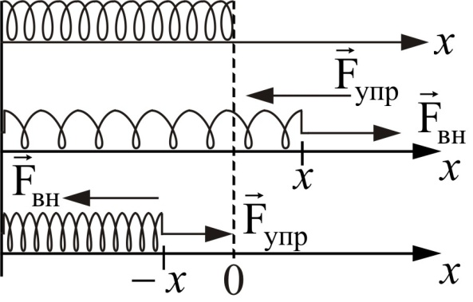
Рис. 4.2
Упругие силы возникают во всей деформированной пружине. Любая часть пружины действует на другую часть с силой упругости F_{упр}.
Удлинение пружины пропорционально внешней силе и определяется законом Гука:
$x=\frac{1}{k}F_{\text{вн}},$ (4.3.1)
k – жесткость пружины. Видно, что чем больше k, тем меньшее удлинение получит пружина под действием данной силы.
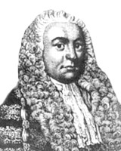
Гук Роберт (1635–1703) – знаменитый английский физик, сделавший множество изобретений и открытий в области механики, термодинамики, оптики. Его работы относятся к теплоте, упругости, оптике, небесной механике. Установил постоянные точки термометра – точку таяния льда, точку кипения воды. Усовершенствовал микроскоп, что позволило ему осуществить ряд микроскопических исследований, в частности наблюдать тонкие слои в световых пучках, изучать строение растений. Положил начало физической оптике.
Так как упругая сила отличается от внешней только знаком, т.е. $F_{\text{упр}}=−F_{\text{вн}}$, закон Гука можно записать в виде
$x=−\frac{1}{k}F_{\text{упр}}$,
$$F_{\text{упр}}=−\text{kx} \text{.}$$
Потенциальная энергия упругой пружины равна работе, совершенной над пружиной.
Так как сила непостоянна, элементарная работа $dA=Fdx$, или $dA=−\text{kx}dx\text{.}$
Тогда полная работа, которая совершена пружиной, равна:
$$A=\int{dA=−\int_{0}^{x}{\text{kx}dx=−\frac{{\text{kx}}^{2}}{2}}}\text{.}$$
Закон Гука для стержня
Одностороннее (или продольное) растяжение (сжатие) стержня состоит в увеличении (уменьшении) длины стержня под действием внешней силы $\vec{F}$ (рис. 4.3).
Такая деформация приводит к возникновению в стержне упругих сил, которые принято характеризовать напряжением σ:
$$σ=\frac{F_{\text{упр}}}{S},$$
где $S=\frac{{πd}^{2}}{4}$ – площадь поперечного сечения стержня, d – его диаметр.
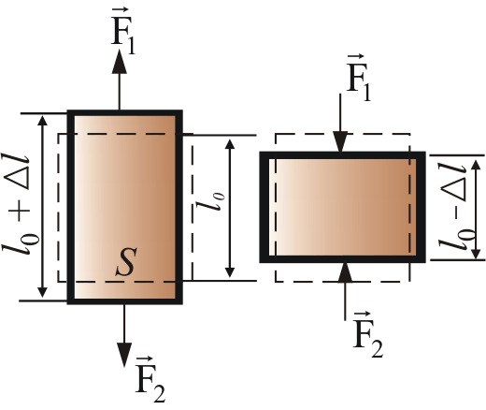
Рис. 4.3
В случае растяжения σ считается положительной, а в случае сжатия – отрицательной. Опыт показывает, что приращение длины стержня Δl пропорционально напряжению σ:
$$Δl=\frac{1}{k}σ\text{.}$$
Коэффициент пропорциональности k, как и в случае пружины, зависит от свойств материала и длины стержня.
Доказано, что $k=\frac{E}{l_{0}}$, где Е – величина, характеризующая упругие свойства материала стержня, – модуль Юнга (см. приложение 2). Е измеряется в Н/м² или в Па.
Тогда приращение длины можно выразить через модуль Юнга:
$$Δl=\frac{l_{0}σ}{E},$$
или, обозначив $\frac{Δl}{l_{0}}=ε$ – относительное продольное растяжение (сжатие), получим:
$ε=\frac{1}{E}σ$. (4.3.2)
Закон Гука для стержня: относительное приращение длины стержня прямо пропорционально напряжению и обратно пропорционально модулю Юнга.
Заметим, что растяжение или сжатие стержней сопровождается соответствующим изменением их поперечных размеров $d_{0}иd$ (рис. 4.3).
Относительное поперечное растяжение (сжатие):
$ε^{'}=\frac{Δd}{d_{0}}$.
Отношение относительного поперечного растяжения стержня $\frac{Δd}{d_{0}}$ к относительному продольному растяжению $\frac{Δl}{l_{0}}$, называют коэффициентом Пуассона (см. приложение 2):
$μ=\frac{ε^{'}}{ε}$ (4.3.3)
Объемная плотность потенциальной энергии тела $ω_{σ}$ при растяжении (сжатии) определяется удельной работой по преодолению упругих сил A_{упр}, рассчитанной на единицу объема тела:
$ω_{σ}=A_{\text{упр}}=\frac{σ^{2}}{2E}\text{.}$ (4.3.4)
Деформация сдвига
Под действием силы $\vec{F}$, приложенной касательно к верхней грани, брусок получает деформацию сдвига.
Пусть АВ – плоскость сдвига (рис. 4.4).
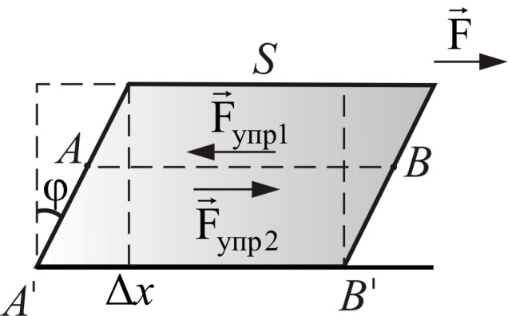
Рисунок 4.4
Назовем величину γ, равную тангенсу угла сдвига φ, относительным сдвигом:
$$γ=\frac{Δx}{x},$$
здесь ∆x – абсолютный сдвиг.
При упругих деформациях угол φ бывает очень малым, поэтому $\text{tg}φ≈φ$.
Таким образом, относительный сдвиг
$γ=\text{tg}φ≈φ$.
Деформация сдвига приводит к возникновению в каждой точке бруска тангенциального упругого напряжения τ, которое определяется как отношение модуля силы упругости к единице площади:
$τ=\frac{F_{\text{упр}}}{S},$ (4.3.5)
где S – площадь плоскости АВ.
Опытным путем доказано, что относительный сдвиг пропорционален тангенциальному напряжению:
$γ=\frac{1}{G}τ,$ (4.3.6)
где G – модуль сдвига, зависящий от свойств материала и равный такому тангенциальному напряжению, при котором $γ=\text{tg}φ=1$, а $φ=\text{45}°$ (если бы столь огромные упругие деформации были возможны).
Модуль сдвига измеряется так же, как и модуль Юнга в паскалях (Па).
Удельная потенциальная энергия деформируемого тела при сдвиге равна:
$ω_{s}=\frac{τ^{2}}{2G}\text{.}$ (4.3.7)
4.4. Силы трения
Силой трения называют силу, которая возникает при движении одного тела по поверхности другого. Она всегда направлена противоположно направлению движения. Сила трения прямо пропорциональна силе нормального давления на трущиеся поверхности и зависит от свойств этих поверхностей. Законы трения связаны с электромагнитным взаимодействием, которое существует между телами.
Различают трение внешнее и внутреннее.
Внешнее трение возникает при относительном перемещении двух соприкасающихся твердых тел (трение скольжения или трение покоя).
Внутреннее трение наблюдается при относительном перемещении частей одного и того же сплошного тела (например, жидкость или газ).
Различают сухое и жидкое (или вязкое) трение.
Сухое трение возникает между поверхностями твердых тел в отсутствие смазки.
Жидким (вязким) называется трение между твердым телом и жидкой или газообразной средой или ее слоями.
Сухое трение, в свою очередь, подразделяется на трение скольжения и трение качения.
Рассмотрим законы сухого трения (рис. 4.5).
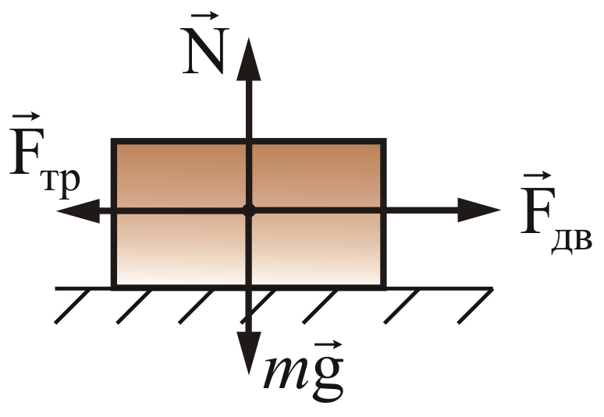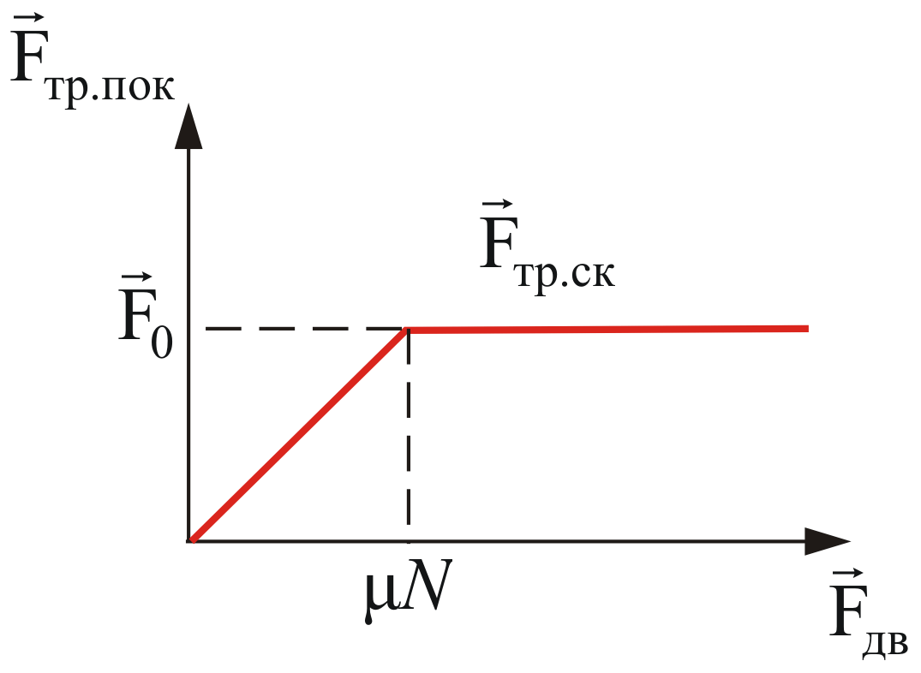
Рис. 4.5 Рис. 4.6
Подействуем на тело, лежащее на неподвижной плоскости, внешней силой ${\vec{F}}_{\text{дв}}$, постепенно увеличивая ее модуль. Вначале брусок будет оставаться неподвижным, значит, внешняя сила ${\vec{F}}_{\text{дв}}$ уравновешивается некоторой силой ${\vec{F}}_{\text{тр}}$, направленной по касательной к трущейся поверхности, противоположной силе ${\vec{F}}_{\text{дв}}$. В этом случае ${\vec{F}}_{\text{тр}}$ и есть сила трения покоя.
Установлено, что максимальная сила трения покоя не зависит от площади соприкосновения тел и приблизительно пропорциональна модулю силы нормального давления N:
$$F_{\text{тр}\text{.}\text{пок}}=μ_{0}N,$$
μ₀ – коэффициент трения покоя, зависящий от природы и состояния трущихся поверхностей.
Когда модуль внешней силы, а следовательно, и модуль силы трения покоя превысит значение F₀, тело начнет скользить по опоре – трение покоя F_{тр.пок} сменится трением скольжения F_{тр.ск} (рис. 4.6):
$F_{\text{тр}}=μN$, (4.4.1)
где μ – коэффициент трения скольжения.
Трение качения возникает между шарообразным телом и поверхностью, по которой оно катится. Сила трения качения подчиняется тем же законам, что и сила трения скольжения, но коэффициент трения μ здесь значительно меньше.
Подробнее рассмотрим силу трения скольжения на наклонной плоскости (рис. 4.7).
На тело, находящееся на наклонной плоскости с сухим трением, действуют три силы: сила тяжести $m\vec{g}$, нормальная сила реакции опоры $\vec{N}$ и сила сухого трения ${\vec{F}}_{\text{тр}}$. Сила $\vec{F}$ есть равнодействующая сил $m\vec{g}$ и $\vec{N}$; она направлена вниз, вдоль наклонной плоскости. Из рис. 4.7 видно, что
$F=\text{mg}\text{sin}α$, $N=\text{mg}\text{cos}α$.
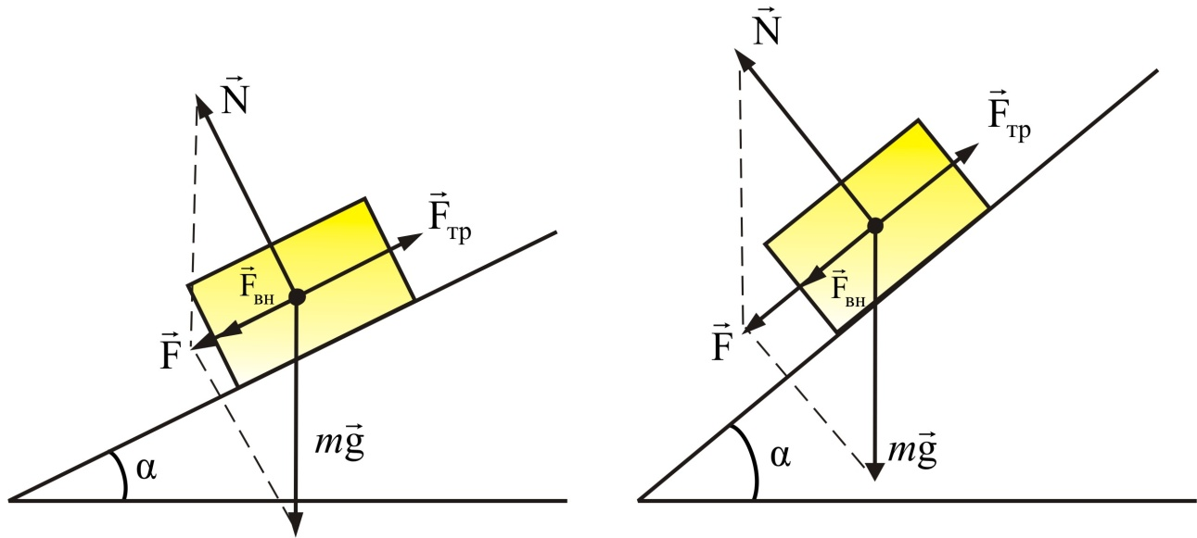
а б
Рис. 4.7
Если $F < (F_{\text{тр}\text{.}})_{\text{max}} = μN$ – тело остается неподвижным на наклонной плоскости. Максимальный угол наклона α определяется из условия $(F_{\text{тр}})_{\text{max}}=F$ или $μ \text{mg}\text{cos}α=\text{mg}\text{sin}α$, следовательно
$\text{tg}α_{\text{max}}=μ$, где μ – коэффициент сухого трения.
$F_{\text{тр}}=μN=μ \text{mg}\text{cos}α$,
$F=\text{mg}\text{sin}α\text{.}$ (4.4.2)
При $α>α_{\text{max}}$ тело будет скатываться с ускорением
$a=g(\text{sin}α−μ\text{cos}α),$ (4.4.3)
$F_{\text{ск}\text{.}}=\text{ma}=F−F_{\text{тр}}\text{.}$ (4.4.4)
Если дополнительная сила F_{вн}, направленная вдоль наклонной плоскости, приложена к телу, то критический угол $α_{\text{max}}$ и ускорение тела будут зависеть от величины и направления этой внешней силы.
4.5. Силы инерции
4.5.1. Уравнение Ньютона для неинерциальных систем
отсчета
Законы инерции выполняются в инерциальной системе отсчета. А как описать движение тела в неинерциальной системе?
Рассмотрим пример: вы стоите в троллейбусе спокойно. Вдруг троллейбус резко трогается, и вы невольно отклонитесь назад. Что произошло? Кто вас толкнул?
С точки зрения наблюдателя на Земле (в инерциальной системе отсчета), в тот момент, когда троллейбус тронулся, вы остались стоять на месте – в соответствии с первым законом Ньютона.
С точки зрения сидящего в троллейбусе – вы начали двигаться назад, как если бы кто-нибудь вас толкнул. На самом деле, никто не толкнул, просто ваши ноги, связанные силами трения с троллейбусом «поехали» вперед из-под вас и вам пришлось падать назад.
Можно описать ваше движение в инерционной системе отсчета. Но это не всегда просто, так как обязательно нужно вводить силы, действующие со стороны связей. А они могут быть самыми разными и ведут себя по-разному – нет единого подхода к их описанию.
А можно и в неинерциальной системе воспользоваться законами Ньютона, если ввести силы инерции. Они фиктивны. Нет тела или поля, под действием которого вы начали двигаться в троллейбусе. Силы инерции вводят специально, чтобы воспользоваться уравнениями Ньютона в неинерциальной системе.
Силы инерции обусловлены не взаимодействием тел, а свойствами самих неинерциальных систем отсчета. На силы инерции законы Ньютона не распространяются.
Найдем количественное выражение для силы инерции при поступательном движении неинерциальной системы отсчета.
Введем обозначения:
$\vec{a}'$ – ускорение тела относительно неинерциальной системы;
${\vec{a}}^{}$ – ускорение неинерциальной системы относительно инерциальной (относительно Земли).
Тогда ускорение тела относительно инерциальной системы
$\vec{a} ={\vec{a}}^{}+\vec{a}'\text{.}$ (4.5.1)
Ускорение в инерциальной системе можно выразить через второй закон Ньютона
$\frac{\vec{F}}{m}={\vec{a}}^{}+\vec{a}'$,
где m – масса движущегося тела, или
${\vec{a}}^{'}=\frac{\vec{F}}{m}−{\vec{a}}^{}\text{.}$
Мы можем и ${\vec{a}}^{}$представить в соответствии с законом Ньютона (формально):
${\vec{a}}^{'}=\frac{\vec{F}}{m}+\frac{{\vec{F}}_{\text{ин}}}{m},$
где ${\vec{F}}_{\text{ин}}$– сила, направленная в сторону, противоположную ускорению неинерциальной системы.
${\vec{F}}_{\text{ин}}=−m{\vec{a}}^{}$,
тогда получим
$m\vec{a}'=\vec{F}+{\vec{F}}_{\text{ин}}$
– уравнение Ньютона для неинерциальной системы отсчета.
Здесь ${\vec{F}}_{\text{ин}}$ – фиктивная сила, обусловленная свойствами системы отсчета, необходимая нам для того, чтобы иметь возможность описывать движения тел в неинерциальных системах отсчета с помощью уравнений Ньютона.
Силы инерции неинвариантны относительно перехода из одной системы отсчета в другую. Они не подчиняются закону действия и противодействия. Движение тела под действием сил инерции аналогично движению во внешнем силовом поле. Силы инерции всегда являются внешними по отношению к любому движению системы материальных тел.
4.5.2. Центростремительная и центробежная силы
Рассмотрим вращение камня массой m на веревке (рис. 4.8).

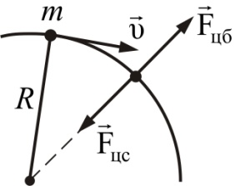
Рис. 4.8
В каждый момент времени камень должен был бы двигаться прямолинейно по касательной к окружности. Однако он связан с осью вращения веревкой. Веревка растягивается, появляется упругая сила, действующая на камень, направленная вдоль веревки к центру вращения. Это и есть центростремительная сила (при вращении Земли вокруг оси в качестве центростремительной силы выступает сила гравитации).
${\vec{F}}_{\text{цс}}=m{\vec{a}}_{\text{цс}},$ но т.к. ${\vec{a}}_{\text{цс}}={\vec{a}}_{n},$ то
${\vec{F}}_{\text{цс}}=m{\vec{a}}_{n},$ (4.5.2)
$F_{\text{цс}}=m\frac{υ^{2}}{R}\text{.}$ (4.5.3)
Центростремительная сила возникла в результате действия камня на веревку, т.е. это сила, приложенная к телу, – сила инерции второго рода. Она фиктивна – ее нет.
Сила же, приложенная к связи и направленная по радиусу от центра, называется центробежной.
Помните, что центростремительная сила приложена к вращающемуся телу, а центробежная сила – к связи.
Центробежная сила – сила инерции первого рода. Центробежной силы, приложенной к вращающемуся телу, не существует.
С точки зрения наблюдателя, связанного с неинерциальной системой отсчета, он не приближается к центру, хотя видит, что F_{цс} действует (об этом можно судить по показанию пружинного динамометра). Следовательно, с точки зрения наблюдателя в неинерциальной системе есть сила, уравновешивающая F_{цс}, равная ей по величине и противоположная по направлению:
${\vec{F}}_{\text{цб}}=−m{\vec{a}}_{n},$
$F_{\text{цб}}=−m\frac{υ^{2}}{R},$
т.к. $a_{n}=ω^{2}R$ (здесь ω – угловая скорость вращения камня, а υ – линейная), то
$F_{\text{цб}}={mω}^{2}R\text{.}$ (4.5.4)
Все мы (и физические приборы тоже) находимся на Земле, вращающейся вокруг оси, следовательно, в неинерциальной системе (рис 4.9).

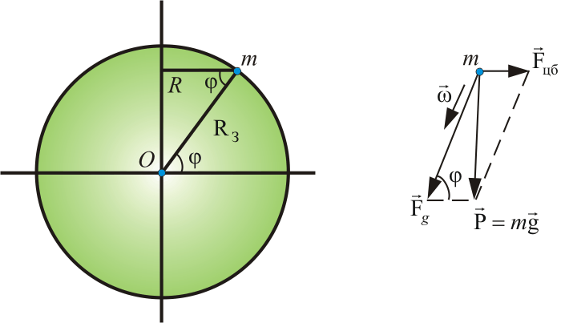
Рис. 4.9

$R=R_{З}\text{cos}φ$ (φ – широта местности).
$$F_{\text{цб}}={mω}^{2}R={mω}^{2}R_{З}\text{cos}φ,$$
где ω – угловая скорость вращения Земли.
Сила тяжести есть результат сложения двух сил: ${\vec{F}}_{g}$ и ${\vec{F}}_{\text{цб}}$, таким образом g (а значит и mg) зависит от широты местности:
$\vec{P}=m\vec{g}={\vec{F}}_{g}+{\vec{F}}_{\text{цб}}$,
где g = 9,80665 м/с² – ускорение свободного падения тела.
Направлено g точно к центру только на полюсе и на экваторе.
4.5.3. Сила Кориолиса
При движении тела относительно вращающейся системы отсчета, кроме центростремительной и центробежной сил, появляется еще одна сила, называемая силой Кориолиса или кориолисовой силой инерции (Г. Кориолис (1792 – 1843) – французский физик).
Появление кориолисовой силы можно обнаружить на следующем примере. Возьмем горизонтально расположенный диск, который может вращаться вокруг вертикальной оси. Прочертим на диске радиальную прямую ОА (рис. 4.10).
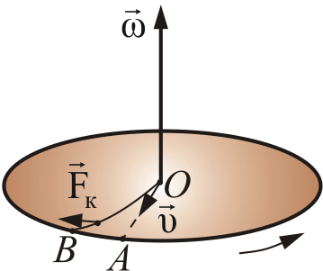
Рис. 4.10
Запустим в направлении от О к А шарик со скоростью $\vec{υ}$. Если диск не вращается, шарик должен катиться вдоль ОА. Если же диск привести во вращение в направлении, указанном стрелкой, то шарик будет катиться по кривой ОВ, причем его скорость относительно диска быстро изменяет свое направление. Следовательно, по отношению к вращающейся системе отсчета шарик ведет себя так, как если бы на него действовала сила ${\vec{F}}_{к}$, перпендикулярная направлению движения шарика.
Сила Кориолиса не является «настоящей» в смысле механики Ньютона. При рассмотрении движений относительно инерциальной системы отсчета такая сила вообще не существует. Она вводится искусственно при рассмотрении движений в системах отсчета, вращающихся относительно инерциальных, чтобы придать уравнениям движения в таких системах формально такой же вид, что и в инерциальных системах отсчета.
Чтобы заставить шарик катиться вдоль ОА, нужно сделать направляющую, выполненную в виде ребра. При качении шарика направляющее ребро действует на него с некоторой силой. Относительно вращающейся системы (диска), шарик движется с постоянной по направлению скоростью. Это можно объяснить тем, что эта сила уравновешивается приложенной к шарику силой инерции:
${\vec{F}}_{к}=2m\left[\vec{υ},\vec{ω}\right]$, (4.5.5)
здесь ${\vec{F}}_{к}$ – сила Кориолиса, также являющаяся силой инерции, $\vec{ω}$ – угловая скорость вращения диска.
Сила Кориолиса вызывает кориолисово ускорение. Выражение для этого ускорения имеет вид
${\vec{a}}_{к}=2\left[\vec{υ},\vec{ω}\right] \text{.}$ (4.5.6)
Ускорение направлено перпендикулярно векторам $\vec{ω}$ и $\vec{υ}$ и максимально, если относительная скорость точки $\vec{υ}$ ортогональна угловой скорости $\vec{ω}$ вращения подвижной системы отсчета. Кориолисово ускорение равно нулю, если угол между векторами $\vec{ω}$ и $\vec{υ}$ равен нулю или π, либо если хотя бы один из этих векторов равен нулю.
Следовательно, в общем случае, при использовании уравнений Ньютона во вращающейся системе отсчета, возникает необходимость учитывать центробежную, центростремительную силы инерции, а также кориолисову силу.
Таким образом, ${\vec{F}}_{к}$ всегда лежит в плоскости, перпендикулярной к оси вращения. Сила Кориолиса возникает только в случае, когда тело изменяет свое положение по отношению к вращающейся системе отсчета.
Влияние кориолисовых сил необходимо учитывать в ряде случаев при истолковании явлений, связанных с движением тел относительно земной поверхности. Например, при свободном падении тел на них действует кориолисова сила, обусловливающая отклонение к востоку от линии отвеса. Эта сила максимальна на экваторе и обращается в нуль на полюсах. Летящий снаряд также испытывает отклонения, обусловленные кориолисовыми силами инерции. Например, при выстреле из орудия, направленного на север, снаряд будет отклоняться к востоку в северном полушарии и к западу – в южном. При стрельбе вдоль экватора силы Кориолиса будут прижимать снаряд к Земле, если выстрел произведен в восточном направлении.
Сила Кориолиса действует на тело, движущееся вдоль меридиана в северном полушарии вправо и в южном – влево (рис. 4.11).
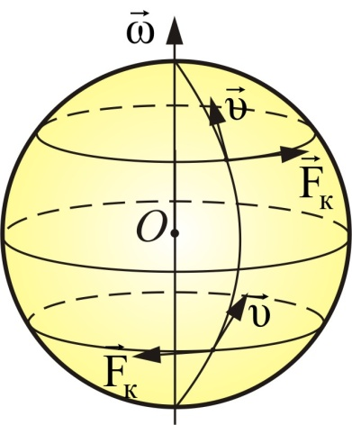
Рис. 4.11
Это приводит к тому, что у рек подмывается всегда правый берег в северном полушарии и левый – в южном. Эти же причины объясняют неодинаковый износ рельсов железнодорожных путей.
Силы Кориолиса проявляются и при качаниях маятника (маятник Фуко). Для простоты предположим, что маятник расположен на полюсе (рис. 4.12). На северном полюсе сила Кориолиса будет направлена вправо по ходу маятника. В итоге траектория движения маятника будет иметь вид розетки.
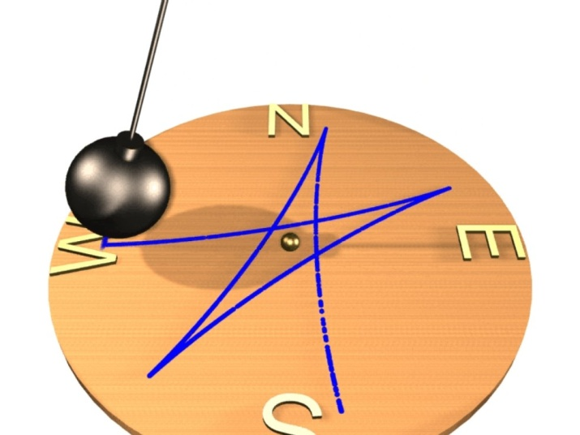
Рис. 4.12
Как следует из рисунка, плоскость качаний маятника поворачивается относительно Земли в направлении часовой стрелки, причем за сутки она совершает один оборот. Относительно гелиоцентрической системы отсчета дело обстоит так: плоскость качаний остается неизменной, а Земля поворачивается относительно нее, делая за сутки один оборот.
Таким образом, вращение плоскости качаний маятника Фуко дает непосредственное доказательство вращения Земли вокруг своей оси.
Если тело удаляется от оси вращения, то сила F_{к} направлена противоположно вращению и замедляет его.
Если тело приближается к оси вращения, то F_{к} направлена в сторону вращения.
С учетом всех сил инерции, уравнение Ньютона для неинерциальной системы отсчета (4.5.6) примет вид:
$m\vec{a}'={\vec{F}}_{\text{ин}}+{\vec{F}}_{\text{цб}}+{\vec{F}}_{к},$ (4.5.7)
$F_{\text{ин}}$ – сила инерции, обусловленная поступательным движением неинерциальной системы отсчета; ${\vec{F}}_{\text{цб}}+{\vec{F}}_{к}$ – две силы инерции, обусловленные вращательным движением системы отсчета; $\vec{a}'$ – ускорение тела относительно неинерциальной системы отсчета.
${\vec{F}}_{\text{ин}}=−m\vec{a},$
${\vec{F}}_{к}=2m[\vec{υ},\vec{ω}],$
$${\vec{F}}_{\text{цб}}=m{\vec{a}}_{n}\text{.}$$

Контрольные вопросы

- Какие типы сил (взаимодействий) вы знаете?
- Что такое вес тела?
- В чем отличие веса тела от силы тяжести?
- Как объяснить возникновение невесомости при свободном падении?
- На какой высоте над планетой ускорение свободного падения вдвое меньше, чем на ее поверхности?
- Как себя проявляют в механике упругие силы и силы трения?
- Сформулируйте закон Гука для пружины и для стержня.
- Что такое модуль Юнга? Коэффициент Пуассона?
- Какие виды трения вы знаете?
- Когда и почему необходимо рассматривать силы инерции?
- Что такое силы инерции? Чем они отличаются от сил, действующих в инерциальных системах отсчета?
- Как направлены центробежная сила инерции и сила Кориолиса? Когда они проявляются?
- В северном полушарии производится выстрел вдоль меридиана на север. Как скажется на движении снаряда суточное вращение Земли?
- Запишите уравнение Ньютона для неинерциальной системы с учетом всех сил инерции.

Тема 6. ДИНАМИКА ВРАЩАТЕЛЬНОГО ДВИЖЕНИЯ
ТВЕРДОГО ТЕЛА
6.1. Динамика вращательного движения твердого тела
относительно точки
Рассмотрим твердое тело, как некую систему (рис. 6.1), состоящую из n точек (m₁ m₂ … m_{n}); ${\vec{r}}_{i}$ – радиус-вектор i-й точки, проведенный из точки О – центра неподвижной инерциальной системы отсчета. Обозначим ${\vec{F}}_{i}$ – внешняя сила, действующая на i-ю точку, ${\vec{F}}_{\text{ik}}$ – сила действия со стороны k-й точки на i-ю.
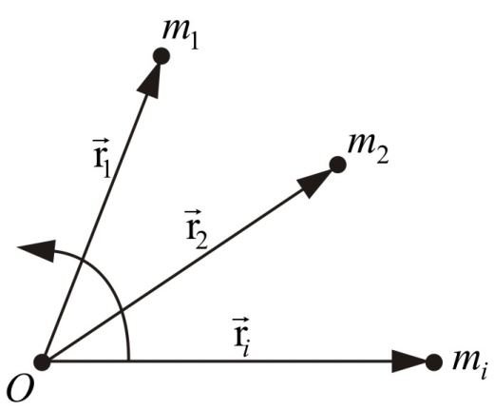
Рис. 6.1
Запишем основное уравнение динамики для точки (см. п. 3.6):
$$k≠i\underset{n}{} {\vec{F}}_{i}\text{.}$$
Умножим обе части этого уравнения векторно на ${\vec{r}}_{i}$:
$$\left[{\vec{r}}_{i},\frac{d}{d t}\left(m_{i}{\vec{υ}}_{i}\right)\right]=\left[{\vec{r}}_{i},\sum_{k}{{\vec{F}}_{\text{ik}}}\right]+\left[{\vec{r}}_{i},{\vec{F}}_{i}\right] \text{.}$$
Знак производной можно вынести за знак векторного произведения (и знак суммы тоже), тогда
$$\frac{d}{dt}\left[{\vec{r}}_{i},m_{i}{\vec{υ}}_{i}\right]=\sum_{k}{\left[{\vec{r}}_{i},{\vec{F}}_{\text{ik}}\right]}+\left[{\vec{r}}_{i},{\vec{F}}_{i}\right] \text{.}$$
Векторное произведение ${\vec{r}}_{i}$ точки на её импульс называется моментом импульса (количества движения) ${\vec{L}}_{i}$ этой точки относительно точки О.
${\vec{L}}_{i}=\left[{\vec{r}}_{i},m_{i}{\vec{υ}}_{i}\right] \text{.}$ (6.1.1)
Эти три вектора образуют правую тройку векторов, связанных «правилом буравчика» (рис. 6.2).
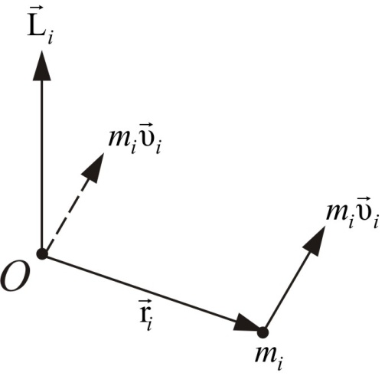
Рис. 6.2
Векторное произведение ${\vec{r}}_{i}$, проведенного в точку приложения силы, на эту силу, называется моментом силы ${\vec{M}}_{i}$:
${\vec{M}}_{i}=[{\vec{r}}_{i},{\vec{F}}_{i}]$. (6.1.2)
Обозначим l_{i} – плечо силы F_{i}, (рис. 6.3). Т.к. $\text{sin}(\text{180}−α)=\text{sin}α$, то
$\left|{\vec{M}}_{i}\right|=F_{i}r_{i}\text{sin}α=F_{i}l_{i}$. (6.1.3)
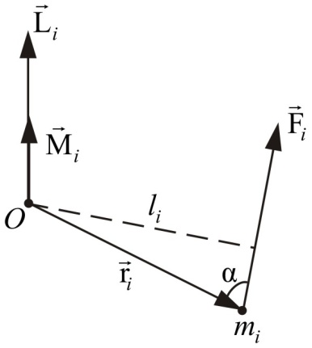
Рис. 6.3
C учетом новых обозначений:
$\frac{d{\vec{L}}_{i}}{dt}=\sum_{k=1}^{n}{{\vec{M}}_{\text{ik}}+{\vec{M}}_{i}}$. (6.1.4)
Запишем систему n уравнений для всех точек системы и сложим их левые и правые части:
$$\sum_{i=1}^{n}{\frac{d{\vec{L}}_{i}}{dt}}=\sum_{i=1}^{n}{\sum_{k=1}^{n}{{\vec{M}}_{\text{ik}}+\sum_{i=1}^{n}{{\vec{M}}_{i}}}}\text{.}$$
Здесь сумма производных равна производной суммы:
$$\frac{d\vec{L}}{dt}=\sum_{i=1}^{n}{\frac{d{\vec{L}}_{i}}{dt}},$$
где $\vec{L}$ – момент импульса системы, $\vec{M}$ – результирующий момент всех внешних сил относительно точки О.
Так как
${\vec{F}}_{\text{ik}}=−{\vec{F}}_{\text{ki}}$, то $\sum_{i=1}^{n}{\sum_{k=1}^{n}{{\vec{M}}_{\text{ik}}}}=0\text{.}$
Отсюда получим основной закон динамики вращательного движения твердого тела, вращающегося вокруг точки.
$\frac{d\vec{L}}{dt}={\vec{M}}^{\text{внеш}}$. (6.1.5)
Момент импульса системы $\vec{L}$ является основной динамической характеристикой вращающегося тела.
Сравнивая это уравнение с основным уравнением динамики поступательного движения (3.6.1), мы видим их внешнее сходство.
6.2. Динамика вращательного движения твердого тела
относительно оси
Описанное нами движение твердого тела относительно неподвижной точки является основным видом движения. Однако вычислить вектор $\vec{L}$ – момент импульса системы относительно произвольной точки – не просто: надо знать шесть проекций (три задают положение тела, три задают положение точки).
Значительно проще найти момент импульса $\vec{L}$ тела, вращающегося вокруг неподвижной оси z (рис. 6.4). В этом случае составляющие $\vec{M}$ – момента внешних сил, направленные вдоль x и y, компенсируются моментами сил реакции закрепления. Вращение вокруг оси z происходит только под действием ${\vec{M}}_{z}$.
Пусть некоторое тело вращается вокруг оси z (рис. 6.5).
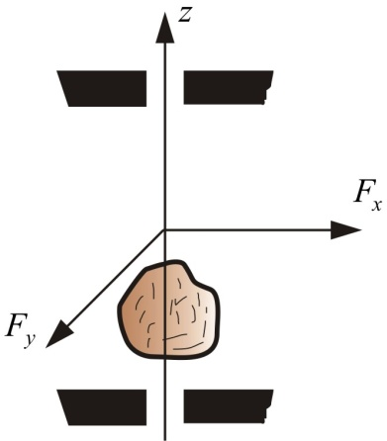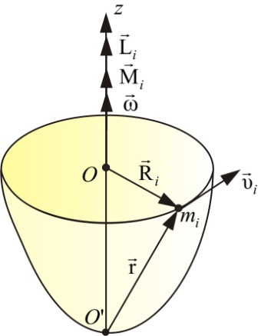
Рис. 6.4 Рис. 6.5
Получим уравнение динамики для некоторой точки m_{i} этого тела, находящегося на расстоянии R_{i} от оси вращения. При этом помним, что ${\vec{L}}_{z}$ и ${\vec{M}}_{z}$направлены всегда вдоль оси вращения z, поэтому в дальнейшем опустим индекс z.
$\frac{d{\vec{L}}_{i}}{dt}={\vec{M}}_{i}$; или $\frac{d}{dt}[R,m_{i}\vec{υ}]={\vec{M}}_{i}$
Поскольку ${\vec{υ}}_{i}$ у всех точек разная, введем вектор угловой скорости $\vec{ω}$, причем $ω=\frac{υ}{R}\text{.}$ Тогда $\frac{d}{dt}\left(m_{i}R_{i}^{2}\vec{ω}\right)={\vec{M}}_{i}$.
Так как тело абсолютно твердое, то в процессе вращения m_{i} и R_{i} останутся неизменными. Тогда
$m_{i}R_{i}^{2}\frac{d\vec{ω}}{dt}={\vec{M}}_{i}\text{.}$
Обозначим I_{i} – момент инерции точки находящейся на расстоянии R от оси вращения:
$I_{i}=m_{i}R_{i}^{2}\text{.}$ (6.2.1)
Момент инерции тела служит мерой инертности при вращательном движении, так же как масса – мера инертности при поступательном движении.
В общем случае тело состоит из огромного количества точек, и все они находятся на разных расстояниях от оси вращения. Момент инерции такого тела равен:
$I=\int_{0}^{m}{R^{2}}dm,$ (6.2.2)
Как видно, момент инерции I – величина скалярная.
Просуммировав (6.2.1) по всем i-м точкам, получим $I\frac{d\vec{ω}}{dt}=\vec{M}$ или
$I\vec{ε}=\vec{M}$ . (6.2.3)
Это основное уравнение динамики тела, вращающегося вокруг неподвижной оси. (Сравним: $m\vec{a}=\vec{F}$ – основное уравнение динамики поступательного движения тела).
Для момента импульса $\vec{L}$ тела, вращающегося вокруг оси z, имеем:
$Id\vec{ω}=\vec{M}dt$; $Id\vec{ω}=d\vec{L}$;
$\vec{L}=I\vec{ω}$. (6.2.4)
(Сравним: $\vec{p}=m\vec{υ}$ – для поступательного движения).
При этом помним, что $\vec{L}$ и $\vec{M}$ динамические характеристики вращательного движения, направленные всегда вдоль оси вращения. Причем $\vec{L}$ определяется направлением вращения, как и $\vec{ω}$, а направление $\vec{M}$ – зависит от того, ускоряется или замедляется вращение.
6.3. Расчет моментов инерции некоторых простых тел.
Теорема Штейнера
По формуле $I=\int{R^{2}}dm$ не всегда просто удается рассчитать момент инерции тел произвольной формы.
Наиболее легко эта задача решается для тел простых форм, вращающихся вокруг оси, проходящей через центр инерции тела С. В этом случае, при вычислении I_{c} по формуле (6.2.1), появляется коэффициент k:
$I_{c}={\text{kmR}}^{2}$.
Моменты инерции шара, диска, стержня приведены на рис. 6.6.

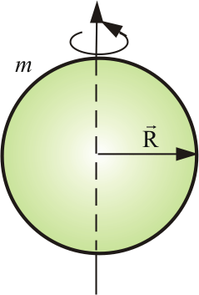 | 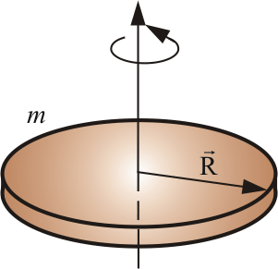 | 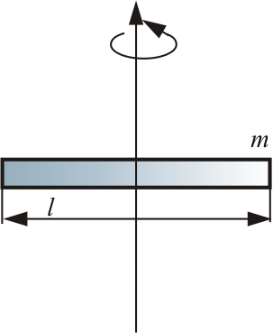
Шар  $k=\frac{2}{5}$; $I_{c}=\frac{2}{5}{\text{mR}}^{2}$  Сфера $I_{c}=\frac{2}{3}{\text{mR}}^{2}$ | Диск  $k=\frac{1}{2}$; $I_{c}=\frac{1}{2}{\text{mR}}^{2}$  Обруч $I_{c}={\text{mR}}^{2}$ | Стержень  $k=\frac{1}{\text{12}}$;  $$I_{c}=\frac{1}{\text{12}}{\text{ml}}^{2}$$
Рис. 6.6
При вычислении момента инерции тела, вращающегося вокруг оси, не проходящей через центр инерции (рис. 6.7), следует пользоваться теоремой о параллельном переносе осей, или теоремой Штейнера (Якоб Штейнер, швейцарский геометр, 1796–1863 гг.):
$I=I_{c}+{\text{md}}^{2}$. (6.3.1)
Момент инерции тела $I$ относительно любой оси вращения равен моменту его инерции $I_{c}$ относительно параллельной оси, проходящей через центр масс С тела, плюс произведение массы тела на квадрат расстояния между осями.
Например: стержень массой m длиной l вращается вокруг оси, проходящей через конец стержня (рис. 6.8).
$I_{c}=\frac{1}{\text{12}}{\text{ml}}^{2}$,
$$I_{z}=I_{c}+m{\left(\frac{l}{2}\right)}^{2}=\frac{1}{\text{12}}\text{ml}+\frac{1}{4}{\text{ml}}^{2}=\frac{1}{3}{\text{ml}}^{2}\text{.}$$

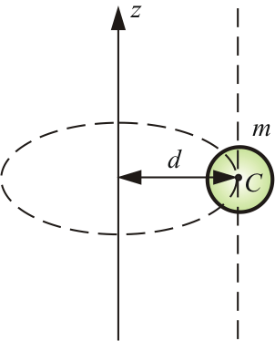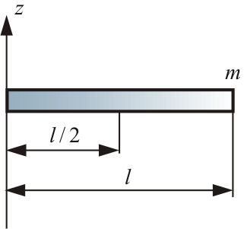
Рис. 6.7 Рис. 6.8
6.4. Кинетическая энергия вращающегося тела
Кинетическая энергия – величина аддитивная. Поэтому кинетическая энергия тела, движущегося произвольным образом, равна сумме кинетических энергий всех n материальных точек, на которые это тело можно мысленно разбить:
$K=\sum_{i=1}^{n}{\frac{m_{i}υ_{i}^{2}}{2}}\text{.}$ (6.4.1)
Если тело вращается вокруг неподвижной оси z с угловой скоростью $\vec{ω}$, то линейная скорость i-й точки ${\vec{υ}}_{i}=\vec{ω}R_{i}$, R_{i} – расстояние до оси вращения. Следовательно,
$K_{\text{вращ}}=\frac{ω^{2}}{2}\sum_{i=1}^{n}{m_{i}R_{i}^{2}}=\frac{{Iω}^{2}}{2}\text{.}$ (6.4.2)
Сопоставив (6.4.1) и (6.4.2), можно увидеть, что момент инерции тела I является мерой инертности при вращательном движении, так же как масса m – мера инерции при поступательном движении.
В общем случае движение твердого тела можно представить в виде суммы двух движений – поступательного со скоростью $υ_{c}$ и вращательного с угловой скоростью $ω$ вокруг мгновенной оси, проходящей через центр инерции. Тогда полная кинетическая энергия этого тела
$K_{\text{полн}}=\frac{{mυ}_{c}^{2}}{2}+\frac{I_{c}ω^{2}}{2}$. (6.4.3)
Здесь I_{c} – момент инерции относительно мгновенной оси вращения, проходящей через центр инерции.
6.5. Закон сохранения момента импульса
Для замкнутой системы тел момент внешних сил $\vec{М}$ всегда равен нулю, так как внешние силы вообще не действуют на замкнутую систему.
Поэтому $\frac{d\vec{L}}{dt}=\vec{M}≡0$, то есть
$\vec{L}=\text{const}$ или $I\vec{ω}=\text{const}$.
Закон сохранения момента импульса: момент импульса замкнутой системы тел относительно любой неподвижной точки не изменяется с течением времени.
Это один из фундаментальных законов природы.
Аналогично для замкнутой системы тел, вращающихся вокруг оси z:
$\frac{d{\vec{L}}_{z}}{dt}={\vec{M}}_{z}≡0$, отсюда ${\vec{L}}_{z}=\text{const}$, или $I_{z}\vec{ω}=\text{const}$.
Если момент внешних сил относительно неподвижной оси вращения тождественно равен нулю, то момент импульса относительно этой оси не изменяется в процессе движения.
Момент импульса и для незамкнутых систем постоянен, если результирующий момент внешних сил, приложенных к системе, равен нулю.
Очень нагляден закон сохранения момента импульса в опытах с уравновешенным гироскопом – быстро вращающимся телом, имеющим три степени свободы (рис. 6.9).
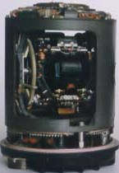
Рис. 6.9 Рис. 6.10
Используется гироскоп в различных навигационных устройствах кораблей, самолетов, ракет (гирокомпас, гирогоризонт). Один из примеров навигационного гироскопа изображен на рисунке 6.10.
Именно закон сохранения момента импульса используется танцорами на льду для изменения скорости вращения. Или еще известный пример – скамья Жуковского (рис. 6.11).
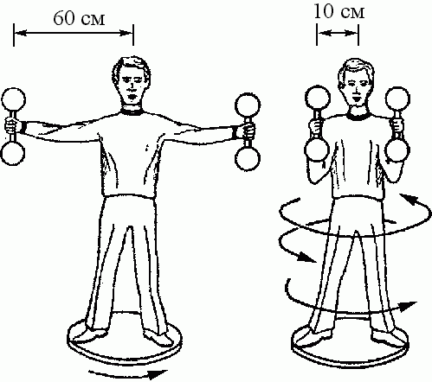
Рис. 6.11
Изученные нами законы сохранения есть следствие симметрии пространства-времени.
Принцип симметрии был всегда путеводной звездой физиков, и она их не подводила.
Но вот в 1956 г. Ву Цзянь, обнаружил асимметрию в слабых взаимодействиях: он исследовал β-распад ядер изотопа Со⁶⁰ в магнитном поле и обнаружил, что число электронов, испускаемых вдоль направления магнитного поля, не равно числу электронов, испускаемых в противоположном направлении.
В этом же году Л. Ледерман и Р. Гарвин (США) обнаружили нарушение симметрии при распаде пионов и мюонов.
Эти факты означают, что законы слабого взаимодействия не обладают зеркальной симметрией.

6.6. Законы сохранения и их связь с симметрией

пространства и времени
В предыдущих разделах рассмотрены три фундаментальных закона природы: закон сохранения импульса, момента импульса и энергии. Следует понимать, что эти законы выполняются только в инерциальных системах отсчета.
В самом деле, при выводе этих законов мы пользовались вторым и третьим законами Ньютона, а они применимы только в инерциальных системах. Напомним также, что импульс и момент импульса сохраняются в том случае, если система замкнутая (сумма всех внешних сил и всех моментов сил равна нулю). Для сохранения же энергии тела условия замкнутости недостаточно – тело должно быть еще и адиабатически изолированным (т.е. не участвовать в теплообмене).
Во всей истории развития физики законы сохранения оказались чуть ли не единственными законами, сохранившими свое значение при замене одних теорий другими. Эти законы тесно связаны с основными свойствами пространства и времени.
- В основе закона сохранения энергии лежит однородность времени, т. е. равнозначность всех моментов времени (симметрия по отношению к сдвигу начала отсчета времени). Равнозначность следует понимать в том смысле, что замена момента времени t₁ на момент времени t₂, без изменения значений координат и скорости частиц, не изменяет механические свойства системы. Это означает то, что после указанной замены, координаты и скорости частиц имеют в любой момент времени $t_{2}+t$ такие же значения, какие имели до замены, в момент времени $t_{1}+t$.
- В основе закона сохранения импульса лежит однородность пространства, т. е. одинаковость свойств пространства во всех точках (симметрия по отношению к сдвигу начала координат). Одинаковость следует понимать в том смысле, что параллельный перенос замкнутой системы из одного места пространства в другое, без изменения взаимного расположения и скоростей частиц, не изменяет механические свойства системы.
- В основе закона сохранения момента импульса лежит изотропия пространства, т. е. одинаковость свойств пространства по всем направлениям (симметрия по отношению к повороту осей координат). Одинаковость следует понимать в том смысле, что поворот замкнутой системы, как целого, не отражается на её механических свойствах.
Между законами типа основного уравнения динамики и законами сохранения имеется принципиальная разница. Законы динамики дают нам представление о детальном ходе процесса. Так, если задана сила, действующая на материальную точку и начальные условия, то можно найти закон движения, траекторию, величину и направление скорости в любой момент времени и т. п. Законы же сохранения не дают нам прямых указаний на то, как должен идти тот или иной процесс. Они говорят лишь о том, какие процессы запрещены и потому в природе не происходят.
Таким образом, законы сохранения проявляются как принципы запрета: любое явление, при котором не выполняется хотя бы один из законов сохранения, запрещено, и в природе такие явления никогда не наблюдаются. Всякое явление, при котором не нарушается ни один из законов сохранения, в принципе может происходить.
Рассмотрим следующий пример. Может ли покоящееся тело за счет внутренней энергии начать двигаться? Этот процесс не противоречит закону сохранения энергии. Нужно лишь, чтобы возникающая кинетическая энергия точно равнялась убыли внутренней энергии.
На самом деле такой процесс никогда не происходит, ибо он противоречит закону сохранения импульса. Раз тело покоилось, то его импульс был равен нулю. А если оно станет двигаться, то его импульс сам собой увеличится, что невозможно. Поэтому внутренняя энергия тела не может превратиться в кинетическую, если тело не распадётся на части.
Если же допустить возможность распада этого тела на части, то запрет, налагаемый законом сохранения импульса, снимается. При этом возникшие осколки могут двигаться так, чтобы их центр масс оставался в покое, – а только этого и требует закон сохранения импульса.
Итак, для того чтобы внутренняя энергия покоящегося тела могла превратиться в кинетическую, это тело должно распасться на части. Если же есть еще один какой-либо закон, запрещающий распад этого тела на части, то его внутренняя энергия и масса покоя будут постоянными величинами.
Фундаментальность законов сохранения заключается в их универсальности. Они справедливы при изучении любых физических процессов (механических, тепловых, электромагнитных и др.). Они одинаково применимы в релятивистском и нерелятивистском движении, в микромире, где справедливы квантовые представления, и в макромире, с его классическими представлениями.

Контрольные вопросы

- Что такое момент импульса материальной точки? твердого тела? Как определяется направление вектора момента импульса?
- Что называется моментом силы относительно неподвижной точки? относительно неподвижной оси? Как определяется направление момента силы?
- Что такое момент инерции тела?
- Какова роль момента инерции во вращательном движении?
- Выведите формулу для момента инерции обруча.
- Сформулируйте и поясните теорему Штейнера.
- Какова формула для кинетической энергии тела, вращающегося вокруг неподвижной оси, и как ее вывести?
- Выведите и сформулируйте уравнение динамики вращательного движения твердого тела.
- В чем заключается физическая сущность закона сохранения момента импульса? В каких системах он выполняется? Приведите примеры.
- Каким свойством симметрии пространства и времени обусловливается справедливость закона сохранения момента импульса?
6.7. Сходство и различие линейных и угловых
характеристик движения
Основные величины и уравнения кинематики и динамики вращательного движения легко запоминаются если сопоставить их с величинами и уравнениями поступательно движения (см. табл. 6.1).

Таблица 6.1
Поступательное движение |  | Вращательное движение
Путь | $S=\int_{0}^{t}{υdt}$$S=υ_{0}t±\frac{{\text{at}}^{2}}{2}$ | Угол поворота | $φ=\int_{0}^{t}{ωdt}$$φ=ω_{0}t±\frac{{εt}^{2}}{2}$
Скорость | $$υ=\frac{dS}{dt}$$  $$υ=υ_{0}±\text{at}$$ | Угловая скорость | $ω=\frac{dφ}{dt}$$ω=ω_{0}±εt$
Ускорение | $$a=\frac{dυ}{dt}$$ | Угловое ускорение | $$ε=\frac{dω}{dt}$$
$a=\sqrt{a_{τ}^{2}+a_{n}^{2}}$ $a_{n}={υ^{2}}/R$ $a_{τ}=R⋅ε$ $\vec{a}={\vec{a}}_{τ}+{\vec{a}}_{n}$
Основное уравнение динамики поступательного движения | $$\frac{d\vec{p}}{dt}=\vec{F}$$  $$m\vec{a}=\vec{F}$$ | Основное уравнение динамики вращательного движения | $$\frac{d\vec{L}}{dt}=\vec{M}$$  $$I\vec{ε}=\vec{M}$$
Импульс | $$\vec{p}=m\vec{υ}$$ | Момент импульса | $$\vec{L}=I\vec{ω}$$
Закон сохранения импульса | $$m\vec{υ}=\text{const}$$ | Закон сохранения момента импульса | $$I\vec{ω}=\text{const}$$
Работа | $$A=F⋅S$$ | Работа вращения | $$A=M⋅φ$$
Мощность | $$P=F⋅υ$$ | Мощность | $$P=M⋅ω$$
Кинетическая энергия | $$K=\frac{{mυ}^{2}}{2}=\frac{P^{2}}{2m}$$ | Кинетическая энергия вращ. тела | $$K=\frac{{Iω}^{2}}{2}=\frac{M^{2}}{2I}$$
Энергия тела, катящегося с  высоты h |  | $$\text{mgh}=\frac{{mυ}^{2}}{2}+\frac{{Iω}^{2}}{2}$$
Потенциальная энергия сжатой пружины |  | $$U=\frac{{\text{kx}}^{2}}{2}$$
Потенциальная энергия гравитационного взаимодействия |  | $U=γ\frac{M⋅m}{r}$ $U=\text{mgh}$

Тема 7. Теория тяготения Ньютона. Законы Кеплера

7.1. Теория тяготения Ньютона
Рассмотрим более подробно гравитационные силы – один из видов фундаментальных сил.
Первые высказывания о тяготении как о всеобщем свойстве материи относятся к античности. В XVI–XVII вв. в Европе возродились попытки доказать существование взаимного тяготения тел. Немецкий астроном И. Кеплер говорил, что «тяжесть есть взаимное стремление всех тел». Классическая формулировка закона всемирного тяготения была дана И. Ньютоном в 1687 году в его труде «Математические начала натуральной философии».
Согласно этому закону, сила, с которой два тела притягиваются друг к другу, пропорциональна произведению масс этих тел и обратно пропорциональна квадрату расстояния между ними:
$F=γ\frac{m_{1}m_{2}}{r^{2}}$, (7.1.1)
где γ – коэффициент пропорциональности, называемый гравитационной постоянной.
Надо помнить, что силы тяготения всегда являются силами притяжения и направлены вдоль прямой, проходящей через взаимодействующие тела.
В данном случае тела, о которых шла речь, представляют собой материальные точки. Для определения силы взаимодействия тел, которые не могут рассматриваться как материальные точки, их нужно разбить на элементарные массы ∆m, каждую из которых можно было бы принять за материальную точку (рис. 7.1).
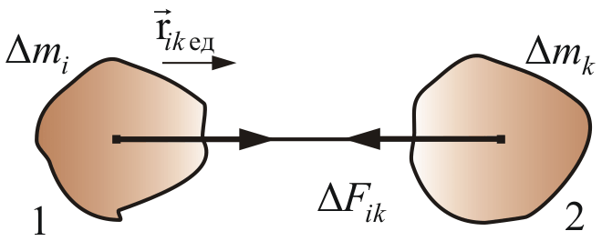
Рис. 7.1
Тогда і-я элементарная масса тела 1 притягивается к k-й элементарной массе тела 2 с силой
$Δ{\vec{F}}_{\text{ik}}=\frac{{Δm}_{i}{Δm}_{k}}{r_{\text{ik}}^{2}}{\vec{r}}_{\text{ik} \text{ед}}$, (7.1.2)
где ${\vec{r}}_{\text{ik} \text{ед}}$ – единичный вектор (орт), направленный от ∆m_{i} к ∆m_{k}.
Просуммировав последнее выражение по всем значениям k, получим результирующую всех сил, действующую со стороны тела 2 на принадлежащую телу 1 элементарную массу ∆m_{i}
$Δ{\vec{F}}_{\text{ik}}=\sum_{k=1}^{n}{γ\frac{{Δm}_{i}{Δm}_{k}}{r_{\text{ik}}^{2}}}{\vec{r}}_{\text{ik} \text{ед}}$. (7.1.3)
Наконец, просуммировав полученное выражение по всем значениям индекса i, то есть, сложив силы, приложенные ко всем элементарным массам первого тела, получим силу, с которой тело 2 действует на тело 1.
${\vec{F}}_{\text{12}}=\sum_{i=1}^{n}{\sum_{k=1}^{n}{γ\frac{{Δm}_{i}{Δm}_{k}}{r_{\text{ik}}^{2}}{\vec{r}}_{\text{ik} \text{ед}}}}$. (7.1.4)
Суммирование производилось по всем значениям i и k. Следовательно, если тело 1 разбить на n₁, а тело 2 на n₂ элементарных масс, то сумма будет содержать $n_{1}⋅n_{2}$ слагаемых.
Практически суммирование сводится к интегрированию и является довольно сложной математической задачей.
Если взаимодействующие тела представляют собой однородные шары, то вычисление последней суммы приводит к следующему результату:
${\vec{F}}_{\text{12}}=γ\frac{m_{1}m_{2}}{r^{2}}{\vec{r}}_{\text{12}},$ (7.1.5)
где r – расстояние между центрами шаров, ${\vec{r}}_{\text{12}}$ – единичный вектор от центра шара 1 к центру шара 2.
Таким образом, в упрощенном варианте шары действуют как материальные точки, помещенные в их центры и имеющие их массы.
Если одно из тел представляет собой шар очень больших размеров радиуса R (Земной шар), а второе тело имеет размеры гораздо меньше R и находится вблизи поверхности большого шара, то их взаимодействие описывается последней формулой, где $r=R$.
Физический смысл гравитационной постоянной в том, что она равна силе в 6,67·10^{–11} Н, с которой два тела массой 1 кг каждое, центры которых отдалены на расстояние 1 м, взаимно притягиваются друг к другу.
Гравитационная постоянная γ была определена впервые Генри Кавендишем в 1798 г. с помощью изобретенных им крутильных весов (рис. 7.2).
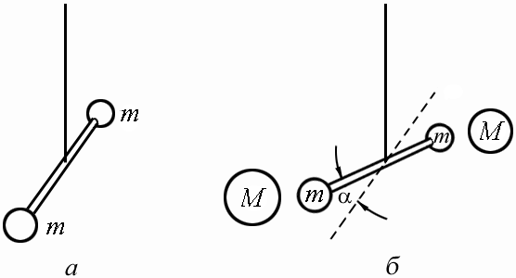
Рис. 7.2
Наиболее точным из определенных опытным путём считается значение $γ=6,\text{67}⋅{\text{10}}^{−\text{11}} \frac{Н⋅м^{2}}{{\text{кг}}^{2}}\text{.}$
Размерность гравитационной постоянной:
$$[γ]=\frac{[F][r^{2}]}{[m^{2}]}=\frac{Н⋅м^{2}}{{\text{кг}}^{2}}=\frac{м^{3}}{\text{кг}⋅с^{2}}\text{.}$$
7.2. Поле тяготения. Напряженность гравитационного поля
Закон всемирного тяготения, устанавливая зависимость силы тяготения от масс взаимодействующих тел и расстояния между ними, не даёт ответа на вопрос о том, как осуществляется это взаимодействие.
Тяготение (гравитационное взаимодействие), в отличие от таких механических взаимодействий, как удар, трение и т.д., принадлежит к особой группе взаимодействий. Оно проявляется между телами, удаленными друг от друга. Причем сила тяготения не зависит от того, в какой среде эти тела находятся. Тяготение существует и в вакууме.
Гравитационное взаимодействие между телами осуществляется с помощью поля тяготения (гравитационного поля).
Физики до XIX века считали, что абсолютно пустого пространства не существует, что все заполнено какой-то средой, например мировым эфиром, через который и осуществляется взаимодействие. Однако к ХХ веку выяснилось, что нет никакого эфира, через который якобы передается взаимодействие. Современная физика утверждает, что силовые взаимодействия осуществляются полями, то есть тело 1 возбуждает в окружающем пространстве силовое поле, которое в месте нахождения тела 2 проявляется в виде действующих на него сил. В свою очередь тело 2 возбуждает аналогичное силовое поле, действующее на тело 1.
Поле – это объективная реальность, посредством которой передаётся взаимодействие. Поле, наряду с веществом, является одним из видов материи.
Итак, гравитационное поле порождается телами и, так же как вещество и другие физические поля (например, электромагнитное), является одной из форм материи.
Основное свойство поля тяготения, которое отличает его от других полей, состоит в том, что на любую материальную точку массой m, внесенную в это поле, действует сила притяжения F, пропорциональная m: $\vec{F}=m\vec{G}$. Отсюда
$\vec{G}=\frac{\vec{F}}{m},$ (7.2.1)
где $\vec{G}$ – вектор, не зависящий от m и названный напряженностью поля тяготения.
Вектор напряженности $\vec{G}$ численно равен силе, действующей со стороны поля на материальную точку единичной массы, и совпадает с этой силой по направлению.
Вектор напряженности является силовой характеристикой гравитационного поля и изменяется при переходе от одной точки поля к другой.
Поле тяготения является центральным и сферически симметричным.
Поле называется центральным, если во всех его точках векторы напряжённости направлены вдоль прямых, которые пересекаются в одной и той же точке О, неподвижной относительно какой-либо инерционной системы отсчета. Точка О называется центром сил.
Центральное поле называют сферически симметричным, если численное значение вектора напряженности зависит только от расстояния r до центра сил О: $G=G(r)\text{.}$
При наложении нескольких полей тяготения напряженность результирующего поля равна векторной сумме напряженностей всех этих полей: $\vec{G}=\sum{\vec{G}}$.
Этот принцип вытекает из принципа независимости действия сил и называется принципом суперпозиции (наложения полей).
7.3. Работа в поле тяготения. Потенциал поля тяготения
Силы тяготения являются консервативными. Это значит, что работа в поле этих сил пропорциональна произведению масс m и M материальных точек и зависит только от начального и конечного положения этих точек. Покажем это на простом примере (рис. 7.2).
Определим работу, совершенную силами поля тяготения при перемещении в нём материальной точки массой m (работу по удалению материальной точки массой m от Земли массой M на расстояние r).
На данную точку в положении 1 действует сила $F=γ{\text{mM}}/{r^{2}}$.

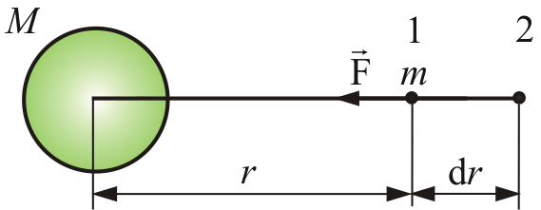
Рис. 7.2
При перемещении этой точки на расстояние dr, совершается работа $dA=−γ\frac{\text{mM}}{r^{2}}dr$
(знак минус показывает, что сила и перемещение противоположны). Тогда общая работа
$A=\int_{r_{1}}^{r_{2}}{dA}=−\int_{r_{1}}^{r_{2}}{γ}\frac{\text{mM}}{r^{2}}dr=m\left(γ\frac{M}{r_{2}}−γ\frac{M}{r_{1}}\right)\text{.}$ (7.3.1)
Эта формула показывает, что затраченная работа не зависит от траектории, а зависит лишь от координат точки.
Работа консервативных сил при перемещении точки m вдоль произвольного замкнутого контура L тождественно равна нулю:
$\oint_{L}{\vec{F},d\vec{r}≡0}$ или $\oint_{L}{\vec{G}\text{,d \{}\vec{r}}≡0$. (7.3.2)
Эти интегралы называются циркуляцией соответствующих векторов $\vec{F}$ и $\vec{G}$ вдоль замкнутого контура. Равенство нулю этих циркулирующих векторов является необходимым и достаточным признаком консервативности силового поля $\vec{F}$.
Из (7.3.1) следует, что работа А, совершенная консервативными силами, равна уменьшению потенциальной энергии системы.
В нашем случае работа равна уменьшению потенциальной энергии U материальной точки, перемещающейся в поле тяготения.
$A_{\text{12}}=−ΔU=U_{1}−U_{2}$ или $dA=−dU$. (7.3.3)
В случае поля тяготения создаваемого материальной точкой с массой M
$U_{1}−U_{2}=−γ \text{mM}\left(\frac{1}{r_{1}}−\frac{1}{r_{2}}\right)$. (7.3.4)
При рассмотрении гравитационного поля Земли формулу (7.3.4) можно переписать в виде:
$U−U_{З}={\text{mgR}}_{З}^{2}\left(\frac{1}{R_{З}}−\frac{1}{r}\right)\text{.}$ (7.3.5)
На рис. 7.3 показана зависимость гравитационной потенциальной энергии от расстояния до центра Земли.
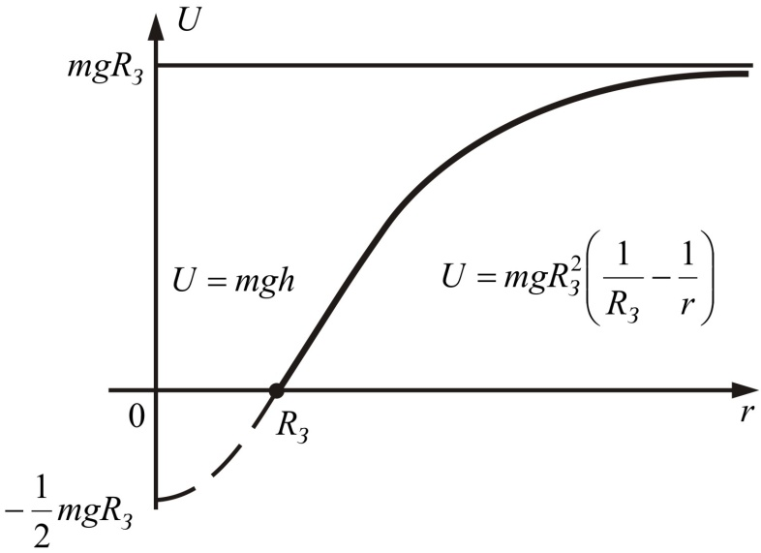
Рис. 7.3
Принято считать, что потенциальная энергия на поверхности Земли равна нулю. Штрихованной линией показана потенциальная энергия внутри Земли. При $r=0$, в центре Земли $U−U_{З}=−\frac{1}{2}{\text{mgR}}_{З}\text{.}$
Если условиться считать, что потенциальная энергия точки m стремится к нулю при неограниченном удалении этой точки от источника поля точки M, тогда
$\underset{r_{2}→∞}{\text{lim}U}=0$ и $U_{1}=−γ\frac{\text{mM}}{r_{1}}$,
или, в силу произвольности выбора точки 1,
$U=−γ\frac{\text{mM}}{r}$.
Величину U называют взаимной потенциальной энергией обеих точек.
Величина φ, равная отношению потенциальной энергии материальной точки в поле тяготения к массе m,
$φ=\frac{U}{m}=−\sum_{i=1}^{n}{ γ \frac{m_{i}}{r_{i}}}$, (7.3.6)
является энергетической характеристикой самого поля тяготения и называется потенциалом поля тяготения.
По аналогии с электростатическим полем, роль заряда здесь выполняет масса m.
Потенциал поля тяготения, создаваемый одной материальной точкой с массой M, равен $φ=−γ\frac{M}{r},$ где r – расстояние от этой точки до рассматриваемой точки поля.
Из сопоставления двух последних соотношений следует
$φ=\sum_{i=1}^{n}{φ_{i}}$, (7.3.7)
т.е. потенциал в некоторых точках поля, являющегося результатом наложения полей, равен сумме потенциалов в этой точке, соответствующих каждому из полей в отдельности (принцип суперпозиции).
Между двумя характеристиками поля тяготения – напряженностью и потенциалом – существует взаимосвязь.
Вектор напряженности $\vec{G}=\frac{\vec{F}}{m}$ может быть выражен как градиент скалярной функции гравитационного потенциала φ :
$$\vec{G}=−\text{grad}φ\text{.}$$
Знак минус показывает, что в каждой точке поля тяготения вектор напряженности $\vec{G}$ направлен в сторону наиболее быстрого убывания потенциала. Здесь
$\text{grad}φ=\frac{∂φ}{∂x}i+\frac{∂φ}{∂y}j+\frac{∂φ}{∂z}k$
– вектор, называемый градиентом потенциала.
Гравитационное поле можно изобразить с помощью силовых линий и эквипотенциальных поверхностей (рис. 7.4).
Эквипотенциальные поверхности – геометрическое место точек с одинаковым потенциалом. Линии напряженности $\vec{G}$ (силовые линии поля) всегда перпендикулярны эквипотенциальным поверхностям.
Графическая зависимость напряженности гравитационного поля Земли (и ускорения а) от расстояния до центра Земли изображена на рисунке 7.5.
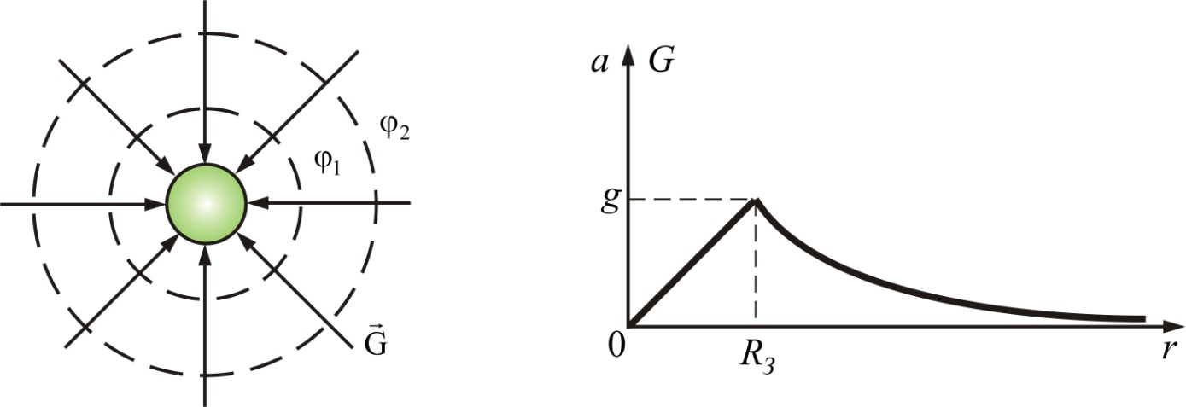
Рис. 7.4 Рис. 7.5
Из рисунка видно, что внутри Земли $\vec{G}$ растет пропорционально r, а вне Земли убывает $\text{\sim }\frac{1}{r^{2}}$. Так же и ускорение $a=\frac{\text{gr}}{R_{З}}$ – внутри Земли; $a=\frac{{\text{gR}}_{З}^{2}}{r^{2}}$ – вне Земли.
Закон всемирного тяготения и механика Ньютона явились величайшим достижением естествознания. Они с большой точностью описывают обширный круг явлений, в том числе движение в иных системах небесных тел – двойных звезд в звездных скоплениях, галактиках. На основе теории тяготения Ньютона было предсказано существование планеты Нептун, спутников Сириуса и др. В астрономии закон тяготения Ньютона является фундаментом, на основе которого вычисляются движение, строение и эволюция небесных тел. Однако, в некоторых случаях, поле тяготения и движение физических объектов в полях тяготения не может быть описано законами Ньютона. Сильные гравитационные поля и движение в них с большими скоростями $υ≈c$ описываются в общей теории относительности (ОТО), созданной А. Эйнштейном.
7.4. Масса инертная и масса гравитационная
Понятие «масса» фигурирует в двух разных законах – во втором законе Ньютона и в законе всемирного тяготения.
В первом случае она характеризует инертные свойства тела, во втором – гравитационные свойства, то есть способность тел притягиваться друг к другу. В связи с этим возникает вопрос, не следует ли различать инертную массу m_{in} и массу гравитационную (или тяготеющую) $m_{g}$? Ответ на этот вопрос может дать только опыт.
Всякое тело вблизи поверхности Земли испытывает силу притяжения
$F=γ\frac{m_{g}M}{R_{з}^{2}}=m_{g}g$. (7.4.1)
Под действием этой силы тело приобретает ускорение:
$a=\frac{F}{m_{\text{in}}}=γ\frac{M}{R_{з}^{2}}\frac{m_{g}}{m_{\text{in}}}=g\frac{m_{g}}{m_{\text{in}}}$. (7.4.2)
Опыт показывает, что ускорение а для всех тел одинаково: $a=g$. Следовательно, и $m_{g}=m_{\text{in}}$. Поэтому говорят просто о массе.
- 1867 г. Ньютон доказал это равенство с точностью до 10^{–3}.
- 1901 г. Венгерский физик Этвеш получил такое совпадение с точностью до 10^{–8}.
- 1964 г. Американский ученый Дикке улучшил точность измерения в 300 раз.
Тождественность инерциальной и гравитационной масс Эйнштейн положил в основу общей теории относительности.
Следствием этого является тот факт, что, находясь внутри закрытой кабины, невозможно определить, чем вызвана сила mg: тем, что кабина движется с ускорением $a=g$ или действием притяжения Земли.
7.5. Законы Кеплера. Космические скорости
Еще в глубокой древности было замечено, что в отличие от звезд, которые неизменно сохраняют свое взаимное расположение в пространстве в течение столетий, планеты описывают среди звезд сложнейшие траектории. Для объяснения петлеобразного движения планет древнегреческий ученый К. Пталомей (II в.н. э.), считая Землю расположенной в центре Вселенной, предположил, что каждая из планет движется по малому кругу (эпициклу), центр которого равномерно движется по большому кругу, в центре которого находится Земля. Эта концепция получила название пталомеевой или геоцентрической системой мира.
В начале XVI века польским астрономом Н. Коперником (1473–1543) обоснована гелиоцентрическая система, согласно которой движения небесных тел объясняются движением Земли (а также других планет) вокруг Солнца и суточным вращением Земли. Теория наблюдения Коперника воспринималась как занимательная фантазия. В XVI в. это утверждение рассматривалось церковью как ересь. Известно, что Дж. Бруно, открыто выступивший в поддержку гелиоцентрической системы Коперника, был осужден инквизицией и сожжен на костре.
Однако к началу XVII столетия большинство ученых убедились в справедливости гелиоцентрической системы мира. Иоганн Кеплер, обработав результаты многочисленных наблюдений, проведенных Тихо Браге (которого называют «человеком, измерившим небо»), получил законы движения планет вокруг Солнца.
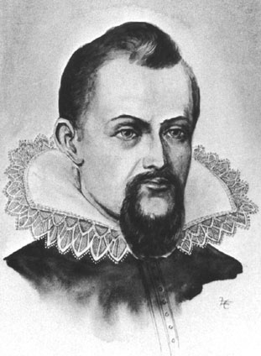
Кеплер Иоганн (1571–1630) – немецкий ученый, один из творцов небесной механики. Работы в области астрономии, механики, математики. Используя наблюдения Тихо Браге и свои собственные, открыл законы движения планет (три закона Кеплера). Известен как конструктор телескопа (так называемая зрительная труба Кеплера, состоящая из двух двояковыпуклых линз).
Закон всемирного тяготения был открыт Ньютоном на основе трех законов Кеплера.
Первый закон Кеплера. Все планеты движутся по эллипсам, в одном из фокусов которого находится Солнце (рис. 7.6).
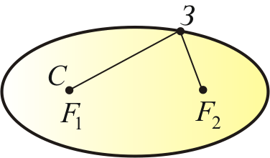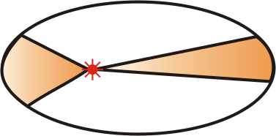
Рис. 7.6 Рис. 7.7
Второй закон Кеплера. Радиус-вектор планеты описывает в равные времена равные площади (рис. 7.7).
Третий закон Кеплера. Квадраты времен обращения планет относятся как кубы больших полуосей их орбит.
${\left(\frac{T_{1}}{T_{2}}\right)}^{2}={\left(\frac{R_{1}}{R_{2}}\right)}^{3}\text{.}$ (7.5.1)
Почти все планеты (кроме Плутона) движутся по орбитам, близким к круговым. Для круговых орбит первый и второй законы Кеплера выполняются автоматически, а третий закон утверждает, что $T^{2}\text{\sim }R^{3}$ (Т – период обращения; R – радиус орбиты).
Ньютон решил обратную задачу механики и из законов движения планет получил выражение для гравитационной силы:
$F=γ\frac{\text{Mm}}{r^{2}}\text{.}$ (7.5.2)
Как нам уже известно, гравитационные силы являются силами консервативными. При перемещении тела в гравитационном поле консервативных сил по замкнутой траектории работа равна нулю.
Свойство консервативности гравитационных сил позволило нам ввести понятие потенциальной энергии.
Потенциальная энергия тела массы m, расположенного на расстоянии r от большого тела массы М, есть
$U=−γ\frac{\text{Mm}}{r}\text{.}$ (7.5.3)
Здесь знак минус указывает, что гравитационные силы являются силами притяжения.
Если тело находится в гравитационном поле на некотором расстоянии r от центра тяготения и имеет некоторую скорость υ, его полная механическая энергия равна:
$E=K+U=\frac{{mυ}^{2}}{2}−γ\frac{\text{Mm}}{r}=\text{const}\text{.}$ (7.5.4)
Таким образом, в соответствии с законом сохранения энергии полная энергия тела в гравитационном поле остается неизменной.
Полная энергия может быть положительной и отрицательной, а также равняться нулю. Знак полной энергии определяет характер движения небесного тела.
При $E<0$ тело не может удалиться от центра притяжения на расстояние $r_{0}>r_{\text{max}}$. В этом случае небесное тело движется по эллиптической орбите (планеты Солнечной системы, кометы) (рис.7.8)
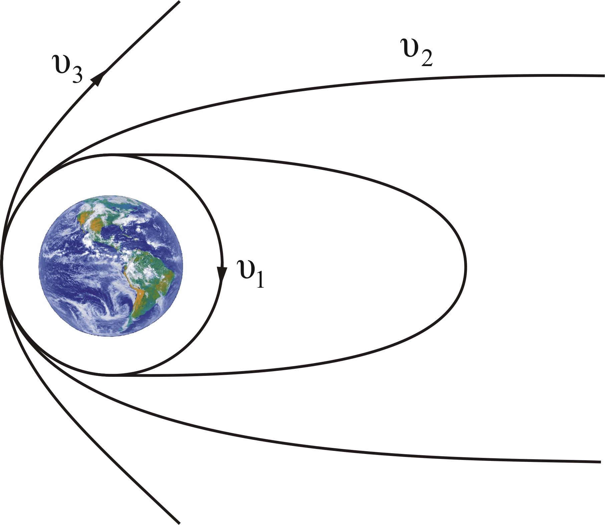
Рис. 7.8
Период обращения небесного тела по эллиптической орбите равен периоду обращения по круговой орбите радиуса R, где R – большая полуось орбиты.
При $E=0$ тело движется по параболической траектории. Скорость тела на бесконечности равна нулю.
При $E>0$ движение происходит по гиперболической траектории. Тело удаляется на бесконечность, имея запас кинетической энергии.
Первой космической скоростью называется скорость движения тела по круговой орбите вблизи поверхности Земли. Для этого, как следует из второго закона Ньютона, центробежная сила должна уравновешиваться гравитационной силой:
$\frac{{mυ}_{1}^{2}}{R_{3}}=γ\frac{\text{Mm}}{R_{3}^{2}}=\text{gm},$ отсюда $υ_{1}=\sqrt{{\text{gR}}_{3}}≈7,9⋅{\text{10}}^{3} \text{м/с}\text{.}$
Второй космической скоростью называется скорость движения тела по параболической траектории. Она равна минимальной скорости, которую нужно сообщить телу на поверхности Земли, чтобы оно, преодолев земное притяжение, стало искусственным спутником Солнца (искусственная планета). Для этого необходимо, чтобы кинетическая энергия была не меньше работы по преодолению тяготения Земли:
$E=\frac{{mυ}_{2}^{2}}{2}−γ\frac{\text{Mm}}{R}=0,$ отсюда $υ_{2}=\sqrt{2\text{gR}}≈\text{11},2⋅{\text{10}}^{3} \text{м/с}\text{.}$
Третья космическая скорость – скорость движения, при которой тело может покинуть пределы Солнечной системы, преодолев притяжение Солнца:
$$υ_{3}=\text{16},7⋅{\text{10}}^{3} \text{м/с}\text{.}$$
На рисунке 7.8, показаны траектории тел с различными космическими скоростями.

Контрольные вопросы

- Сформулируйте закон всемирного тяготения Ньютона.
- Каков физический смысл, значение и размерность гравитационной постоянной?
- Что такое напряженность поля тяготения?
- Какие поля называются однородным, центральным, сферически симметричными?
- Какие величины вводятся для характеристики поля тяготения и какова связь между ними?
- Покажите, что силы тяготения консервативны.
- Чему равно максимальное значение потенциальной энергии системы из двух тел, находящихся в поле тяготения?
- Как вычисляется работа в поле сил тяготения?
- Изобразите силовые линии и эквипотенциальные поверхности.
- Приведите графическую зависимость напряженности гравитационного поля от расстояния до центра земли.
- Сформулируйте и поясните принцип эквивалентности Эйнштейна.
- Сформулируйте законы Кеплера.
- Какие траектории движения имеют спутники, получившие первую и вторую космические скорости?
- Как вычисляются первая и вторая космические скорости?

Тема 8. СПЕЦИАЛЬНАЯ ТЕОРИЯ ОТНОСИТЕЛЬНОСТИ (СТО)
8.1. Принцип относительности Галилея.
Закон сложения скоростей
При изложении механики предполагалось, что все скорости движения тел значительно меньше скорости света. Причина этого в том, что механика Ньютона (называемая также классической) неверна, при скоростях движения тел, близких к скорости света ($υ→c$). Правильная теория для этого случая называется релятивистской механикой или специальной теорией относительности. Механика Ньютона оказалась замечательным приближением к релятивистской механике, справедливым в области $υ\text{<<}c\text{.}$
Большинство встречающихся в повседневной жизни скоростей значительно меньше скорости света. Но существуют явления, где это не так (ядерная физика, электромагнетизм, фотоэффект, астрономия и т.д.).
Согласно представлениям классической механики, механические явления происходят одинаково в двух системах отсчета, движущихся равномерно и прямолинейно относительно друг друга.
Рассмотрим две инерциальные системы отсчета k и k'. Система k' движется относительно k со скоростью $υ=\text{const}$ вдоль оси x. Точка М движется в двух системах отсчета (рис. 8.1).
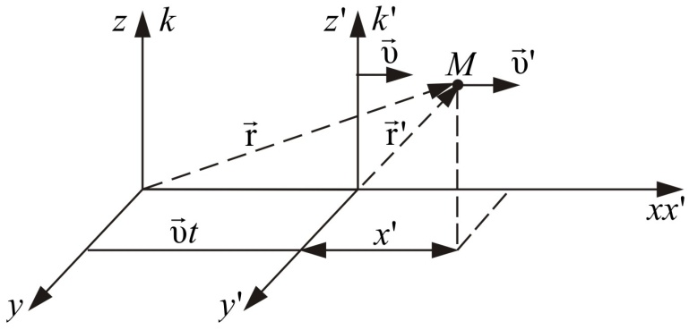
Рис. 8.1
Найдем связь между координатами точки M в обеих системах отсчета. Отсчет начнем, когда начала координат систем совпадают, то есть $t=t'\text{.}$ Тогда:
$\begin{aligned}\left\{x=x'+υt, | \right.\left\{y=y\text{',} | \right.\left\{z=z\text{',} | \right.\end{aligned}$ (8.1.1)
Совокупность уравнений (8.1.1) называется преобразованиями Галилея.
В уравнениях (8.1.1) время $t=t'$, т.е. в классической механике предполагалось, что время течет одинаково в обеих системах отсчета независимо от скорости. («Существует абсолютное время, которое течет всегда одинаково и равномерно», – говорил Ньютон). В векторной форме преобразования Галилея можно записать так:
$\vec{r}=\vec{r}'+\vec{υ}t\text{.}$ (8.1.2)
Продифференцируем это выражение по времени, получим (рис. 8.2):
$\frac{d\vec{r}}{dt}=\frac{d\vec{r}'}{dt}+\vec{υ}$; или
${\vec{υ}}_{1}=\vec{υ}'+\vec{υ}$. (8.1.3)

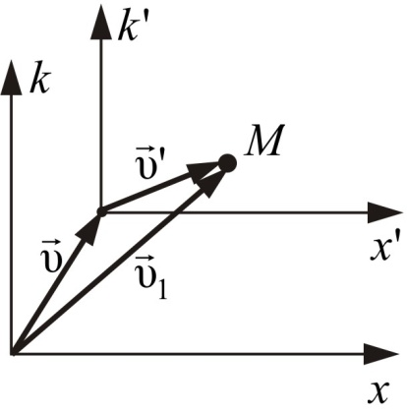
Рис. 8.2
Выражение (8.1.3) определяет закон сложения скоростей в классической механике. Из него следует, что скорость движения точки М (сигнала) $\vec{υ}'$ в системе k' и ${\vec{υ}}_{1}$ в системе k различна.
Законы природы, определяющие изменение состояния движения механических систем, не зависят от того, к какой из двух инерциальных систем отсчета они относятся. Это и есть принцип относительности Галилея.
Из преобразований Галилея и принципа относительности следует, что взаимодействия в классической физике должны передаваться с бесконечно большой скоростью $c=∞$, т. к. в противном случае можно было бы одну инерциальную систему отсчета отличить от другой по характеру протекания в них физических процессов.
Принцип относительности Галилея и законы Ньютона подтверждались ежечасно при рассмотрении любого движения, и господствовали в физике более 200 лет.
Но вот в 1865 г. появилась теория Дж. Максвелла, и уравнения Максвелла не подчинялись преобразованиям Галилея. Ее мало кто принял сразу, она не получила признания при жизни Максвелла. Но вскоре все сильно изменилось, когда в 1887 г., после открытия электромагнитных волн Герцем, были подтверждены все следствия, вытекающие из теории Максвелла, – ее признали. Появилось множество работ, развивающих теорию Максвелла.
Дело в том, что в теории Максвелла скорость света (скорость распространения электромагнитных волн) конечна и равна $c=\text{299792458} \text{ м}⋅с^{−1}\text{.}$(Исходя из принципа относительности Галилея скорость передачи сигнала $\vec{υ}$ бесконечна и зависит от системы отсчета ${\vec{υ}}_{1}=\vec{υ}'+\vec{υ}$).
Первые догадки о конечности распространения скорости света были высказаны еще Галилеем. Астроном Рёмер в 1676 г. пытался найти скорость света. По его приближенным расчетам она была равна $c=\text{214300000}\text{ м}⋅с^{−1}$.
Нужна была экспериментальная проверка теории Максвелла. Он сам предложил идею опыта – использовать Землю в качестве движущейся системы. (Известно, что скорость движения Земли сравнительно высокая: $υ_{З}≈\text{30}\text{ км/с}≈3⋅{\text{10}}^{4}\text{ м/с}$).
В 80-х годах XIX века были выполнены опыты, которые доказали независимость скорости света от скорости источника или наблюдателя.
Необходимый для опыта прибор изобрел блестящий военно-морской офицер США А. Майкельсон (рис. 8.3).
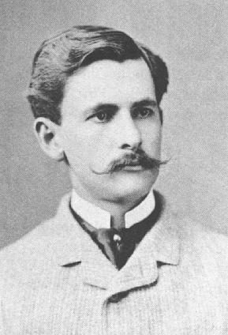
Майкельсон Альберт Абрахам (1852–1931) – американский физик. Основные работы в области оптики и спектроскопии. Изобрел прибор, названный «интерферометром Майкельсона», сыгравший значительную роль в обосновании специальной теории относительности и в изучении спектральных линий. Осуществил серию экспериментов по точному определению скорости света. Доказал при помощи оптического метода вращение Земли вокруг оси и определил скорость вращения. Президент Американского физического общества. Член АН СССР. Лауреат Нобелевской премии в 1907 г.
Прибор состоял из интерферометра с двумя «плечами», расположенными перпендикулярно друг к другу. Вследствие сравнительно большой скорости движения Земли, свет должен был иметь различные скорости по вертикальному и горизонтальному направлениям. Поэтому время, затрачиваемое на прохождение вертикального пути источник S – полупрозрачное зеркало (ппз) – зеркало (з1) – (ппз) и горизонтального пути источник – (ппз) – зеркало (з2) – (ппз), должно быть различным. В результате, световые волны, пройдя указанные пути, должны были изменить интерференционную картину на экране.

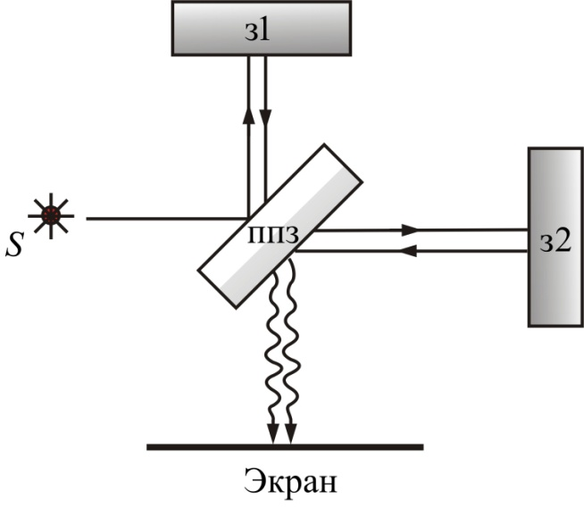
Рис. 8.3
Майкельсон проводил эксперименты в течение семи лет с 1881 г. в Берлине и с 1887 г. в США совместно с химиком профессором Морли. Точность первых опытов была невелика $±5\text{ км/с}$. Однако, опыт дал отрицательный результат: сдвиг интерференционной картины обнаружить не удалось. Таким образом, результаты опытов Майкельсона–Морли показали, что величина скорости света постоянна и не зависит от движения источника и наблюдателя. Эти опыты повторяли и перепроверяли многократно. В конце 60-х годов Ч. Таунс довел точность измерения до ± 1 м/с. Скорость света осталась неизменной $c=3⋅{\text{10}}^{8} м⋅с^{−1}$. Независимость скорости света от движения источника и от направления недавно была продемонстрирована с рекордной точностью в экспериментах, выполненных исследователями из университетов г. Констанц и г. Дюссельдорф (современная версия эксперимента Майкельсона–Морли), в которых установлена лучшая на сегодняшний день точность $1,7⋅{\text{10}}^{−\text{15}}$. Эта точность в 3 раза выше достигнутой ранее. Исследовалась стоячая электромагнитная волна в полости кристалла сапфира, охлажденного жидким гелием. Два таких резонатора были ориентированы под прямым углом друг к другу. Вся установка могла вращаться, что позволило установить независимость скорости света от направления.
Было много попыток объяснить отрицательный результат опыта Майкельсона–Морли. Наиболее известна гипотеза Лоренца о сокращении размеров тел в направлении движения. Он даже вычислил эти сокращения, использовав для этого преобразование координат, которые так и называются «сокращения Лоренца–Фитцджеральда».
Дж. Лармор в 1889 г. доказал, что уравнения Максвелла инвариантны относительно преобразований Лоренца. Очень близок был к созданию теории относительности Анри Пуанкаре. Но Альберт Эйнштейн был первым, кто четко и ясно сформулировал основные идеи теории относительности.
8.2. Принцип относительности Эйнштейна
В 1905 г. в журнале «Анналы физики» вышла знаменитая статья А. Эйнштейна «К электродинамике движущихся тел», в которой была изложена специальная теория относительности (СТО). Затем было много статей и книг, поясняющих, разъясняющих, интерпретирующих эту теорию.
Принцип относительности Эйнштейна представляет собой фундаментальный физический закон, согласно которому любой процесс протекает одинаково в изолированной материальной системе, находящейся в состоянии покоя или равномерного прямолинейного движения. Иначе говоря, законы физики имеют одинаковую форму во всех инерциальных системах отсчета.
В основе СТО лежат два постулата, выдвинутых Эйнштейном.
1. Все законы природы одинаковы во всех инерциальных системах отсчета.
Уравнения, выражающие законы природы, инвариантны по отношению к любым инерциальным системам отсчета.
Инвариантность – неизменность вида уравнения при переходе из одной системы отсчета в другую (при замене координат и времени одной системы – другими).
2. Скорость света в пустоте одинакова во всех инерциальных системах отсчета и не зависит от скорости источника и приемника света.
Все как-то пытались объяснить отрицательный результат опыта Майкельсона–Морли, а Эйнштейн – постулировал это, как закон.
В первом постулате главное то, что время тоже относительно – такой же параметр, как и скорость, импульс и др.
Второй – возводит отрицательный результат опыта Майкельсона–Морли в ранг закона природы: $c=\text{const}$.
Специальная теория относительности представляет физическую теорию, изучающую пространственно-временные закономерности, справедливые для любых физических процессов, когда можно пренебречь действием тяготения. СТО, опираясь на более совершенные данные, раскрывает новый взгляд на свойства пространства и времени. Эти свойства необходимо учитывать при скоростях движения, близких к скорости света.
8.3. Преобразования Лоренца
Формулы преобразования при переходе из одной инерциальной системы в другую с учетом постулатов Эйнштейна, предложил Лоренц в 1904 г.
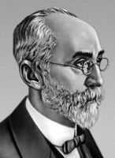
Лоренц Хендрик Антон (1853–1928) – нидерландский физик-теоретик, создатель классической электронной теории на основе электромагнитной теории Максвелла–Герца. Его работы посвящены термодинамике, электродинамике, статической динамике, оптике, теории излучения, атомной физике. На основе электронной теории он объяснил целый ряд физических факторов и явлений, и предсказал новые. Вывел формулу, связывающую диэлектрическую проницаемость с плотностью диэлектрика (формула Лоренца–Лоренца); дал выражение для силы, действующей на движущийся заряд в электромагнитном поле (сила Лоренца); развил теорию дисперсии света. Для объяснения опыта Майкельсона–Морли выдвинул, независимо от Дж. Фитцджеральда, гипотезу о сокращении размеров тел в направлении их движения (сокращение Лоренца–Фитцджеральда). Разработал электродинамику движущихся тел (преобразования Лоренца). Член многих академий наук, в том числе и АН СССР, лауреат Нобелевской премии.
Так же как и в п. 8.1, рассмотрим две инерциальные системы отсчета (неподвижную и подвижную) k и k'. Пусть x, y, z, t – координаты и время некоторого события в системе k, а x', y', z', t' – координаты и время того же события в k'. Как связаны между собой эти координаты и время?
В рамках классической теории при $υ\text{<<}c$ эта связь устанавливается преобразованиями Галилея, в основе которых лежат представления об абсолютном пространстве и независимом времени:
$x=x'+υt;$ $y=y'$; $z=z'$; $t=t'$. (8.3.1)
Из этих преобразований следует, что взаимодействия, в том числе и электромагнитные, должны передаваться с бесконечно большой скоростью $c=∞$, и скорость движения сигнала в системе k отличается от скорости в системе k': ${\vec{υ}}_{1}=\vec{υ}'+\vec{υ}$ (рис. 8.2).
Лоренц установил связь между координатами и временем события в системах отсчета k и k,' основываясь на тех экспериментальных фактах, что:
- все инерциальные системы отсчета физически эквивалентны;
- скорость света в вакууме постоянна и конечна во всех инерциальных системах отсчета и не зависит от скорости движения источника и наблюдателя.
Таким образом, при больших скоростях движения сравнимых со скоростью света, Лоренц получил:
$x=\frac{x'+υt}{\sqrt{1−β^{2}}}$, $x'=\frac{x−υt}{\sqrt{1−β^{2}}}$, | (8.3.2)
$y=y'$, $y'=y$, | (8.3.2)
$z=z'$; $z'=z$, | (8.3.2)
$t=\frac{t'+\frac{υx'}{c^{2}}}{\sqrt{1−β^{2}}}$, $t'=\frac{t−\frac{υx}{c^{2}}}{\sqrt{1−β^{2}}}$, | (8.3.2)
где $β=\frac{υ}{c}$.
Это и есть знаменитые преобразования Лоренца.
Истинный физический смысл этих формул был впервые установлен Эйнштейном в 1905 г. в СТО. В теории относительности время иногда называют четвертым измерением. Точнее говоря, величина ct, имеющая ту же размерность, что и x, y, z, ведет себя как четвертая пространственная координата. В теории относительности ct и x проявляют себя с математической точки зрения сходным образом.
Полученные уравнения связывают координаты и время в подвижной k' и неподвижной k системах отсчета. Отличие состоит только в знаке скорости υ, что и следовало ожидать, поскольку система k' движется относительно k слева направо со скоростью υ, но наблюдатель в системе k' видит систему k, движущуюся относительно него справа налево со скоростью минус υ.
При малых скоростях движения ($υ\text{<<}c$) или при бесконечной скорости распространения взаимодействий ($c=∞$, теория дальнодействия) преобразования Лоренца переходят в преобразования Галилея (принцип соответствия).
8.4. Следствия из преобразований Лоренца
1. Одновременность событий в СТО
По Ньютону, если два события происходят одновременно, то это будет одновременно для любой системы отсчета (время абсолютно). Эйнштейн задумался, как доказать одновременность?
Возьмем два источника света на Земле А и В (рис. 8.4).

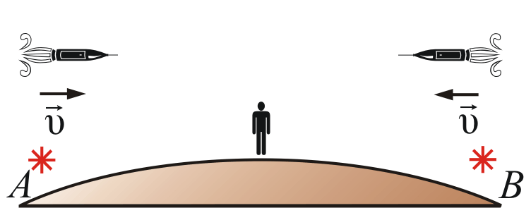
Рис. 8.4
Если свет встретится на середине АВ, то вспышки для человека, находящегося на Земле, будут одновременны. Но со стороны пролетающих мимо космонавтов со скоростью υ вспышки не будут казаться одновременными, т.к. $c=\text{const}$. Рассмотрим это более подробно.
Пусть в системе k (на Земле) в точках x₁ и x₂ происходят одновременно два события в момент времени $t_{1}=t_{2}=t\text{.}$ Будут ли эти события одновременны в k' (в пролетающей мимо ракете)?
Для определения координат в k' воспользуемся преобразованиями Лоренца:
$x'_{1}=\frac{x_{1}−υt}{\sqrt{1−β^{2}}}$, (8.4.1)
$x'_{2}=\frac{x_{2}−υt}{\sqrt{1−β^{2}}}$. (8.4.2)
В соответствии с преобразованиями Лоренца для времени в системе k' получим:
$t'_{1}=\frac{t−\frac{{υx}_{1}}{c^{2}}}{\sqrt{1−β^{2}}}$, (8.4.3)
$t'_{2}=\frac{t−\frac{{υx}_{2}}{c^{2}}}{\sqrt{1−β^{2}}}$. (8.4.4)
Если события в системе k происходят одновременно в одном и том же месте, $x_{1}=x_{2},$ то и $x'_{1}=x'_{2}$, т.е. и для k' эти события тоже одновременны.
Таким образом, события будут абсолютно одновременны в системах k и k', если они происходят в один и тот же момент времени $t'_{2}=t'_{1}$ в одном и том же месте $x'_{2}=x'_{1}\text{.}$
Если же в системе k, $x_{1}≠x_{2}$, то из (8.4.1) и (8.4.2) видно, что и в k' $x'_{1}≠x'_{2}$, тогда из (8.4.3) и (8.4.4) следует, что события в системе k' не одновременны, т.е. $t'_{1}≠t'_{2}$.
Интервал времени между событиями в системе k':
$t'_{2}−t'_{1}=\frac{υ(x_{1}−x_{2})}{c^{2}\sqrt{1−β^{2}}}$. (8.4.5)
Разница во времени будет зависеть от υ, и она может отличаться по знаку (ракета подлетает с той или другой стороны).
2. Лоренцево сокращение длины
(длина тел в разных системах отсчета)
Рассмотрим рисунок 8.5, на котором изображены две системы координат k и $k'$.
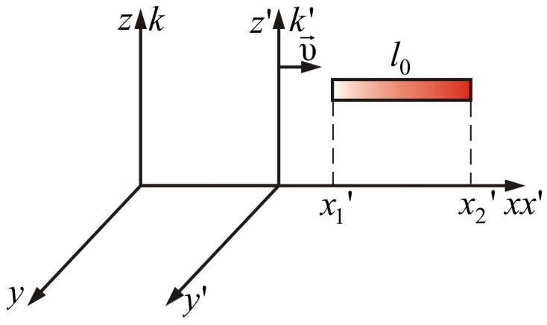
Рис. 8.5
Пусть $l_{0}=x'_{2}−x'_{1}$ – собственная длина тела в системе, относительно которого тело неподвижно (например: в ракете, движущейся со скоростью $υ≈c$ мимо неподвижной системы отсчета k (Земля)). Измерение координат x₁ и x₂ производим одновременно в системе k, т.е. $t_{1}=t_{2}=t\text{.}$
Используя преобразования Лоренца, для координат получим:
$$x'_{2}−x'_{1}=\frac{\left(x_{2}−{υt}_{2}\right)−\left(x_{1}−{υt}_{1}\right)}{\sqrt{1−β^{2}}}=\frac{x_{2}−x_{1}}{\sqrt{1−β^{2}}};$$
т.е.
$l_{0}=\frac{l}{\sqrt{1−β^{2}}};$
$l=l_{0}\sqrt{1−β^{2}}$. (8.4.6)
Формула (8.4.6) называется лоренцевым сокращением длины. Собственная длина тела есть максимальная длина. Длина движущегося тела короче, чем покоящегося. Причем сокращается только проекция на ось x, т.е. размер тела вдоль направления движения.
3. Замедление времени
(длительность событий в разных системах отсчета)
Пусть вспышка лампы на ракете длится $τ=t'_{2}−t'_{1}$, где τ – собственное время, измеренное наблюдателем, движущимся вместе с часами. Чему равна длительность вспышки ($t_{2}−t_{1}$) с точки зрения человека, находящегося на Земле, мимо которого пролетает ракета?
Так как $x'_{1}=x'_{2},$ тогда из преобразований Лоренца:
$t_{2}−t_{1}=\frac{t'_{2}−t'_{1}}{\sqrt{1−β^{2}}}$, или
$Δt=\frac{τ}{\sqrt{1−β^{2}}}$. (8.4.7)
Из этого уравнения следует, что собственное время – минимально (движущиеся часы идут медленнее покоящихся). Таким образом, вспышка на Земле будет казаться длиннее.
Этот вывод имеет множество экспериментальных подтверждений.
Так, нестабильные элементарные частицы – пионы, рождающиеся в верхних слоях атмосферы, на высоте 20–30 км, при воздействии на нее космических лучей имеют собственное время жизни $τ\text{\sim }2⋅{\text{10}}^{−6} с$. За это время они могут пройти короткий путь $S=c⋅τ=\text{600}\text{ м}\text{.}$ Но в результате того, что они двигаются с очень большими скоростями, сравнимыми со скоростью света, их время жизни увеличивается и они до своего распада способны достигать поверхности Земли. Отсюда следует вывод, что у движущихся пионов секунды «длиннее» земных секунд.
В 70-е г. замедление времени наблюдалось не только с помощью нестабильных микрочастиц, но и проводились прямые измерения с использованием высокоточных часов, основанных на эффекте Мессбауэра. Двое таких часов показывают одно и то же время с точностью до 10^{–16} с.
В 1971 г. Хафель и Китинг осуществили прямое измерение замедления времени, отправив два экземпляра атомных часов в кругосветное путешествие на реактивном самолете. Потом их показания сравнили с показаниями таких же часов, оставленных на Земле, в лаборатории ВМС США. Время запаздывания составило 273⋅10^{–9} с, что в пределах
ошибок согласуется с теорией.
Это следствие из преобразований Лоренца объясняет известный всем «парадокс близнецов».
4. Сложение скоростей в релятивистской механике
Пусть тело внутри космического корабля движется со скоростью $υ'=\text{200} \text{000} \text{км/с}$ и сам корабль движется с такой же скоростью $υ=\text{200} \text{000} \text{км/c}$ относительно Земли. Чему равна скорость тела относительно Земли υ_{x}? Используем для рассмотрения примера рис. 8.1.
Классическая механика ответит на этот вопрос просто: в соответствии с преобразованиями Галилея скорость тела относительно Земли будет:
$$υ_{x}=υ'+υ=4⋅{\text{10}}^{5}\text{ км/с,}$$
что, конечно же, противоречит положению СТО о том, что скорость света является предельной скоростью переноса информации, вещества и взаимодействий: $с=2,\text{998}⋅{\text{10}}^{8}\text{ м}⋅с^{−1}\text{.}$
Оценим скорость тела, используя преобразования Лоренца.
Внутри корабля перемещение dx' за время dt' равно: $dx'=υ'dt'\text{.}$ Найдем dx и dt с точки зрения наблюдателя на Земле, исходя из преобразований Лоренца:
$dx=\frac{υ't'+υdt}{\sqrt{1−β^{2}}}$; dy = dy'; dz = dz';
$dt=\frac{dt'+\frac{\text{υυ}'dt'}{c^{2}}}{\sqrt{1−β^{2}}}\text{.}$
Так как $υ_{x}=\frac{dx}{dt}$, то
$$υ_{x}=\frac{υ'dt'+υdt'}{dt'+\frac{\text{υυ}'dt'}{c^{2}}} ;$$
$υ_{x}=\frac{υ'+υ}{1+\frac{\text{υυ}'}{c^{2}}}\text{.}$ (8.4.8)
Эта формула выражает правило сложения скоростей в релятивистской кинематике.
Подсчитаем скорость тела в нашем примере в соответствии с полученной формулой:
$$υ_{x}=\frac{2⋅{\text{10}}^{5}+2⋅{\text{10}}^{5}}{1+\frac{4⋅{\text{10}}^{\text{10}}}{9⋅{\text{10}}^{\text{10}}}}=2,8⋅{\text{10}}^{5}\text{км/с}\text{.}$$
Полученный результат не противоречит положению СТО о предельности скорости света.
При медленных движениях, когда $υ\text{<<}c$, получаем нерелятивистские формулы, соответствующие преобразованиям Галилея.
Если движение происходит со скоростью света, то
$υ_{x}=\frac{c+c}{1+\frac{c^{2}}{c^{2}}}=c\text{.}$
Полученные формулы сложения скоростей запрещают движение со скоростью большей, чем скорость света. Уравнения Лоренца преобразуют время и пространство так, что свет распространяется с одинаковой скоростью с точки зрения всех наблюдателей, независимо, двигаются они или покоятся.
8.5. Релятивистская механика
Релятивистское выражение для импульса
Найдем такое выражение для импульса, чтобы закон сохранения импульса был инвариантен к преобразованиям Лоренца при любых скоростях (как мы уже говорили, уравнения Ньютона не инвариантны к преобразованиям Лоренца и закон сохранения импульса в k выполняется, а в k' – нет).
Ньютоновское выражение для импульса $\vec{p}=m\vec{υ}=m\frac{d\vec{r}}{dt}$ или $p=m\frac{dx}{dt}$. Вот это выражение надо сделать инвариантным. Это возможно, если в него будут входить инвариантные величины. В выражении
$p=m\frac{dx}{dt}$ (8.5.1)
m – постоянная величина – масса частицы в системе k (собственная масса частицы), инвариантная величина, dt – интервал времени по часам неподвижного наблюдателя. Если заменить dt на $dτ=dt\sqrt{1−β^{2}}$ – собственное время частицы, тоже инвариантная величина, то получим инвариантное выражение для импульса $p=m\frac{dx}{dτ}$.
Преобразуем это выражение с учетом того, что $dt=\frac{dτ}{\sqrt{1−β^{2}}}$:
$p=m\frac{{dx}/{dt}}{\sqrt{1−β^{2}}}$ или $\vec{p}=\frac{m\vec{υ}}{\sqrt{1−β^{2}}}$. (8.5.2)

Это и есть релятивистское выражение для импульса.
Из (8.5.2) следует, что никакое тело не может двигаться со скоростью большей или даже равной скорости света (при $υ→c$ знаменатель стремится к нулю, тогда $p→∞,$ что невозможно в силу закона сохранения импульса).
Релятивистское выражение для энергии
По определению $\vec{p}$ – импульс релятивистской частицы, а скорость изменения импульса равна силе, действующей на частицу $\vec{F}=\frac{d\vec{p}}{dt}$.
Работа силы по перемещению частицы идет на увеличение энергии частицы:
$$dA=\left(\vec{F},d\vec{r}\right)=\left(\frac{d\vec{p}}{dt},d\vec{r}\right)=\left(d\vec{p},\vec{υ}\right)=dE\text{.}$$
После интегрирования этого выражения получим релятивистское выражение для полной энергии частицы:
$E=\frac{{\text{mc}}^{2}}{\sqrt{1−β^{2}}}$. (8.5.3)
При $υ=0$ в системе координат, где частица покоится, выражение (8.5.3) преобразуется:
$E_{0}={\text{mc}}^{2}$ (8.5.4)
– энергия покоя частицы.
Выражение (8.5.4) является инвариантным относительно преобразований Лоренца.
Именно утверждение о том, что в покоящейся массе (материи) огромные запасы энергии, является главным практическим следствием СТО. E₀ – внутренняя энергия частицы (учитывающая все).
Полная энергия в теории относительности складывается из энергии покоя и кинетической энергии К. Тогда
$K=E−E_{0}=\frac{{\text{mc}}^{2}}{\sqrt{1−β^{2}}}−{\text{mc}}^{2}={\text{mc}}^{2}\left(\frac{1}{\sqrt{1−β^{2}}}−1\right)$.
Справедливость теории проверяется принципом соответствия: при $υ\text{<<}c$ должно быть $K=\frac{{mυ}^{2}}{2}$.
Получим еще одно очень важное соотношение, связывающее полную энергию с импульсом частицы.
Из уравнения (8.5.2) получим
$$υ^{2}=\frac{p^{2}}{m^{2}+\frac{p^{2}}{c^{2}}}=\frac{p^{2}c^{2}}{m^{2}c^{2}+p^{2}}\text{.}$$
Подставив в (8.5.3), получим:
$E=\frac{{\text{mc}}^{2}}{\sqrt{1−\frac{υ^{2}}{c^{2}}}}=\frac{{\text{mc}}^{2}}{\sqrt{1−\frac{p^{2}c^{2}}{(m^{2}c^{2}+p^{2})c^{2}}}}$,
отсюда
$E=c\sqrt{m^{2}c^{2}+p^{2}}$. (8.5.5)
Или
$E^{2}−p^{2}c^{2}=m^{2}c^{4}$.
Таким образом, получено инвариантное выражение, связывающее энергию и импульс.
Измеренные в разных системах координат E и p будут разными, но их разность будет одинакова в любой системе координат.
Изменяются при переходе из одной системы координат в другую лишь t, E, $\vec{p}, \vec{r}$, а m – величина инвариантная.
8.6. Взаимосвязь массы и энергии покоя
Масса и энергия покоя связаны уравнением:
$E_{0}={\text{mc}}^{2}$, (8.6.1)
из которого вытекает, что всякое изменение массы Δm сопровождается изменением энергии покоя ΔE₀.
${ΔE}_{0}=c^{2}Δm$;
Это утверждение носит название закона взаимосвязи массы и энергии покоя, оно стало символом современной физики.
Взаимосвязь между массой и энергией оценивалась А. Эйнштейном как самый значительный вывод специальной теории относительности. По его выражению, масса должна рассматриваться как «сосредоточение колоссального количества энергии». При этом масса в теории относительности не является более сохраняющейся величиной, а зависит от выбора системы отсчета и характера взаимодействия между частицами.
Определим энергию, содержащуюся в 1 г любого вещества, и сравним ее с химической энергией, равной $2,9⋅{\text{10}}^{4}\text{ Дж}$, получаемой при сгорании 1 г угля. Согласно уравнению Эйнштейна $E={\text{mc}}^{2}$, имеем
$$E_{0}=({\text{10}}^{−3} \text{кг})(3⋅{\text{10}}^{8}м⋅с^{−1})^{2}=9⋅{\text{10}}^{\text{13}}\text{Дж}\text{.}$$
Таким образом, собственная энергия в 3,1·10⁸ раз превышает химическую энергию.
Из этого примера видно, что если высвобождается лишь одна тысячная доля собственной энергии, то и это количество в миллионы раз больше того, что могут дать обычные источники энергии.
Суммарная масса взаимодействующих частиц не сохраняется.
Рассмотрим другой пример. Пусть две одинаковые по массе частицы m движутся с одинаковыми по модулю скоростями навстречу друг другу и абсолютно не упруго столкнутся.
До соударения полная энергия каждой частицы Е равна: $E=\frac{{\text{mc}}^{2}}{\sqrt{1−β^{2}}}$. Полная энергия образовавшейся частицы ${\text{Mc}}^{2}$. Эта новая частица имеет скорость $υ=0$. Из закона сохранения энергии:
$\frac{2{\text{mc}}^{2}}{\sqrt{1−β^{2}}}={\text{Mc}}^{2}$,
отсюда М равно:
$M=\frac{2m}{\sqrt{1−β^{2}}}>2m$. (8.6.2)
Таким образом, сумма масс исходных частиц 2m меньше массы образовавшейся частицы М. В этом примере, кинетическая энергия частиц превратилась в эквивалентное количество энергии покоя, а это привело к возрастанию массы:
$$ΔM=\frac{ΔK}{c^{2}}$$
(это при отсутствии выделения энергии при соударении частиц).
Выражение «масса покоя» можно употребить как синоним «энергия покоя».
Пусть система (ядро) состоит из N частиц с массами m₁, m₂…m_{i}. Ядро не будет распадаться на отдельные частицы, если они связаны друг с другом. Эту связь можно охарактеризовать энергией связи E_{св}. Энергия связи – энергия, которую нужно затратить, чтобы разорвать связь между частицами и разнести их на расстояние, при котором взаимодействием частиц друг с другом можно пренебречь.
$E_{\text{св}}=c^{2}\sum_{i=1}^{n}{m_{i}}−{\text{Mc}}^{2}=c^{2}ΔM,$ (8.6.3)
где $ΔM=(m_{1}+m_{2}+\text{.}\text{.}\text{.}+m_{i})−M;$ ΔМ – дефект массы.
Видно, что Е_{св} будет положительна, если $M<\sum_{i=1}^{n}{m_{i}}$, что и наблюдается на опыте.
При слиянии частиц энергия связи высвобождается (часто в виде электромагнитного излучения).
Например, ядро U²³⁸ имеет энергию связи
E_{св} = 2,9⋅10^{–10} Дж ≈1,8⋅10⁹ эВ = 1,8 ГэВ.

Ядерные реакции
Ядерной реакцией называется процесс взаимодействия атомного ядра с элементарной частицей или другим ядром, приводящий к преобразованию исходного ядра. Например:
${}_{3}^{7}{}\text{Li}+{}_{1}^{1}{}H→{}_{2}^{4}{}\text{He}+{}_{2}^{4}{}\text{He}$.
Это реакция взаимодействия протона с ядром лития. Реакция протекает с выделением энергии.
В ядерной энергетике большой практический интерес имеют реакции с участием нейтронов, в частности реакция деления ядер ${}_{\text{92}}^{\text{235}}{}U$:
$${}_{\text{92}}^{\text{235}}{}U+{}_{0}^{1}{}n→{}_{\text{39}}^{\text{95}}{}Y+{}_{\text{53}}^{\text{139}}{}I+2\left({}_{0}^{1}{}n\right) \text{.}$$
Реакция протекает при захвате ядрами ${}_{\text{92}}^{\text{235}}{}U$ медленных нейтронов. Ядра иттрия и йода – это осколки деления. Ими могут быть и другие ядра. Характерно, что в каждом акте деления возникает 2–3 нейтрона, которые могут вызвать деление других ядер урана, причем также с испусканием нейтронов. В результате количество делящихся ядер стремительно нарастает. Возникает цепная ядерная реакция с выделением большого количества энергии.
Устройство, в котором поддерживается управляемая реакция деления атомных ядер, называется ядерным реактором. Его основные элементы: ядерное топливо, замедлитель нейтронов, теплоноситель для отвода тепла и устройство для регулирования скорости реакции.
Термоядерные реакции
Термоядерные реакции – это реакции синтеза легких ядер, протекающие при очень высоких температурах. Высокие температуры необходимы для сообщения ядрам энергии, достаточной для того, чтобы сблизиться до расстояния, сравнимого с радиусом действия ядерных сил (10^{–15} м).
Энергия, выделяющаяся в процессе термоядерных реакций в расчете на один нуклон, существенно превышает удельную энергию, выделяющуюся в процессе реакций деления тяжелых ядер. Так, при синтезе тяжелого водорода – дейтерия, со сверхтяжелым изотопом водорода – тритием, выделяется энергия около 3,5 МэВ на один нуклон, в то время как в процессе деления ядер урана, выделяется примерно 0,85 МэВ энергии на один нуклон.
Термоядерная реакция синтеза дейтерия с тритием:
$${}_{1}^{2}{}H+{}_{1}^{3}{}H→{}_{2}^{4}{}\text{He}+{}_{2}^{4}{}\text{He}+{}_{0}^{1}{}n+\text{17},6 \text{МэВ}$$
наиболее перспективна в плане получения практически неисчерпаемого источника энергии. Однако, осуществление такой реакции в управляемом режиме, равно как и других реакций синтеза, в настоящее время является пока проблемной задачей, хотя успехи в этом направлении несомненны. В настоящее время уже получена плазма, температура которой порядка 2·10⁸ К, а время удержания не менее 2 с при выделяемой мощности до 2 МВт. Есть надежда, что термоядерный реактор практического применения будет создан уже в первой четверти XXI века.
Выделяется в виде энергии не более 0,1 % массы вещества. Полностью энергия покоя выделяется только при аннигиляции в виде электромагнитного излучения, как, например, при аннигиляции электрона и позитрона (рис. 8.6).

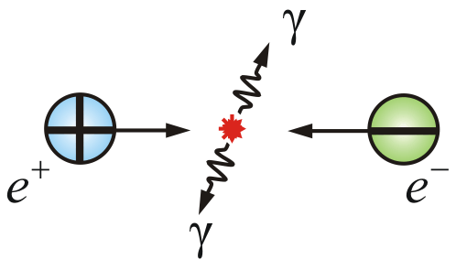
Рис. 8.6

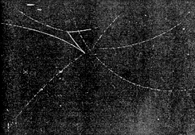

Рис.8.7
На рисунке 8.7 представлен фотоснимок столкновения протона и антипротона высокой энергии.

Контрольные вопросы

- В чем физическая сущность механического принципа относительности?
- В чем заключается правило сложения скоростей в классической механике?
- Каковы причины возникновения специальной теории относительности?
- В чем заключаются основные постулаты специальной теории относительности?
- Зависит ли от скорости движения системы отсчета скорость тела? скорость света?
- Запишите и прокомментируйте преобразования Лоренца. При каких условиях они переходят в преобразования Галилея?
- Какой вывод о пространстве и времени можно сделать па основе преобразований Лоренца?
- Одновременны ли события в системе К', если в системе К они происходят в одной точке и одновременны? в системе К события разобщены, но одновременны? Обоснуйте ответ.
- Какие следствия вытекают из специальной теории относительности для размеров тел и длительности событий в разных системах отсчета? Обоснуйте ответ.
- При какой скорости движения релятивистское сокращение длины движущегося тела составит 25%?
- В чем состоит «парадокс близнецов» и как его разрешить?
- В чем заключается релятивистский закон сложения скоростей? Как показать, что он находится в согласии с постулатами Эйнштейна?
- Как определяется интервал между событиями? Докажите, что он является инвариантом при переходе от одной инерциальной системы отсчета к другой.
- Какой вид имеет основной закон релятивистской динамики? Чем он отличается от основного закона ньютоновской механики?
- В чем заключается закон сохранения релятивистского импульса?
- Как выражается кинетическая энергия в релятивистской механике? При каком условии релятивистская формула для кинетической энергии переходит в классическую формулу?
- Сформулируйте и запишите закон взаимосвязи массы и энергии. В чем его физическая сущность? Приведите примеры его экспериментального подтверждения.

Тема 9. ОСНОВНЫЕ ПОЛОЖЕНИЯ ОБЩЕЙ ТЕОРИИ ОТНОСИТЕЛЬНОСТИ (ОТО)

9.1. Обобщение закона тяготения Ньютона
Между любыми видами материи существует универсальное взаимодействие, проявляющееся в притяжении тел.
Потенциальная энергия тела массы m в поле тяготения равна:
$$U=mφ,$$
где φ – потенциал поля тяготения.
Если величина U мала по сравнению с энергией тела ${\text{mc}}^{2}$, т.е. если $(φ/{c^{2}})\text{<<}1$ и тело движется со скоростью намного меньшей скорости света ($υ\text{<<}c$), то мы имеем дело с классическим гравитационным полем, для которого справедлив закон всемирного тяготения Ньютона.
В полях тяготения обычных небесных тел это условие выполняется. Так, на поверхности Солнца $φ/{c^{2}}≈4⋅{\text{10}}^{−6},$ а на поверхности белых карликов – порядка ${\text{10}}^{−3}$.
Теория тяготения Ньютона предполагает мгновенное распространение полей тяготения, что не согласуется с принципами специальной теории относительности, основанной на том экспериментальном факте, что любое взаимодействие распространяется со скоростью меньшей или равной скорости света. Поэтому теорию тяготения Ньютона нельзя применять к сильным полям тяготения, разгоняющим частицы до скорости, близкой к скорости света.
Теория тяготения Ньютона неприменима для описания движения частиц вблизи массивных тел (в частности, для описания траектории движения света в поле тяготения). Неприменима теория тяготения Ньютона и для описания переменных полей тяготения, создаваемых движущимися телами.
Обобщение теории тяготения на основе специальной теории относительности было сделано А. Эйнштейном в 1908–1916 гг. Эта теория была названа им общей теорией относительности (ОТО). В этой теории описываются сильные гравитационные поля ($φ/{c^{2}}≈1$) и движение в них с большими скоростями ($υ≈c$). В ОТО учитывается воздействие материи на свойства пространства и времени, а эти измененные свойства пространства-времени влияют на сам характер физических процессов.

9.2. Принцип эквивалентности сил инерции и сил тяготения
Как мы уже говорили в п. 7.4, важнейшей особенностью полей тяготения является то, что тяготение совершенно одинаково действует на разные тела, сообщая им одинаковые ускорения, независимо от свойств тел. Это было известно еще в ньютоновской теории и положено в основу новой, эйнштейновской теории тяготения. Под действием гравитационной силы $F=γ\frac{{\text{Mm}}_{g}}{r^{2}}=m_{g}g$ все тела на поверхности Земли падают с одинаковым ускорением – ускорением свободного падения. Этот факт был установлен Ньютоном и может быть сформулирован как принцип строгой пропорциональности гравитационной массы m_{g}, определяющей взаимодействие тела с полем тяготения, и инертной массы m_{in}, определяющей сопротивление тела действующей на него силе и входящей во второй закон Ньютона:
$$F=m_{\text{in}}a\text{.}$$
Уравнение движения тела в поле тяготения записывается так:
$$m_{\text{in}}\vec{a}=m_{g}\vec{g},$$
где $\vec{a}$ – ускорение, приобретаемое телом под действием поля тяготения, напряженностью $\vec{G}=\vec{g}\text{.}$ В этом случае, согласно Ньютону, для всех тел $m_{g}=m_{\text{in}}$ и $\vec{a}=\vec{g}$ – ускорение не зависит от массы и равно напряженности поля тяготения.
Таким образом, все тела в поле тяготения и в поле сил инерции, при $\vec{a}=\vec{g}$, движутся совершенно одинаково. Например, движение тел в космическом корабле, летящем с ускорением $\vec{a}=\vec{g}$, и в корабле, находящемся на Земле в поле тяжести с напряженностью $\vec{G}=\vec{g}$, будет одинаковым. Силы инерции в ускоренно движущемся корабле будут неотличимы от гравитационных сил, действующих в истинном поле тяготения. Поэтому силы инерции можно считать эквивалентными гравитационным силам.
Тождественность инерциальной и гравитационной масс, которую мы доказали в п. 7.4, является следствием эквивалентности сил инерции и сил тяготения. Этот факт называется принципом эквивалентности Эйнштейна. Согласно этому принципу, все физические процессы в истинном поле тяготения и в ускоренной системе отсчета, при отсутствии тяготения, протекают одинаковым образом. Это фундаментальный закон природы.
Следствием этого закона является то, что, находясь внутри закрытой кабины, невозможно определить, чем вызвана сила mg. Тем, что кабина движется с ускорением $\vec{a}=\vec{g}$ или действием притяжения Земли?
Ярчайшим доказательством равенства сил инерции и гравитации является состояние невесомости космонавтов в космическом корабле (падают под действием гравитационных сил и отлетают под действием центробежных сил инерции).
Принцип эквивалентности – основополагающий в ОТО Эйнштейна.

9.3. Теория тяготения Эйнштейна. Основные положения ОТО
Итак, мы с вами показали, что силы инерции эквивалентны силам тяготения. Эквивалентность, однако, это не тождественность, существуют некоторые различия.
Допустим, $\vec{G}=\vec{a}$ (вагон движется прямолинейно). При уменьшении ускорения $\vec{a}$, напряженность эквивалентного поля должна изменяться во всех точках вагона одновременно, т.е. изменения должны распространяться мгновенно. Эти рассуждения предполагают так называемое дальнодействие сил инерции, в то время как возмущения гравитационного поля распространяются с конечной скоростью, равной скорости света. То есть гравитационные взаимодействия являются близкодействующими.
Ускоренно движущийся космический корабль имитирует только однородное поле тяготения, одинаковое по величине и направлению во всем пространстве. Но поля тяготения, создаваемые отдельными телами, не таковы. Чтобы имитировать, например, сферическое поле тяготения, надо, исходя из принципа эквивалентности, потребовать, чтобы истинное гравитационное поле создавалось локальными, соответствующим образом ускоренными в каждой точке системами отсчета.
В результате в любой конечной области пространство-время окажется искривленным – неевклидовым. Сумма углов треугольника в таком пространстве не равна π, отношение длины окружности к радиусу отлично от 2π, время в разных точках течет по-разному. Согласно Эйнштейну, истинное гравитационное поле есть проявление искривления четырехмерного пространства-времени.
Кривизна пространства-времени создается источниками гравитационного поля – массами вещества и всеми видами энергии, присутствующими в системе, поскольку энергия и масса эквивалентны
$E=\frac{{\text{mc}}^{2}}{\sqrt{1−β^{2}}}$.
Тяготение зависит не только от распределения масс в пространстве, но и от их движения, давления и напряжений, имеющихся в телах от всех физических полей. Движение тел в искривленном пространстве-времени происходит по кратчайшим траекториям – геодезическим, которые в трехмерном пространстве-времени воспринимаются как движение по искривленным траекториям с переменной скоростью. Изменение гравитационных полей в вакууме распространяется со скоростью света.
В основу ОТО положены два постулата.
- Принцип эквивалентности сил инерции и сил гравитации. (Этот факт можно считать доказанным. Эффекты гравитации и ускорения движения частиц – неразличимы).
- Гравитационное взаимодействие распространяется с конечной скоростью, равной скорости света с в виде гравитационных волн. (Пока кванты гравитационного поля – гравитоны – не обнаружены).
Еще одним ключевым моментом в ОТО является понятие кривизны пространства-времени. Проведем мысленный эксперимент (рис. 9.1).

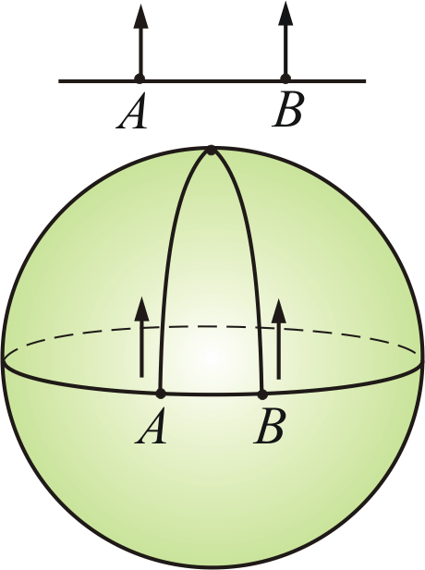
Рис. 9.1
В ходе путешествия плоские двумерные существа отправившиеся из А и В по параллельным дорогам будут замечать, что они приближаются друг к другу (кривизны сферы, если она достаточно велика, они не замечали, не знали, что живут на сфере). И приближаются они все быстрее и быстрее – с ускорением, как будто под действием некой силы. Назовем эту силу гравитацией. Наблюдатель со стороны видит, что сама кривизна выступает в роли силы, т.е. геометрические свойства пространства выступают в роли реально действующих сил!
Анализируя этот мысленный эксперимент и тот факт, что любые массы притягиваются всегда, Эйнштейн пришел к мысли, что сила тяготения не есть специфическая сила, то, что мы принимаем за силу притяжения, следует рассматривать лишь как проявление специфики геометрических свойств пространства-времени.
СТО оперирует плоским пространством-временем, а ОТО – искривленным. Любая масса искривляет пространство-время, другая масса, попадая в область искривления, испытывает силу притяжения.
Герман Минковский (1864–1909), бывший учитель математики Эйнштейна, ввел четырехмерное пространство-время и дал геометрическое представление теории относительности.
Математики Г. Риман и Н. Лобачевский создали теорию искривленного пространства произвольного числа измерений. Эйнштейн воспользовался математическими формулами Римана (четырехмерного пространства-времени).
Серьезная проверка положений ОТО началась лишь с двадцатых годов прошлого века, т.е. недавно, и пока нет ни одного факта, противоречащего ОТО.

9.4. Следствия из принципа эквивалентности,

подтверждающие ОТО
1. Замедление времени в гравитационных полях
Общая теория относительности предсказывает замедление хода часов в гравитационных полях и изменение частоты фотонов в гравитационном поле. Пусть часы движутся с ускорением g, тогда их скорость, после того как они прошли расстояние x, равна: $υ=\sqrt{2\text{gx}}\text{.}$ С точки зрения неподвижного наблюдателя промежутки времени dt в неподвижной и dt₀ в подвижной системах отсчета связаны соотношением:
$$dt=\frac{{dt}_{0}}{\sqrt{1−\frac{υ^{2}}{c^{2}}}}=\frac{{dt}_{0}}{\sqrt{1−\frac{2\text{gx}}{c^{2}}}},$$
где dt – промежуток времени в пространстве без поля.
Поскольку $φ=\text{gx}$ – гравитационный потенциал, то имеем в слабых гравитационных полях ($φ\text{<<}c^{2}$)
$dt=\frac{{dt}_{0}}{\sqrt{1−2φ/{c^{2}}}}≃{dt}_{0}\left(1+\frac{φ}{c^{2}}\right)$,
– время течет тем медленнее, чем больше абсолютная величина гравитационного потенциала.
Этот эффект был подтвержден прямым экспериментом. В 1976 г. на высоту 10⁴ км на ракете были подняты водородные часы, точность хода которых составляет 10^{–15} с. На Земле оставили точно такие же часы, предварительно синхронизировав с улетевшими часами. Через два года часы вернули и сравнили показания, разность 4,5·10⁻¹⁰ с совпала с расчетной по ОТО, с точностью 0,02 %.
2. Красное гравитационное смещение частоты фотонов
При приближении света к телам, создающим гравитационное поле, частота света убывает с увеличением абсолютной величины потенциала поля.
Для частоты света в гравитационном поле можно записать:
$ν=ν_{0}\left(1−\frac{φ}{c^{2}}\right)$,
где ν – частота света с точки зрения неподвижного наблюдателя, ν₀ – частота света в подвижной системе отсчета.
Так, если свет испускается в точке с потенциалом φ₁ и приходит в точку с потенциалом φ₂, то линии спектра смещаются в сторону красного цвета на величину
$$Δν=ν\left(φ_{1}\right)−ν\left(φ_{2}\right)=\left(φ_{2}−φ_{1}\right)\frac{ν_{0}}{c^{2}}\text{.}$$
Если на Земле наблюдать спектр, испускаемый Солнцем и звездами, то $\left|φ_{2}\right|<\left|φ_{1}\right|$ и Δν < 0, т.е. смещение происходит в сторону меньших частот (красный спектр). Этот факт был доказан в 1960 г. с помощью эффекта Мессбауэра и подтверждается ОТО с точностью до 1 %.
3. Отклонение светового луча массивными телами
ОТО объясняет вдвое большее отклонение светового луча вблизи массивных тел, чем это предсказывала теория Ньютона. Эксперимент был проведен в 1919 г. Световой луч вблизи одной из планет отклонился на 1,75'', тогда как по теории Ньютона искривление должно было произойти на 0,87'', т.е. вдвое меньше.
4. Объяснение смещения орбиты Меркурия
Известно, что за 100 лет орбита Меркурия сместилась на 1° 33' 20''. Из теории Ньютона следует, что смещение, за счет влияния планет, должно быть на 1° 32' 37'', т.е.на 43'' меньше. Подставив в формулы ОТО параметры Солнца и Меркурия, Эйнштейн получил скорость прецессии орбиты на 43'' за 100 лет.

5. Черные дыры
ОТО предполагает наличие во Вселенной черных дыр – космических объектов, поглощающих все частицы, в том числе фотоны, подходящие к их поверхности.
Допуская, что фотон обладает гравитационной массой, можно оценить размеры r_{g} и массу М космического объекта, способного стать черной дырой. Для этого необходимо, чтобы кинетическая энергия фотона была меньше или равна его потенциальной энергии на бесконечности:
$$\frac{{\text{mc}}^{2}}{2}≤γ\frac{\text{mM}}{r_{g}}\text{.}$$
Отсюда критический радиус черный дыры (радиус Шварцшильда): $r_{g}≤γ\frac{2M}{c^{2}}$.
При этих условиях свет не сможет покинуть данный космический объект.
Уже есть достаточно веские доказательства существования черных дыр. Основная трудность состоит в том, что они поглощают все и почти ничего не излучают. Поэтому об их существовании можно судить по косвенным данным – поглощению вещества и испусканию в этом процессе излучения. Подобное явление можно наблюдать в системе двойных звезд, в частности, обычно называют двойную систему S_{уд}XI (Лебедь XI). Пространство внутри черных дыр сворачивается, время останавливается.
Предсказанные ОТО гравитационные волны в прямых экспериментах еще не наблюдались, но последствия их излучения системами небесных тел обнаружены. Согласно ОТО, период орбитального движения двойной звездной системы должен уменьшиться из-за излучения гравитационных волн. Это уменьшение открыто в системе, одним из компонентов которой является пульсар PSR₁₉₃ ₊ ₁₆. По расчетам ОТО относительное уменьшение периода в этой системе за один оборот должно составлять 2,4·10^{–12}, а наблюдения дают значение (2,3 ± 0,2)·10^{–12}.
Все вышеизложенное говорит о правильности принципов, положенных в основу ОТО, о непротиворечивости ее выводов и фундаментальности предсказанных ею физических эффектов.

ЗАКЛЮЧЕНИЕ
Итак, изложение I части курса физики – физических основ механики – закончено. Начав его изучение с кинематики движения материальной точки, мы последовательно рассмотрели классические формулировки законов динамики материальной точки и твердого тела, обсудили виды и категории сил в природе, изложили законы сохранения и их связь с симметрией пространства и времени, рассмотрели теорию тяготения Ньютона и, указав на недостатки классической механики, перешли к современной физике, рассмотрев специальную теорию относительности и основные положения общей теории относительности.
Приведенный перечень разделов, изложенных в I части курса физики, позволяет проследить логику развития физики и основные периоды ее становления.
Со времени выхода в свет труда И. Ньютона «Математические начала натуральной философии» (1678 г.), в котором он сформулировал основные законы механики и закон всемирного тяготения, прошло более трехсот лет. За это время физика прошла путь от макроскопического уровня изучения явлений до исследования материи на уровне элементарных частиц.
Однако, наряду с большими достижениями физики, во всех её разделах, в том числе и в механике, остается масса вопросов. Например, построение квантовой теории тяготения, проблемы физики плазмы и атомного ядра, построение теории сильных взаимодействий и т.д.
Отсюда становится ясно видна практическая важность фундаментальных физических исследований и особенно исследований в области современной физики. Достижение нового экспериментального и теоретического понимания физических процессов и явлений послужит основой создания новейших технических решений, технологий, приборов и устройств.

Приложение

Значения фундаментальных констант

Гравитационная постоянная | G = 6,6720⋅10⁻¹¹ Н⋅м²/кг²
Скорость света в вакууме | с = 2,99792458⋅10⁸ м/с
Магнитная постоянная | μ₀ = 12,5663706144⋅10⁻⁷ Гн/м
Постоянная Планка | h = 6,626176⋅10⁻³⁴ Дж⋅с
Масса покоя электрона | m_{е} = 9,109534⋅10⁻³¹ кг
Масса покоя протона | m_{р} = 1,6726485⋅10⁻²⁷ кг
Масса покоя нейтрона | m_{n} = 1,6749543⋅10⁻²⁷ кг
Отношение массы протона к  массе электрона | т_{р}/т_{e} = 1836,15152
Элементарный заряд | $e^{−}$= 1,6021892⋅10⁻¹⁹ Кл
Отношение заряда электрона к  его массе | $e^{−}$/т_{e} = 1,7588047⋅10¹¹ Кл/кг
Атомная единица массы | 1 а.е.м. = 1,6605655⋅10⁻²⁷ кг
Ускорение свободного падения  на уровне моря и широте 45° | g = 9.80665 м/с²
Нормальное атмосферное давление | P₀ = 1.013 · 10⁵ Н/м²
Постоянная Ридберга | R = 10 967 758 м⁻¹

Греческий алфавит

А α – альфа | Η η – эта | Ν ν – ню | Τ τ – тау
Β β – бета | Θ θ – тэта | Ξ ξ – кси | Υ υ – ипсилон
Γ γ – гамма | Ι ι – йота | Ο ο – омикрон | Φ φ – фи
Δ δ – дельта | $Κ$$$ – каппа | Π π – пи | Χ χ – хи
ε ε – эпсилон | Λ λ – ламбда | Ρ ρ – ро | Ψ ψ – пси
Ζ ζ – дзета | Μ μ – мю | Σ σ – сигма | Ω ω – омега

Дополнительные единицы СИ

Величина | Единица
Величина | Наименование | Обозначение
Плоский угол | радиан | рад
Телесный угол | стерадиан | ср

Международная система единиц СИ

Величина |  | Единица
 |  | Наимено вание | Обозначе ние |  | Определение
наименование | Размер ность | Наимено вание | русское | международное | Определение
Длина | L | метр | м | m | Метр – единица длины равная, расстоянию, проходимому в вакууме плоской электромагнитной волной за 1/299792458 доли секунды.
Масса | М | килограмм | кг | kg | Килограмм – единица массы, равная массе международного прототипа килограмма.
Время | T | секунда | с | s | Секунда – единица времени, равная 9192631770 периодам излучения атома цезия -133.
Сила электр. тока | I | ампер | А | А | Ампер –проходя по двум параллельным прямолинейным проводникам расположенным на расстоянии 1 м один от другого в вакууме, вызвает между этими проводниками силу, равную $2⋅{\text{10}}^{−7}$Н на каждый метр длины.
Термодина мическая температура | θ | Кельвин | К | К | Кельвин – единица термодинамической температуры, равная 1/273,16 термодинамической температуры тройной точки воды.
Количество вещества | $$ν$$ | моль | моль | mol | Моль – единица количества вещества, в которой содержится столько же структурных элементов сколько содержится атомов в углероде С¹², массой 0,012 кг.
Сила света | J | кандела | кд | cd | Кандела – единица силы света, равная силе света в данном направлении от источника, испускающего монохроматическое излучение частотой 540 ТГц, сила излучения которого в этом направлении составляет 1/683 Вт/ср.

Производные единицы СИ, имеющие собственные наименования
Величина | Единица |  | Выражение  производной единицы
Величина | Наименование | Обозначение | Через другие единицы СИ | Через основные единицы СИ
Частота | герц | Гц |  | с⁻¹
Сила | ньютон | Н |  | м·кг·с⁻¹
Давление | паскаль | Па | Н/м² | м⁻¹·кг·с⁻²
Энергия, работа, кол-во теплоты | джоуль | Дж | Н/м | м^{2.}кг·с⁻²
Мощность, поток энергии | ватт | Вт | Дж/с | м^{2 .} кг·с⁻³
Освещенность | люкс | лк |  | м⁻²кд·ср

Внесистемные единицы измерений и их перевод в единицы СИ

Единица | Обозначение | Перевод в еденицы СИ
микрон | мкм | 1 · 10⁻⁶ м
ангстрем | Å | 1 · 10⁻¹⁰ м
световой год | св.год | 9,46 · 10¹⁵ м
парсек | пк | 3,09 · 10¹⁶ м
литр | л | 1 · 10⁻³ м³
атомная единица массы | а.е.м. | 1,66 · 10⁻²⁷ кг
тонна | т | 1000 кг
минута | мин | 60 с
час | ч | 3600 с
сутки | сут | 86400 с
секунда | " | 4,85 · 10⁻⁶ рад
минута | ' | 2,9 · 10⁻⁴ рад
градус | ° | 0,017 рад
оборот | об | 6,28 рад
полный телесный угол | - | 12,57 ср
оборот в секунду | об/с | 1 с⁻¹
оборот в минуту | об/мин | 0,0167 с⁻¹
километр в час | км/ч | 0,278 м/с
оборот в секунду | об/с | 6,28 рад/с
оборот в минуту | об/мин | 0,105 рад/с
миллиметр ртутного столба | мм. рт. ст. | 133 Па
бар | бар | 1 · 10⁵ Па
киловатт-час | кВт · ч | 3,6 · 10⁶ Дж
электрон-вольт | эВ | 1,6 · 10⁻¹⁹ Дж
ампер-час. | А · ч | 3,6 · 10⁻³ Кл
калория | кал | 4,19 · 10⁶ Дж
рентген | Р | 2,58 · 10⁻³ Кл/кг
рад | рад | 0,01 Дж/кг
кюри | Ки | 3,7 · 10¹⁰ с⁻¹
распад в секунду | расп./с | 1 с⁻¹

Множители и приставки для образования
десятичных кратных и дольных единиц и их наименований

Множитель | Приставка | Обозначение
1 000 000 000 000=10¹² | тера | Т
1 000 000 000=10⁹ | гига | Г
1 000 000=10⁶ | мага | М
1 000=10³ | кило | к
100=10² | гекто | г
10=10¹ | дека | да
0,1=10⁻¹ | деци | д
0,01=10⁻² | санти | с
0,001=10⁻³ | милли | м
0,000001=10⁻⁶ | микро | мк
0,000000001=10⁻⁹ | нано | н
0,000000000001=10⁻¹² | пико | п
0,000000000000001=10⁻¹⁵ | фемто | ф
0,000000000000000001=10⁻¹⁸ | атто | а

Скорость звука в различных средах

Среда | t,ºС | $υ$, м/с | Среда | t,ºС | $υ$, м/с
Воздух | 0 | 331 | Ртуть | 20 | 1451
Азот | 0 | 334 | Спирт метиловый | 20 | 1123
Аммиак | 0 | 415 | Алюминий | 20 | 5080
Водород | 0 | 1284 | Медь | 20 | 3710
Гелий | 0 | 965 | Железо | 20 | 5170
Кислород | 0 | 316 | Стекло кварцевое | 20 | 5370
Углек. газ | 0 | 259 | Дерево ель | 0 | 4800
Ацетон | 20 | 1192 | Дерево пробковое | - | 430-530
Вода пресная | 25 | 1497 | Каучук | - | 50
Вода морская | 17 | 1510-1550

Упругие постоянные. Предел прочности

Материал | Модуль Юнга Е, ГПа | Модуль сдвига G, ГПа | Коэффи-  циент Пуассона $μ$ | Предел прочности на разрыв $σ_{m}$, ГПа | Сжимаемость β, ГПа^{–1}
Алюминий | 70 | 26 | 0,34 | 0,10 | 0,014
Медь | 130 | 40 | 0,34 | 0,30 | 0,007
Свинец | 16 | 5,6 | 0,44 | 0,015 | 0,022
Сталь (железо) | 200 | 81 | 0,29 | 0,60 | 0,006
Стекло | 60 | 30 | 0,25 | 0,05 | 0,025
Вода | – | – | – | – | 0,49

Астрономические постоянные

Радиус Земли | 6,378164⋅10⁶ м
Средняя плотность Земли | 5,518⋅10³ кг/м³
Масса Земли | 5,976⋅10²⁴ кг
Радиус Солнца | 6,9599⋅10⁸м
Средняя плотность Солнца | 1,41⋅10³ кг/м³
Масса Солнца | 1,989⋅10³⁰ кг
Радиус Луны | 1,737⋅10⁶ м
Масса Луны | 7,35⋅10²² кг
Среднее расстояние до Луны | 3,844⋅10⁸ м
Среднее расстояние до Солнца  (астрономическая единица) | 1,49598⋅10¹¹ м
Период обращения Луны вокруг Земли | 27 сут 7 ч 43 мин

СПИСОК ЛИТЕРАТУРЫ
Основная
- Тюрин Ю.И., Чернов И.П., Крючков Ю.Ю. Физика. Ч.1. Механика. Молекулярная физика. Термодинамика: учебное пособие для технических университетов. – Томск: Изд-во Томского ун-та, 2002. – 502 с.
- Савельев И.В. Курс общей физики: в 5 кн.: кн. 1: учебное пособие для втузов. – М.: АСТ Астрель, 2006. – 336 с.: ил.
- Яворский Б.М., Пинский А.А. Основы физики. Т. 1. – М.: Наука, 1991.
- Трофимова Т.И. Курс физики: учеб. пособие для вузов. – Изд. 14-е, перераб. и доп. – М.: Издательский центр «Академия», 2007. – 560 с.
- Фейнман Р., Лейтон Р., Сэндс М. Фейнмановские лекции по физике. В 9 т.: т. 1. – М.: Мир. 1978.
- Ландау Л.Д., Лифшиц Е.М. Курс теоретической физики: В 10 т.: т. 1: Механика. – М.: Физматлит, 2002. – 224 с.
- Сивухин Д.В. Общий курс физики: учебное пособие для вузов. В 5 т. Т I Механика. – 3-е изд., стер. – М. ФИЗМАТЛИТ, 2006. – 560 с.
Дополнительная
- Детлаф А.А., Яворский Б.М. Курс физики: учебное пособие для втузов. – 4-е изд., испр. – М.: Высш. шк., 2002. – 718 с.
- Джанколли Д. Физика. Т. 1. – М.: Мир, 1989.
- Гольд Р.М. Физика для геологов: учебное пособие. – Томск: Изд-во ТПУ, 2005. – 84 с.
- Чернов И.П., Ларионов В.В., Веретельник В.И. Физический практикум. Часть 1. Механика. Молекулярная физика. Термодинамика: учебное пособие для технических университетов. – Томск: Изд-во ТПУ, 2004. – 182 с.
- Чернов И.П., Ларионов В.В., Тюрин Ю.И. Физика: Сборник задач. Часть 1. Механика. Молекулярная физика. Термодинамика: учебное пособие. – Томск: Изд-во Томского ун-та, 2004. – 390 с.
- Грин Б. Элегантная Вселенная. – М.: Изд-во «Едиториал УРСС», 2004. – 288 с.
- Ботаки А.А., Ульянов В.Л., Ларионов В.В., Поздеева Э.В. Основы физики: учебное пособие. – Томск: Изд-во ТПУ, 2005. – 104 с.
- Трофимова Т.И. Курс физики. Задачи и решения. Учеб. пособие для втузов/Т.И. Трофимова, А.В. Фирсов – М.: Издательский центр «Академия», 2004. – 592 с.
- Иродов И.Е. Задачи по общей физике. 12 изд., стер., СПб.: «Лань», 2007. – 416 с.

СОДЕРЖАНИЕ
Предисловие 3
Введение 4
1. Предмет физики и ее связь с другими науками 5
1.1. Предмет физики 5
1.2. Теория и эксперимент в физике 5
1.3. Физика и другие науки 8
1.4. Пространственно-временные отношения 9
2. Кинематика материальной точки 12
2.1. Понятие механики. Модели в механике 12
2.2. Система отсчета, тело отсчета 13
2.3. Кинематика материальной точки 14
2.3.1. Путь, перемещение 14
2.3.2. Скорость 15
2.3.3. Проекция вектора скорости на оси координат 17
2.3.4. Ускорение и его составляющие 18
2.4. Кинематика твердого тела 21
2.4.1. Поступательное движение 22
2.4.2. Вращательное движение вокруг неподвижной оси 22
3. Динамика материальной точки 26
3.1. Первый закон Ньютона. Инерциальные системы 26
3.2. Масса и импульс тела 28
3.3. Второй закон Ньютона. Принцип суперпозиции 29
3.4. Третий закон Ньютона 30
3.5. Импульс произвольной системы тел 30
3.6. Основное уравнение динамики поступательного движения произвольной системы тел 31
3.7. Закон сохранения импульса 33
4. Силы в механике 35
4.1. Виды и категории сил в природе 35
4.2. Сила тяжести и вес тела 35
4.3. Упругие силы 36
4.4. Силы трения 41
4.5. Силы инерции 43
4.5.1. Уравнения Ньютона для неинерциальной системы отсчета 43
4.5.2. Центростремительная и центробежная силы 45
4.5.3. Сила Кориолиса 46
5. Энергия. Работа. Законы сохранения 51
5.1. Кинетическая энергия. Работа и мощность 51
5.2. Консервативные силы и системы 53
5.3. Потенциальная энергия 54
5.4. Закон сохранения механической энергии 56
5.5. Условие равновесия механических систем 58
5.6. Применение законов сохранения 58
5.6.1. Абсолютно упругий центральный удар 58
5.6.2. Абсолютно неупругий удар 60
5.6.3. Движение тел с переменной массой 61
6. Динамика вращательного движения твердого тела 63
6.1. Динамика вращательного движения твердого тела относительно точки 63
6.2. Динамика вращательного движения твердого тела относительно оси 65
6.3. Расчет моментов инерции некоторых простых тел. Теорема Штейнера 67
6.4. Кинетическая энергия вращающегося тела 68
6.5. Закон сохранения момента импульса 69
6.6. Законы сохранения и их связь с симметрией пространства и времени 70
6.7. Сходство и различие линейных и угловых характеристик движения 73
7. Теория тяготения Ньютона. Законы Кеплера 74
7.1. Теория тяготения Ньютона 74
7.2. Поле тяготения. Напряженность гравитационного поля 76
7.3. Работа в поле тяготения. Потенциал поля тяготения 77
7.4. Масса инертная и масса гравитационная 81
7.5. Законы Кеплера. Космические скорости 82
8. Специальная теория относительности (СТО) 86
8.1. Принцип относительности Галилея. Закон сложения скоростей 86
8.2. Принцип относительности Эйнштейна 90
8.3. Преобразования Лоренца 90
8.4. Следствия из преобразований Лоренца 92
8.5. Релятивистская механика 97
8.6. Взаимосвязь массы и энергии покоя 99
9. Основные положения общей теории относительности (ОТО) 104
9.1. Обобщение закона тяготения Ньютона 104
9.2. Принцип эквивалентности сил инерции и сил тяготения 105
9.3. Теория тяготения Эйнштейна. Основные положения ОТО 106
9.4. Следствия из принципа эквивалентности, подтверждающие ОТО 108
Заключение 111
Приложение 112
Список литературы 118

Сергей Иванович Кузнецов

ФИЗИЧЕСКИЕ ОСНОВЫ МЕХАНИКИ

Учебное пособие

Научный редактор Н.Д. Толмачева

Редактор О.Н. Свинцова

Компьютерный набор и верстка: Я.А. Панов

Подписано к печати 21.12.2009. Формат 60х84/16. Бумага «Классика».
Печать RISO. Усл.печ.л. 6,95. Уч.-изд.л. 6,30.
Заказ . Тираж 150 экз.
 | Томский политехнический университет  Система менеджмента качества  Томского политехнического университета сертифицирована  NATIONAL QUALITY ASSURANCE по стандарту ISO 9001:2000 | 
. 634050, г. Томск, пр. Ленина, 30.

